《软件工程》
课程设计报告

课程设计题目：无人茶室管理系统
班级：23人工智能A班
组长：程旭（2023030801009）
成员：周志辉（2023030801039）
吴翔宇（2023030801028）
指导教师：徐翔
完成起止日期：2026.3.20-2026.13

电子科技大学中山学院 计算机学院
编制

目 录

目 录 2
一、技术可行性报告 7
1. 引言 7
1.1 编写目的 7
1.2 背景 7
1.3 定义 7
1.4 参考资料 7
2. 技术可行性分析的前提 8
2.1 基本要求 8
2.2 主要目标 8
2.3 假定和限制 8
2.4 进行技术可行性分析的方法 8
2.5 评价准则 8
3. 对现有系统的分析 9
3.1 现状分析 9
3.2 局限性 9
4. 建议的系统 9
4.1 建议的系统的概述 9
4.2 系统工作流程 9
4.3 改进之处 9
4.4 影响 10
4.5 局限性 10
4.6 技术条件方面的可行性 10
4.6.1 后端技术可行性 10
4.6.2 前端技术可行性 10
4.6.3 数据库技术可行性 10
5. 可选择的其他系统方案 10
5.1 可选择的系统方案1 10
5.2 可选择的系统方案2 10
6. 系统方案评价 11
7. 已选系统方案的技术风险分析 11
7.1 技术风险识别 11
7.2 技术风险估计 11
7.3 技术风险评价 11
7.4 技术风险管理与监控 11
8. 结论 12
二、需求规格说明书 13
1. 引言 13
1.1 目的 13
1.2 定义 13
1.3 参考资料 13
2. 软件总体概述 13
2.1 软件标识 13
2.2 软件描述 13
2.2.1 系统属性 13
2.2.2 开发背景 13
2.2.3 软件功能 13
2.3 用户的特点 15
2.4 限制与约束 15
3. 具体需求 16
3.1 功能需求 16
3.1.1 用户管理功能 16
3.1.2 茶室管理功能 16
3.1.3 预约管理功能 16
3.1.4 订单管理功能 16
3.1.5 开门控制功能 17
3.1.6 计时计费功能 17
3.1.7 评价管理功能 17
3.1.8 报修管理功能 17
3.2 性能需求 17
3.3 数据库需求 18
3.4 设计约束 18
3.4.1 其他标准的约束 18
3.4.2 硬件约束 18
3.5 属性 18
3.5.1 可用性 18
3.5.2 可靠性 18
3.5.3 效率 18
3.5.4 安全性 19
3.5.5 可维护性 19
3.5.6 可移植性 19
3.6 外部接口需求 19
3.6.1 用户接口 19
3.6.2 硬件接口 19
3.6.3 软件接口 19
3.6.4 通信接口 19
4. 数据字典 20
4.1 用户相关数据项 20
三、概要设计说明书 23
1. 引言 23
1.1 编写目的 23
1.2 定义 23
1.3 参考资料 23
2. 范围 23
2.1 系统主要目标 23
2.2 主要软件需求 23
2.3 设计约束、限制 23
3. 软件系统结构设计 23
3.1 软件体系结构 23
3.1.1 软件程序结构图 24
3.1.2 模块命名规则 24
3.1.3 模块描述 25
3.2 功能需求追溯 25
3.3 复用策略 25
4. 数据设计 25
4.1 数据字典复审 25
4.2 数据项 26
4.3 数据库结构设计 26
4.3.1 ER关系模型 26
4.4 数据结构与程序的关系 27
4.5 文件设计 27
5. 接口设计 28
5.1 用户界面设计规则 28
5.2 内部接口设计 28
5.3 外部接口设计 28
6. 出错处理设计 28
7. 系统维护设计 29
四、详细设计说明书 30
1. 引言 30
1.1 编写目的 30
1.2 背景 30
1.3 定义 30
1.4 参考资料 30
2. 系统逻辑架构 30
3. 界面子系统设计 31
3.1 界面设计风格 31
3.2 具体界面设计 32
4. 数据子系统设计 36
4.1 用户管理模块的设计说明 36
4.2 茶室管理模块的设计说明 47
4.3 预约管理模块的设计说明 54
4.4 订单管理模块的设计说明 61
4.5 门禁管理模块的设计说明 73
4.6 评价管理模块的设计说明 83
4.7 报修管理模块的设计说明 89
4.8 统计管理模块的设计说明 95
5. 数据库设计 103
5.1 ER关系模型（核心实体） 103
5.2 核心表结构 104
5.2.1 用户表（users） 104
5.2.2 茶室表（rooms） 104
5.2.3 订单表（orders） 104
5.2.4 预约表（bookings） 105
5.2.5 评价表（reviews） 106
5.2.6 报修表（repairs） 106
5.2.7 充值记录表（recharge_records） 107
5.2.8 会员记录表（member_records） 107
5.2.9 茶叶表（teas） 107
6. 模块相互关系表 107
五、测试计划 109
1. 测试范围 109
1.1 功能性测试需求 109
1.2 非功能性测试需求 111
2. 测试覆盖设计 113
3. 测试用例 113
3.1用例一：用户注册功能 113
3.2用例二：用户登录功能 115
3.3用例三：账户充值功能 116
3.4用例四：茶室列表展示 117
3.5用例五：茶室详情展示 119
3.6用例六：预约创建功能 120
3.7用例七：预约创建功能 121
3.8用例八：订单列表展示 122
3.9用例九：订单支付功能 123
3.10用例十：订单取消功能 124
3.11用例十一：订单结算功能 126
3.12用例十二：计时计费功能 127
3.13用例十三：扫码开门功能 128
3.14用例十四：关门功能 129
3.15用例十五：发表评价功能 130
3.16用例十六：访问安全性测试 131
3.17用例十七：并发性能测试 132
4. 测试评估结论 134
4.1定义 134
4.2 测试结果总述 134
六、工作总结 135
1、本人在项目实现中的分工 135
2、个人遇到的困难与获得的主要成果 135
3、课程设计完成结果分析与个人小结 135
课程设计评价(教师) 136
七、附录 137
1、软件配置 137
2、个人完成的程序模块 137
3、文档清单 137

一、技术可行性报告

1. 引言

1.1 编写目的
本文档旨在对无人茶室管理系统的技术可行性进行全面分析和评估，从技术、经济、操作和社会等多个维度论证项目的可行性，为项目立项决策提供依据。通过分析系统所需的技术栈成熟度、开发团队技术能力、硬件环境支持等因素，确保项目在技术层面具有可实施性。

1.2 背景
随着社会经济的发展和人们生活水平的提高，茶文化在中国重新焕发活力，越来越多的人希望在安静、私密的茶室空间中享受品茶的乐趣。然而传统茶室的经营模式普遍存在人力成本高、夜间闲置率高、预约流程繁琐、财务对账困难等痛点。
随着物联网与移动互联网技术的成熟，"24小时无人值守+自助预约+智能门禁"已成为休闲空间数字化转型的新趋势。本项目由学生团队自主立项，旨在设计和实现一个无人茶室管理系统，通过信息化手段实现茶室的自助预约、智能开门、自动计费和在线支付等功能。

1.3 定义
本文档中使用的专业术语和缩略语定义如下：
术语/缩略语 | 定义
JWT | JSON Web Token，用于用户身份认证的无状态令牌
API | Application Programming Interface，应用程序编程接口
ORM | Object Relational Mapping，对象关系映射
CRUD | Create/Read/Update/Delete，数据库基本操作
RESTful | 一种基于HTTP协议的API设计风格
uni-app | 使用Vue.js开发跨平台应用的前端框架
Vue 3 | 渐进式JavaScript前端框架的第三代版本
Flask | 基于Python的轻量级Web应用框架
SQLite | 轻量级嵌入式关系型数据库引擎
Bootstrap | 前端响应式UI框架
预约 | 用户通过系统预定茶室的行为
订单 | 预约成功后生成的交易记录

1.4 参考资料
【1】丁彦军.uni-app跨平台开发实战[M].清华大学出版社，2020
【2】陈强，刘洋.Vue.js+uni-app全栈开发实战[M].人民邮电出版社，2021
【3】张磊，王浩.基于JWT的微服务身份认证机制研究[J].计算机工程与应用，2021
【4】Flask 3.0 Official Documentation: https://flask.palletsprojects.com/
【5】王健，赵志刚.uni-app结合JWT实现跨平台应用统一鉴权方案[J].现代电子技术，2023
【6】JWT RFC 7519 标准规范

2. 技术可行性分析的前提

2.1 基本要求
（1）系统需要同时支持手机端（Android/iOS）和管理后台（Web浏览器）两种访问方式；
（2）系统需要支持多用户并发使用，包括并发预约、并发支付等场景；
（3）开门控制需要实现实时响应，验证延迟应控制在2秒以内；
（4）用户资金安全需要保障，支付和退款必须支持事务操作；
（5）数据存储需要可靠，系统需要防止数据丢失和重复操作。

2.2 主要目标
（1）实现用户注册登录、茶室浏览预约、在线支付等基础功能；
（2）实现扫码开门和验证码开门两种智能开锁方式；
（3）实现实时计时计费功能，支持按时计费和套餐计费两种模式；
（4）实现会员体系，包括余额充值、会员等级、消费折扣；
（5）实现管理后台，提供订单管理、茶室管理、数据统计等功能；
（6）实现报修工单管理，用户可在线报修、管理员可处理工单；
（7）实现评价系统，用户可对茶室进行评分和文字评价；
（8）支持9种精选茶叶选择和自带茶叶选项；

2.3 假定和限制
（1）假定用户拥有智能手机且已安装相应App或支持H5访问；
（2）假定系统部署在具备公网IP的云服务器上，网络环境稳定；
（3）系统日订单处理量假定在1000单以内；
（4）开发周期为课程设计学期内，约8-10周；
（5）开发团队3-4人，具备Python和Vue基础。

2.4 进行技术可行性分析的方法
本文采用分析比较法进行技术可行性分析。通过调研主流技术栈的成熟度、社区活跃度、学习曲线和适用场景，结合项目实际需求进行筛选。同时通过对各候选技术进行原型验证（Proof of Concept），确保关键技术方案的可行性。

2.5 评价准则
技术可行性评价标准包括：技术成熟度（框架稳定版本、社区活跃度）、开发效率（代码量、调试便捷性）、性能指标（响应时间、并发能力）、可维护性（代码结构清晰度、文档完整性）、可扩展性（水平扩展能力、数据库迁移便利性）。

3. 对现有系统的分析

3.1 现状分析
目前市场上已有部分共享空间管理系统，如共享办公空间预订系统、共享自习室管理系统等。这些系统通常支持在线预约、扫码开门和自动计费功能。但在茶室管理领域，专门针对茶文化的无人化管理系统尚属空白。现有系统多为通用型方案，缺少茶叶选择、茶具配置、茶文化体验等特色功能。

3.2 局限性
现有共享空间管理系统的主要局限性包括：
（1）缺少茶叶品类的精细化管理，无法支持茶叶选择和定价；
（2）计费模式单一，多为按时计费，缺少套餐、会员折扣等灵活计费方式；
（3）用户体验设计中缺少茶文化氛围的融入；
（4）报修和设备维护功能不够完善。

4. 建议的系统

4.1 建议的系统的概述
建议开发一套"无人茶室管理系统"，采用前后端分离架构，包含：
（1）手机客户端（uni-app）：面向普通用户，提供茶室浏览、在线预约、扫码开门、计时计费、评价报修等功能；
（2）管理后台（Jinja2+Bootstrap）：面向茶室管理者，提供仪表盘、茶室管理、订单管理、数据统计等功能；
（3）后端API服务（Flask）：统一提供RESTful接口，处理业务逻辑和数据持久化。

4.2 系统工作流程
用户使用流程：下载App/打开网页 → 注册登录 → 浏览茶室 → 选择时段/茶叶/套餐 → 在线支付 → 获取开门二维码/验证码 → 到店扫码/输入验证码开门 → 系统自动计时计费 → 使用结束 → 在线评价。
管理员工作流程：登录管理后台 → 查看仪表盘数据 → 管理茶室信息和状态 → 处理用户订单和退款 → 处理报修工单 → 查看营收和统计报表。

4.3 改进之处
（1）增加茶叶品类管理功能，支持9种精选茶叶的自定义加价；
（2）提供4种计费套餐（按时/2小时特惠/4小时畅饮/全天），满足不同用户需求；
（3）实现会员体系，支持会员等级和折扣优惠；
（4）完善报修工单系统，支持图片上传和工单流转；
（5）增加数据统计功能，提供营收、使用率、用户分析等多维度报表。

4.4 影响
本系统上线后将对茶室运营产生以下积极影响：降低人力成本（无需服务员值守，预计减少60%以上人力开支）；延长营业时间（支持24小时无人值守）；提升管理效率（信息化管理取代人工记录和统计）；改善用户体验（自主预约、即时开门、透明计费）。

4.5 局限性
本系统的局限性包括：需要用户具备智能手机使用能力，对老年用户不够友好；智能门禁硬件对接方案尚需进一步验证（当前为软件层面模拟）；依赖稳定的网络环境，网络中断会影响使用体验。

4.6 技术条件方面的可行性

4.6.1 后端技术可行性
本系统后端采用Python Flask 3.0框架。Flask社区成熟，文档丰富，学习曲线平缓。Flask-SQLAlchemy提供完善的ORM支持，Flask-JWT-Extended提供可靠的JWT认证方案，Flask-CORS处理跨域请求。SQLite数据库无需独立服务器，零配置部署。综合来看，后端技术方案成熟可靠，完全可行。

4.6.2 前端技术可行性
前端采用uni-app（Vue 3）框架，一套代码可编译到iOS、Android、H5、微信小程序等多端。uView-plus组件库提供丰富的移动端UI组件，Pinia状态管理库管理全局状态。Vite 5.0构建工具支持快速热更新。管理后台采用Jinja2+Bootstrap 5服务端渲染方案，降低了前端部署复杂度。前端技术选型均为业界主流方案，可行性强。

4.6.3 数据库技术可行性
采用SQLite嵌入式数据库。SQLAlchemy ORM提供数据库抽象层，预留了向MySQL/PostgreSQL迁移的接口。SQLite对中小规模应用（日订单量<1000）性能充足，且支持事务机制保障数据一致性。部署维护零配置，非常适合作课程设计项目。

5. 可选择的其他系统方案

5.1 可选择的系统方案1
方案一：使用Java Spring Boot + Vue.js + MySQL的全家桶方案。优点是企业级框架成熟度高，适合大型项目；缺点是技术栈重，开发周期长，部署配置复杂，不适合课程设计阶段的快速开发。

5.2 可选择的系统方案2
方案二：使用Node.js Express + React Native + MongoDB方案。优点是全栈JavaScript，开发效率较高；缺点是MongoDB为NoSQL数据库，对事务支持不如关系型数据库完善（支付场景要求强一致性），且React Native在跨端一致性方面不如uni-app。

6. 系统方案评价
综合对比三种方案，本系统选择Flask + uni-app + SQLite方案的理由如下：
（1）Python Flask语法简洁，开发效率高，适合课程设计的时间限制；
（2）uni-app一道代码多端运行，覆盖iOS/Android/H5/小程序；
（3）SQLite零配置部署，降低环境搭建和维护成本；
（4）SQLAlchemy ORM保留关系数据库的事务能力，满足支付场景的强一致性要求；
（5）Jinja2管理后台不需要额外前端工程化部署，快速实现管理功能。

7. 已选系统方案的技术风险分析

7.1 技术风险识别
风险编号 | 风险描述 | 风险类别 | 可能性 | 影响程度
R1 | SQLite在高并发下性能瓶颈 | 性能风险 | 低 | 中
R2 | uni-app在iOS/Android上的兼容性问题 | 兼容性风险 | 中 | 中
R3 | JWT令牌泄露导致的安全风险 | 安全风险 | 低 | 高
R4 | 前后端接口对接不一致导致的开发延期 | 进度风险 | 中 | 中
R5 | 智能门禁硬件API对接的不确定性 | 技术风险 | 中 | 高

7.2 技术风险估计
R1（SQLite性能）：本系统目标日订单量<1000，SQLite完全满足。仅在日均订单>5000时才需考虑迁移。R2（兼容性）：uni-app已有多款大型App验证，兼容性问题可通过条件编译解决。R3（JWT安全）：采用https+短期令牌+刷新令牌机制，配合IP校验降低泄露风险。R4（接口对接）：通过编写API文档和Mock数据，前后端可并行开发。R5（门禁硬件）：当前版本先实现软件层面模拟，预留硬件API对接接口。

7.3 技术风险评价
综合评估，本项目的技术风险整体可控。风险等级最高的R3（JWT安全）和R5（门禁硬件）已制定明确的应对措施。R2（uni-app兼容性）和R4（接口对接）属于中等风险，可通过加强测试和沟通来降低。总体技术风险处于可接受范围内。

7.4 技术风险管理与监控
（1）每周进行代码审查和集成测试，及时发现和解决技术问题；
（2）前后端接口变更需同步更新文档和Mock数据；
（3）关键模块（支付、开门、计费）需进行场景化测试验证；
（4）使用Git进行版本管理，确保代码回滚能力。

8. 结论
通过上述综合分析，无人茶室管理系统在技术上具备充分可行性。所选技术栈（Flask + uni-app + SQLite）均为业界成熟方案，开发团队具备相应的技术能力。系统架构（前后端分离+Controller-Service-Model三层架构）设计合理，各技术模块均可实现。项目风险已充分识别并制定了应对措施。建议批准项目启动，进入需求分析和设计阶段。

二、需求规格说明书

1. 引言

1.1 目的
本需求规格说明书的目的是明确无人茶室管理系统的功能需求、性能需求、数据需求、接口需求和非功能性需求，为后续的概要设计和详细设计提供准确的依据。本文档的读者包括项目开发人员、测试人员、指导教师以及项目评审人员。

1.2 定义
本文档沿用技术可行性报告1.3节中定义的专业术语和缩略语。

1.3 参考资料
参见技术可行性报告1.4节的参考资料列表。

2. 软件总体概述

2.1 软件标识
项目 | 内容
软件名称 | 无人茶室管理系统
英文名称 | Unmanned Tea Room Management System
版本号 | V1.0
开发语言 | Python 3.12+ (后端) / JavaScript (前端)
数据库 | SQLite 3.x
运行环境 | Linux/Windows + Python 3.12+ + Node.js 22+

2.2 软件描述

2.2.1 系统属性
无人茶室管理系统是一个面向茶室经营者和消费者的综合管理平台。系统分为手机客户端和管理后台两个前端，由统一的Flask后端API服务支撑。系统采用B/S架构，支持iOS、Android、H5和微信小程序等多端访问。核心业务包括茶室管理、预约管理、订单管理、开门控制、计时计费、会员管理、评价管理和报修管理等8大模块。

2.2.2 开发背景
随着共享经济和无人化运营模式的发展，传统茶室的经营模式面临转型升级的需求。结合移动互联网、物联网和在线支付等技术的成熟，开发一套完整的无人茶室管理系统具有明确的市场需求和应用价值。本课题来源于软件工程课程设计，旨在通过实际项目实践软件工程的全过程。

2.2.3 软件功能
系统功能按模块划分如下8个子系统：
（1）用户管理子系统：注册、登录、个人信息管理、密码修改、余额管理；
（2）茶室管理子系统：茶室的浏览、搜索、筛选、详情查看和管理员CRUD操作；
（3）预约管理子系统：创建预约、取消预约、预约时间验证、茶叶和套餐选择；
（4）订单管理子系统：订单创建、支付、取消、续费、结算和状态流转；
（5）开门控制子系统：二维码验证开门和6位验证码开门两种方式；
（6）计时计费子系统：按时计费、套餐计费、茶叶加价、续费计费；
（7）评价反馈子系统：对已使用茶室进行星级评分和文字评价；
（8）报修管理子系统：提交报修工单、图片上传、工单处理和状态流转。

序号 | 功能名称 | 功能需求标识 | 优先级 | 简要描述
1 | 用户管理子系统 | FR-USER-001 | 高 | 实现用户注册（三级唯一性校验：username/phone/email）、手机号/用户名+密码登录（OR复合查询）、JWT Token签发、个人中心信息展示与编辑、密码修改和余额账户管理。注册走werkzeug PBKDF2-SHA256哈希加密，登录失败统一返回401防枚举攻击。前端登录/注册/个人中心/充值页面完整，后端user_controller + user_service完整。
2 | 茶室管理子系统 | FR-ROOM-001 | 中 | 实现茶室列表展示（含多维筛选：状态/价格/楼层 + 排序 + 关键词搜索）、茶室详情查看（图片轮播/设施标签/评价列表/分页加载）、首页热门茶室推荐（5间available）和广告轮播。管理员端支持CRUD操作（新增/编辑/删除茶室）。前端rooms.vue/room-detail.vue/admin端完整，后端room_controller + room_service完整。
3 | 预约管理子系统 | FR-BOOK-001 | 高 | 实现茶室预约创建（日期选择/套餐选择/时间槽选择/茶叶+重量选择/会员9折标识）、费用实时计算（costDetail computed：茶室费+茶叶费+套餐折扣+会员折扣）、余额检查（balance≥totalCost才可提交）、一键创建Booking+Order+扣减余额。前端booking.vue完整，后端booking_service.create_booking()一体化原子操作完整。
4 | 订单管理子系统 | FR-ORD-001 | 高 | 实现订单全生命周期状态流转（pending→confirmed/paid→in_use→completed/cancelled）。含订单列表状态标签筛选、动态操作按钮渲染（支付/取消/续费/结算/评价）、订单详情展示（含开门验证码复制）、票据预览。前端orders.vue/order-detail.vue/timer.vue完整，后端order_controller + order_service完整。备用订单元数据API为bookingsAPI容错回退。
5 | 开门控制子系统 | FR-OPEN-001 | 高 | 实现6位数字验证码开门（逐格输入/自动跳格/退格处理）。调用accessAPI.openDoor({code})更新Order.status→in_use+Room.status→occupied+记录check_in_time；关门功能更新Order→completed+Room→available。前端scan.vue完整，后端access_controller + access_service完整。⚠ 前后端开门接口参数不一致：前端发code，后端要求order_id+room_id+access_token。二维码扫描方式规划中，暂未实现。
6 | 计时计费子系统 | FR-BILL-001 | 中 | 实现三种计费模式：①按时计费（price_per_hour×使用小时数）；②套餐计费（预设时长+折扣）；③茶叶加价（tea_price×重量）。前端timer.vue使用setInterval秒级计时+computed实时费用计算，含续费弹窗和结算弹窗交互。⚠ 前后端费用计算存在不一致：后端settle_order()不重算费用，按订单创建时的estimated_amount结算，前端独立计时与后端不同步。
7 | 评价反馈子系统 | FR-REVW-001 | 中 | 实现5星评分（点击setRating设置1-5分）、评价文字输入（10-200字限制+实时字数统计）、前后端双重校验（前端canSubmit + 后端验证Order状态completed+用户所有权）。评价列表在茶室详情页分页展示（5条/页）。前端review.vue完整，后端review_controller + review_service完整。
8 | 报修管理子系统 | FR-REPR-001 | 低 | 规划实现报修工单提交（选择茶室+描述问题+上传图片+选择紧急程度）、工单处理状态流转（待处理→处理中→已完成）、管理后台审核处理。⚠ 当前状态：后端repair_controller + repair_service已完整实现10个端点，但前端api/index.js中repairAPI未定义，手机端无报修页面，功能不可用。管理后台Jinja2模板页面可用。

2.3 用户的特点
系统涉及两类用户角色：
（1）普通用户：具备基本的智能手机使用能力，能够使用App完成预约、支付、开门等操作。使用者年龄跨度较大（18-70岁），需要界面简洁、操作直观、错误提示清晰。
（2）管理员：具备基本的计算机操作能力，能够通过Web浏览器管理茶室信息、处理订单和工单、查看统计报表。需要管理界面信息密度适中、操作流程简洁。

2.4 限制与约束
（1）开发周期限制：课程设计周期约8-10周，功能范围需要合理取舍；
（2）技术栈限制：需使用Python Flask作为后端、uni-app作为前端框架；
（3）数据库限制：当前仅实现软件层面的开门控制，硬件对接需后续扩展；
（4）部署限制：系统需支持本地开发和云服务器部署两种模式。

3. 具体需求

3.1 功能需求

3.1.1 用户管理功能
功能编号 | 功能名称 | 功能描述 | 优先级
F-U-01 | 用户注册 | 用户通过手机号、用户名、真实姓名、密码进行注册，系统校验用户名和手机号唯一性 | 高
F-U-02 | 用户登录 | 支持用户名或手机号+密码登录，返回JWT令牌，有效期24小时 | 高
F-U-03 | 个人信息管理 | 查看和编辑个人资料（手机号、邮箱、真实姓名） | 中
F-U-04 | 修改密码 | 验证旧密码后设置新密码，密码使用werkzeug哈希加密存储 | 中
F-U-05 | 余额充值 | 用户通过微信/支付宝充值账户余额，生成充值记录 | 高
F-U-06 | 充值记录查询 | 分页查看历史充值记录 | 中
F-U-07 | 账户余额查询 | 查询当前账户余额 | 高

3.1.2 茶室管理功能
功能编号 | 功能名称 | 功能描述 | 优先级
F-R-01 | 茶室列表浏览 | 查看所有茶室信息，支持搜索和按状态、价格、楼层筛选 | 高
F-R-02 | 茶室详情查看 | 查看茶室名称、描述、容量、价格、设施、评价等 | 高
F-R-03 | 茶室状态管理 | 管理员可设置茶室状态：可用/占用/维护 | 高
F-R-04 | 茶室增删改 | 管理员新增、编辑、删除茶室 | 高
F-R-05 | 可用性查询 | 查询指定时间段内茶室是否可预约 | 中

3.1.3 预约管理功能
功能编号 | 功能名称 | 功能描述 | 优先级
F-B-01 | 创建预约 | 选择茶室、时间、茶叶、套餐，自动计算费用并扣除余额 | 高
F-B-02 | 取消预约 | 预约开始前1小时可取消，系统自动退还余额 | 高
F-B-03 | 预约详情 | 查看预约的完整信息 | 中
F-B-04 | 用户预约列表 | 分页查看个人预约历史，按状态筛选 | 中

3.1.4 订单管理功能
功能编号 | 功能名称 | 功能描述 | 优先级
F-O-01 | 创建订单 | 选择茶室和时间段，验证房间可用性和用户余额 | 高
F-O-02 | 支付订单 | 扣除余额，状态pending→confirmed | 高
F-O-03 | 取消订单 | 已支付订单取消时退还余额 | 中
F-O-04 | 续费订单 | 使用中的订单可续费，延长使用时间 | 中
F-O-05 | 结算订单 | 使用结束，恢复茶室状态 | 高
F-O-06 | 订单列表查询 | 用户/管理员分页查询订单，按状态筛选 | 中

3.1.5 开门控制功能
功能编号 | 功能名称 | 功能描述 | 优先级
F-A-01 | 二维码验证开门 | 扫描茶室门口二维码，按tearoom://open?协议验证开门 | 高
F-A-02 | 验证码开门 | 用户输入6位验证码(door_code)开门 | 高
F-A-03 | 开门记录查询 | 查询用户/茶室的开门历史记录 | 中
F-A-04 | 关门操作 | 使用结束关门，触发订单结算 | 高

3.1.6 计时计费功能
功能编号 | 功能名称 | 功能描述 | 优先级
F-T-01 | 实时计时 | 从开门签到时间起计时，前端实时显示 | 高
F-T-02 | 按时计费 | 基础费率50元/小时，最短1小时，最长8小时 | 高
F-T-03 | 套餐计费 | 2小时(8折)/4小时(7折)/全天(298元) | 中
F-T-04 | 茶叶加价 | 9种茶叶加价10-20元，自带茶叶免费 | 中
F-T-05 | 续费计费 | 使用中续费，按小时费率计算续费金额 | 中

3.1.7 评价管理功能
功能编号 | 功能名称 | 功能描述 | 优先级
F-V-01 | 发表评价 | 对已完成订单的茶室1-5星评分+文字评价(≤200字) | 中
F-V-02 | 修改评价 | 评价创建后24小时内可修改 | 低
F-V-03 | 删除评价 | 评价创建后24小时内可删除 | 低
F-V-04 | 茶室评价列表 | 查看所有评价，含平均评分和脱敏昵称 | 中

3.1.8 报修管理功能
功能编号 | 功能名称 | 功能描述 | 优先级
F-P-01 | 提交报修 | 选茶室，填标题(≤50字)/描述(≤200字)/优先级，可上传≤3张图片 | 中
F-P-02 | 用户报修列表 | 查看个人报修工单，按状态筛选 | 中
F-P-03 | 报修详情 | 查看工单详情和处理备注 | 中
F-P-04 | 管理员工单列表 | 管理员查看全部工单，按状态/茶室/关键词筛选 | 高
F-P-05 | 处理工单 | 管理员更新工单状态(pending→processing→completed/closed) | 高

3.2 性能需求
指标 | 要求 | 说明
API响应时间 | <500ms | 包含数据库查询和业务逻辑处理
并发用户数 | ≥50 | 支持50个用户同时在线使用
数据库查询 | <200ms | 单条记录查询响应时间
页面加载时间 | <3s | 移动端页面首次加载时间
图片上传 | <5s | 单张报修图片上传处理时间
系统可用率 | ≥99% | 除计划维护时间外的可用时间比例

3.3 数据库需求
系统需要存储以下核心数据实体：
（1）用户数据：用户账号、密码哈希、个人信息、余额、会员状态；
（2）茶室数据：茶室基本信息、状态、价格、设施描述；
（3）订单数据：用户订单、支付状态、使用时间、计费详情、茶叶信息、套餐类型；
（4）预约数据：预约时间、预约状态、预估费用；
（5）评价数据：评分、评论内容、关联订单；
（6）报修数据：报修标题、描述、图片路径、状态流转记录；
（7）充值记录：历史充值金额、支付方式、时间；
（8）茶叶数据：茶叶名称、单价、库存、描述；
（9）会员记录：会员充值金额、月数、等级、有效期。
数据库需要支持事务操作（特别是支付场景），支持唯一约束和索引优化，支持级联删除以维护数据完整性。

3.4 设计约束

3.4.1 其他标准的约束
（1）API接口采用RESTful风格设计，统一使用JSON格式通信；
（2）前端编码遵循Vue 3 Composition API规范；
（3）后端代码遵循PEP 8 Python编码规范；
（4）数据库命名遵循下划线命名法（snake_case）。

3.4.2 硬件约束
（1）服务器最低配置：2核CPU、4GB RAM、20GB SSD存储；
（2）用户端：支持Android 7.0+和iOS 13.0+系统的智能手机；
（3）网络环境：要求4G/WiFi网络，下行带宽≥1Mbps。

3.5 属性

3.5.1 可用性
系统应提供清晰的错误提示和操作引导，关键操作（支付、开门）需有二次确认。移动端界面采用大号触控区域，适配不同屏幕尺寸。管理后台提供响应式布局，支持PC和平板访问。

3.5.2 可靠性
系统需保证支付操作的事务性（扣费与创建记录原子操作），防止重复扣费。停电或网络中断后恢复时，系统应能自动恢复未完成的事务状态。数据库定期备份，防止数据丢失。

3.5.3 效率
API接口采用合理的数据库索引优化，减少不必要的数据库查询。前端采用懒加载和图片压缩策略，减少页面加载时间。开门验证接口要求2秒内完成响应。

3.5.4 安全性
（1）用户密码使用werkzeug单向哈希加密存储，不存储明文密码；
（2）API接口使用JWT Bearer Token认证，Token有效期24小时；
（3）CORS中间件配置白名单，防止非授权跨域访问；
（4）用户资金操作记录完整日志，支持异常追溯；
（5）文件上传限制类型（jpg/png）和大小（2MB），防止恶意文件上传。

3.5.5 可维护性
后端采用Controller-Service-Model三层架构，代码分层清晰，职责明确。每个模块独立封装，修改单个模块不影响其他模块。前端API层统一封装，接口变更时仅需修改一处。代码中添加必要的注释，便于后续维护。

3.5.6 可移植性
SQLAlchemy ORM提供数据库抽象层，切换数据库仅需修改配置。uni-app前端支持多端编译，可部署到iOS/Android/H5/小程序。Flask应用可部署到Linux/Windows等多种服务器环境。

3.6 外部接口需求

3.6.1 用户接口
手机客户端提供简洁直观的移动端界面，底部TabBar包含4个标签（首页/茶室/订单/我的）。管理后台提供Web浏览器访问的管理界面，左侧导航栏分类展示各功能模块。整体设计风格以茶绿色为主色调，融入茶文化元素，营造宁静雅致的视觉体验。

3.6.2 硬件接口
系统通过软件层面模拟智能门禁控制。二维码验证和验证码验证接口预留了硬件API对接能力，后续可对接实际门禁控制器。用户手机摄像头和显示屏作为人机交互的硬件接口。

3.6.3 软件接口
（1）前端与后端通过HTTP/HTTPS协议通信，统一使用JSON数据格式；
（2）认证接口采用JWT令牌机制，请求头携带Authorization: Bearer <token>；
（3）文件上传接口使用multipart/form-data格式；
（4）管理后台Jinja2模板通过Flask路由直接渲染，与API接口共享同一后端服务。

3.6.4 通信接口
系统通过网络进行前后端通信。核心API端点URL前缀为/api/，管理后台页面URL前缀为/admin/。所有接口返回统一的JSON响应格式：
成功: {"code": 200, "message": "操作成功", "data": {...}}
失败: {"code": 400, "message": "错误描述", "error": "（可选）详细信息"}

4. 数据字典
数据字典详细定义了系统中所有数据元素的名称、类型、长度、取值范围和含义。本节以表格形式列出核心数据元素。

4.1 用户相关数据项
数据项 | 类型 | 长度 | 取值范围 | 说明
user_id | Integer | - | 自增 | 用户唯一标识
username | String | ≤80 | 字母数字下划线 | 用户名，登录凭证之一
password_hash | String | 255 | werkzeug哈希值 | 密码加密存储
phone | String | 20 | 11位手机号 | 手机号，登录凭证之一
balance | Float | - | ≥0 | 账户余额（元）
member_level | Integer | - | 1-5 | 会员等级

附录A：需求建模与分析报告
系统的参与角色包括普通用户和管理员两类。普通用户可进行注册登录、浏览茶室、预约茶室、管理订单、扫码开门、计时计费、账户充值、评价茶室、提交报修等操作。管理员可进行茶室管理、订单管理、用户管理、报修处理、评价管理、数据统计等操作。
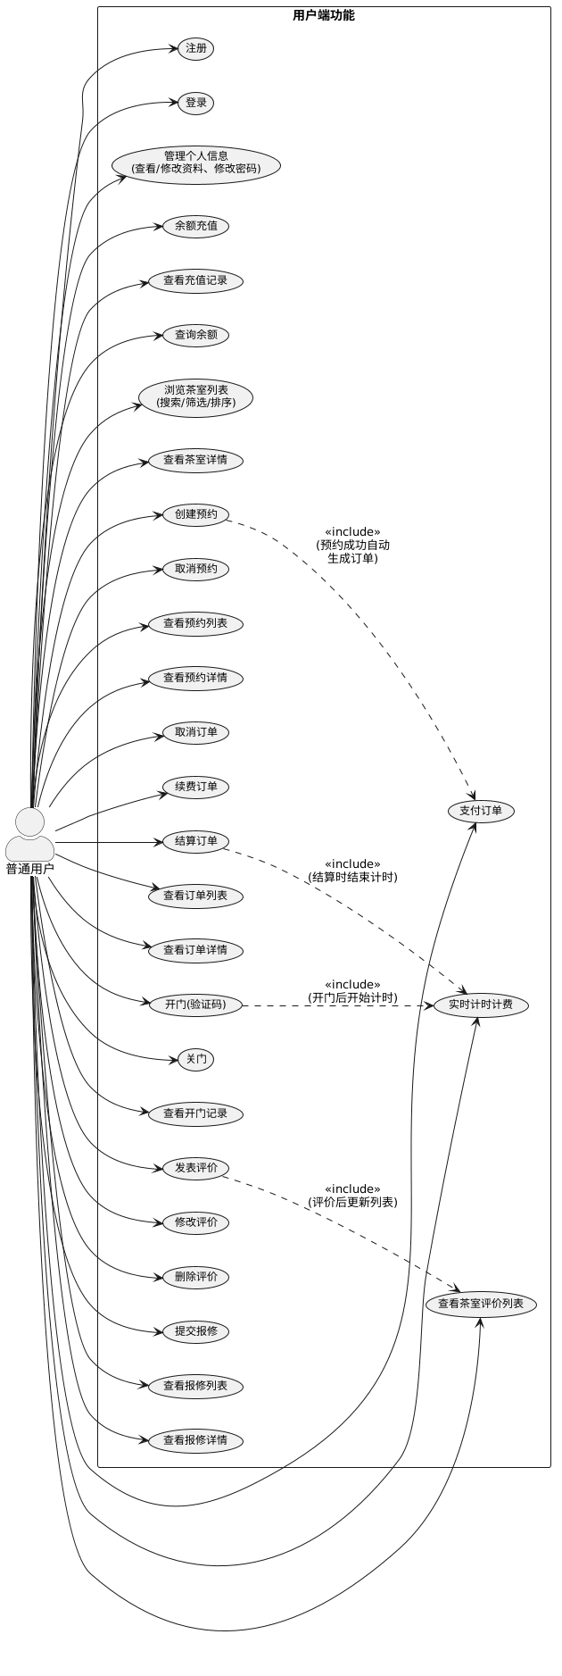
图 1用户用例图
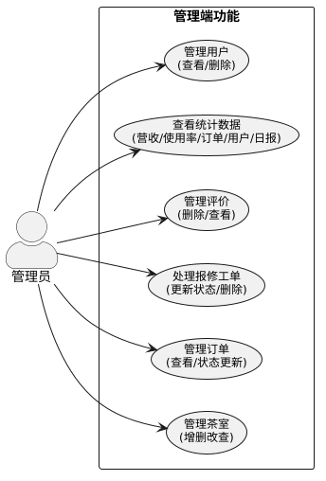
图 2 管理员用例图
附录B：需求确认
以上需求已与项目指导教师进行沟通确认。功能需求覆盖了无人茶室管理系统的核心业务流程，非功能需求考虑了系统的性能、安全性、可用性和可维护性。需求优先级划分合理，高优先级需求确保了基本业务流程的完整实现，中低优先级需求提供了良好的用户体验扩展。

三、概要设计说明书

1. 引言

1.1 编写目的
本概要设计说明书旨在描述无人茶室管理系统的总体架构设计、模块划分、数据库设计和接口设计，为后续的详细设计、编码实现和测试提供技术框架和设计约束。

1.2 定义
参见技术可行性报告1.3节。

1.3 参考资料
参见技术可行性报告1.4节。

2. 范围

2.1 系统主要目标
参见技术可行性报告2.2节中的8大项目目标。

2.2 主要软件需求
参见需求规格说明书3.1节中的功能需求。系统主要包括8个功能模块：用户管理、茶室管理、预约管理、订单管理、开门控制、计时计费、评价管理、报修管理。

2.3 设计约束、限制
参见需求规格说明书3.4节。

3. 软件系统结构设计

3.1 软件体系结构
本系统采用前后端分离的B/S架构，整体分为四层：
（1）前端展示层：web端（24个页面）和Jinja2+Bootstrap 5管理后台（13+页面），负责用户交互和页面展示；
（2）API网关层：Flask应用作为统一后端服务，处理路由分发（10个蓝图）、JWT认证、CORS跨域控制、参数校验和全局异常处理；
（3）业务逻辑层：8个Service静态方法类封装核心业务逻辑，通过8个Controller蓝图对外暴露RESTful API（约50+端点）；
（4）数据持久层：SQLAlchemy ORM操作SQLite数据库，8张核心数据表存储业务数据。

3.1.1 软件程序结构图
系统技术架构说明：
前端：HTML5 + Bootstrap 5 + Jinja2模板（管理后台端）
后端：Python Flask 3.0
数据库：SQLite + SQLAlchemy ORM
认证：Flask-JWT-Extended
跨域：Flask-CORS
密码加密：werkzeug.security
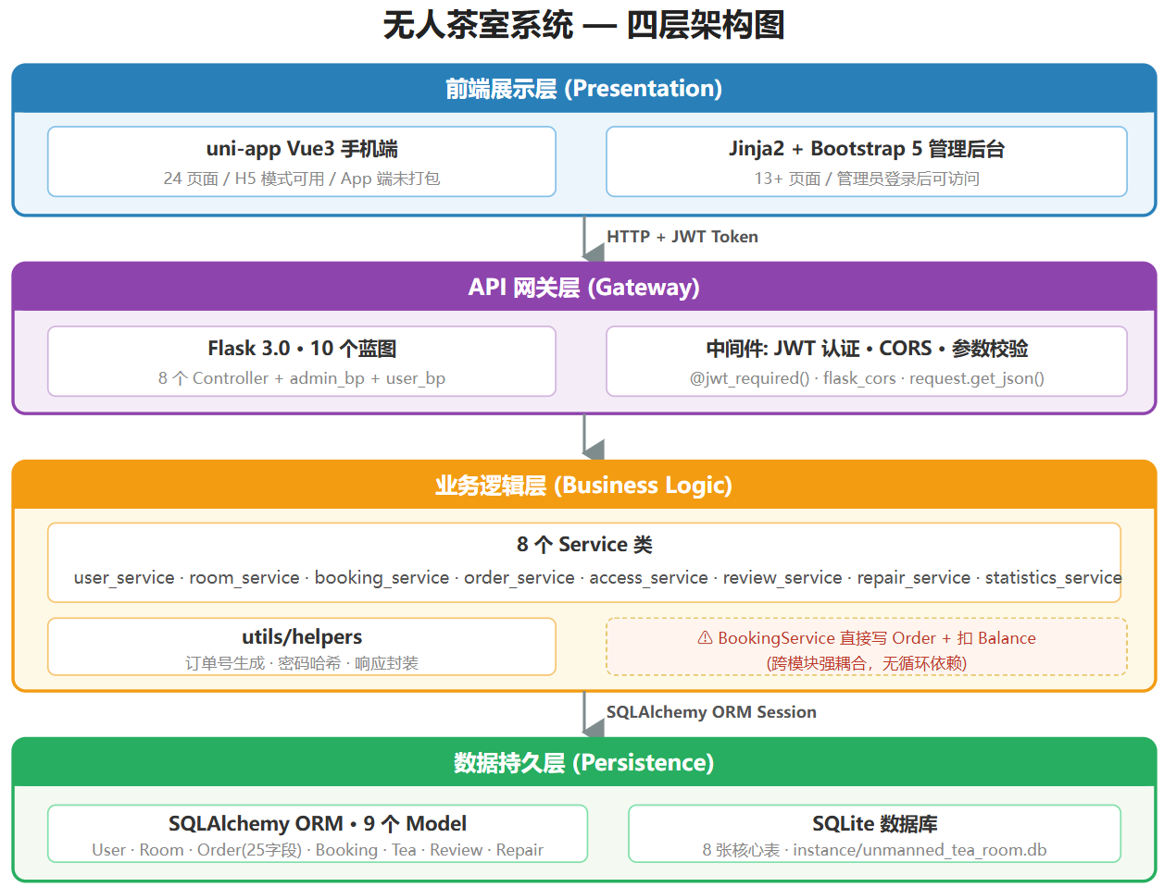
图 3 四层架构图

3.1.2 模块命名规则
类型 | 命名规则 | 示例
Controller文件 | {module}_controller.py | user_controller.py
Service文件 | {module}_service.py | order_service.py
Controller蓝图 | {module}_bp | room_bp
URL前缀 | /api/{module} | /api/rooms
Model类 | 大驼峰命名 | User, Order, Room
数据库表名 | 小写复数 | users, orders, rooms

3.1.3 模块描述
模块编号 | 模块名称 | 功能简述 | Controller | Service
M-001 | 用户管理 | 注册登录、资料管理、余额充值 | user_controller | user_service
M-002 | 茶室管理 | 茶室CRUD、状态管理、搜索筛选 | room_controller | room_service
M-003 | 预约管理 | 预约创建取消、时间验证、费用计算 | booking_controller | booking_service
M-004 | 订单管理 | 订单CRUD、支付结算、状态流转 | order_controller | order_service
M-005 | 开门控制 | 二维码验证、验证码开门、出入记录 | access_controller | access_service
M-006 | 计时计费 | 实时计时、套餐计费、茶叶加价 | （集成在order模块） | （集成在order模块）
M-007 | 评价管理 | 评价CRUD、评分统计、列表查询 | review_controller | review_service
M-008 | 报修管理 | 工单提交、图片上传、状态流转 | repair_controller | repair_service

3.2 功能需求追溯
下表展示各功能模块与需求规格说明书中功能需求的对应关系，确保所有需求项在设计层面均有对应的模块承接。
需求编号 | 功能名称 | 对应模块 | 实现状态
F-U-01~07 | 用户管理功能 | M01 用户管理模块 | 已实现
F-R-01~05 | 茶室管理功能 | M02 茶室管理模块 | 已实现
F-B-01~04 | 预约管理功能 | M03 预约管理模块 | 已实现
F-O-01~06 | 订单管理功能 | M04 订单管理模块 | 已实现
F-A-01~04 | 开门控制功能 | M05 开门控制模块 | 已实现（软件模拟）
F-T-01~05 | 计时计费功能 | M06 订单/计费模块 | 已实现
F-V-01~04 | 评价管理功能 | M07 评价管理模块 | 已实现
F-P-01~05 | 报修管理功能 | M08 报修管理模块 | 已实现

3.3 复用策略
（1）helpers.py工具模块提供通用的编号生成、时间验证、JWT令牌生成等函数，被多个Service复用；
（2）Flask-JWT-Extended和Flask-CORS作为成熟的第三方库直接复用；
（3）uView-plus组件库提供丰富的移动端UI组件；
（4）Bootstrap 5框架提供管理后台的响应式布局和UI组件。

4. 数据设计

4.1 数据字典复审
参见需求规格说明书第4节的数据字典。在概要设计阶段，数据字典中的各数据项已映射到以下数据库模型的字段中。

4.2 数据项
系统的核心数据实体包括：用户(User)、茶室(Room)、订单(Order)、预约(Booking)、评价(Review)、报修(Repair)、充值记录(RechargeRecord)、会员记录(MemberRecord)、茶叶(Tea)。各实体间的关系在4.3节中详述。

4.3 数据库结构设计

4.3.1 ER关系模型
系统核心实体关系如下（各模型表结构在详细设计说明书第5节中独立表格展示）：
（1）User → Order（1:N）：一个用户可以有多个订单；
（2）User → Booking（1:N）：一个用户可以有多个预约；
（3）Room → Order（1:N）：一个茶室可以被多次预订；
（4）Room → Booking（1:N）：一个茶室可以被多次预约；
（5）Order → Review（1:1）：每个已完成订单最多一条评价；
（6）User → Review（1:N）：一个用户可以有多条评价；
（7）Room → Review（1:N）：一个茶室可以有多条评价；
（8）User → Repair（1:N）：一个用户可以提交多个报修工单；
（9）Room → Repair（1:N）：一个茶室可以有多个报修记录；
（10）User → RechargeRecord（1:N）：一个用户可以有多条充值记录；
（11）User → MemberRecord（1:N）：一个用户可以有多条会员记录；
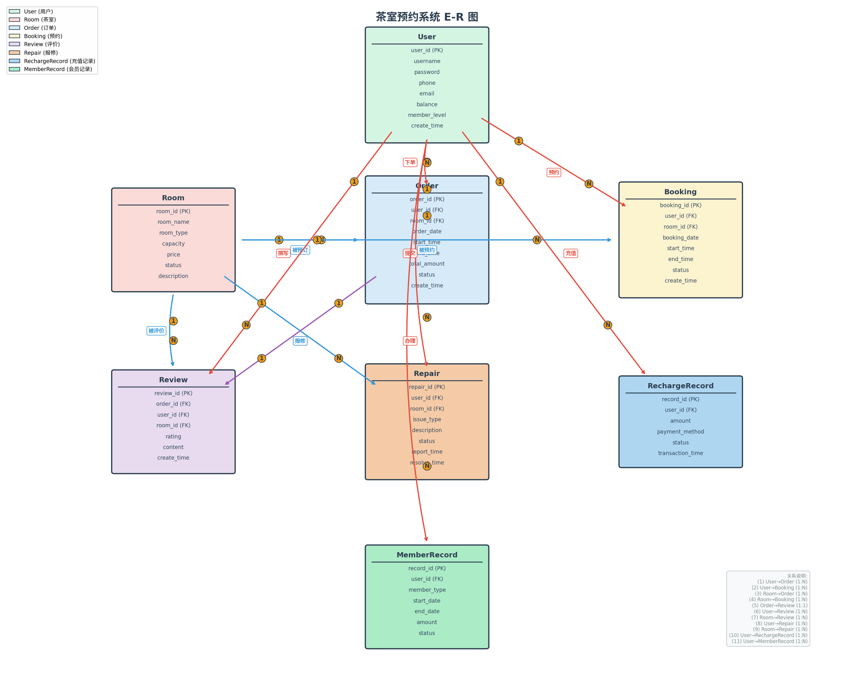

4.4 数据结构与程序的关系
数据库模型（models.py）通过SQLAlchemy ORM与业务逻辑层（Service）交互。Service层通过db.session进行数据库操作，Model类提供to_dict()和from_dict()方法实现Python对象与JSON数据的转换。数据流方向：前端请求 → Controller验证参数 → Service执行业务逻辑 → Model数据库操作 → 返回JSON响应。

4.5 文件设计
系统涉及的文件存储需求包括：
（1）报修图片上传：存储在uploads/repair/YYYY/MM/DD/目录下，文件名使用时间戳+UUID确保唯一性。支持jpg/png格式，单文件大小限制2MB，每个报修工单最多3张图片；
（2）茶室封面图片：存储在static/images/rooms/目录，支持jpg/png格式；
（3）数据库文件：tea_room.db，由SQLite自动管理，存储在backend/实例目录下。

5. 接口设计

5.1 用户界面设计规则
界面设计秉持简约、现代与舒适的美学基调，以清雅温润的茶绿色为主色调，巧妙萃取茶文化中的自然意境，于界面细节中传递东方美学的宁静与雅致。
配色方案：主题色调以粉(241,151,213)、白、黑为基础，主色调茶绿色(#3cc51f)，辅助色白色(#ffffff)、浅灰色(#F8F8F8)，文字颜色深灰(#333333)、浅灰(#7A7E83)，按钮颜色成功绿(#67C23A)、警告橙(#E6A23C)、危险红(#F56C6C)。
字体规范：中文字体PingFang SC / Microsoft YaHei / STHeiti，英文字体Helvetica Neue / Arial，正文14-16px，辅助文字12px。
移动端包含24个页面，底部TabBar 4个标签（首页/茶室/订单/我的），管理后台包含13+页面。

5.2 内部接口设计
系统内部接口设计遵循Controller-Service-Model三层调用关系：
Controller层：接收HTTP请求 → 解析参数 → 调用Service → 封装响应 → 返回JSON；
Service层：接收业务参数 → 验证规则 → 执行数据库操作 → 返回结果对象；
Model层：定义数据表结构 → 提供to_dict()/查询方法 → 处理数据序列化。
各层之间通过简单的函数调用进行交互，不引入额外的RPC或消息队列。Service均为静态方法类，不持有状态。

5.3 外部接口设计
系统对外提供的核心RESTful API接口（共10个蓝图，约50+端点）：
蓝图名称 | URL前缀 | 认证要求 | 功能说明
user_bp | /api/users | 部分需JWT | 用户注册、登录、资料管理、余额充值
room_bp | /api/rooms | CRUD需JWT | 茶室列表、详情、CRUD操作
booking_bp | /api/bookings | 需JWT | 预约创建、取消、列表查询
order_bp | /api/orders | 需JWT | 订单创建、支付、取消、续费、结算
access_bp | /api/access | 需JWT | 二维码验证、开门、关门、出入记录
review_bp | /api/reviews | 部分需JWT | 评价CRUD、茶室评价列表
repair_bp | /api/repairs | 需JWT | 报修提交、列表、状态更新
statistics_bp | /api/statistics | 管理员JWT | 营收/使用率/订单/用户统计
admin_bp | /admin | 管理员Session | 管理后台Web页面渲染
user_bp(PC) | /user | 用户Session | PC端用户页面渲染

6. 出错处理设计
系统采用统一的错误处理机制：
（1）后端Controller层通过try-except捕获异常，返回统一的JSON错误响应；
（2）数据验证错误（如缺少参数、格式不正确）返回400状态码和具体错误描述；
（3）认证错误（Token无效或过期）返回401状态码；
（4）数据库操作失败时自动执行db.session.rollback()回滚事务；
（5）前端统一拦截HTTP错误，显示用户友好的错误提示信息。

7. 系统维护设计
（1）日志记录：记录关键操作（登录、支付、开门、异常）的日志，便于问题追踪；
（2）数据库备份：定期备份SQLite数据库文件，防止数据丢失；
（3）代码版本管理：使用Git进行版本控制，代码提交遵循清晰的commit message规范；
（4）配置分离：敏感配置（SECRET_KEY、数据库路径）通过config.py统一管理，不硬编码在业务代码中；
（5）扩展预留：SQLAlchemy ORM支持数据库迁移，前端uni-app支持多端编译扩展。

四、详细设计说明书

1. 引言

1.1 编写目的
本文档旨在全面阐述《无人茶室管理系统》的系统架构、功能模块详细设计、数据库结构、接口规范及安全策略，为前端开发、后端编码、接口联调、系统测试及后期运维提供标准化技术依据，确保项目按期高质量交付。

1.2 背景
传统茶室普遍存在人力成本高、夜间闲置率高、预约流程繁琐、财务对账困难等痛点。随着物联网与移动互联网技术的成熟，"24小时无人值守+自助预约+智能门禁"成为休闲空间数字化转型的新趋势。本项目由学生团队自主立项，前期面向高校师生内测验证，后期可拓展至社区商业空间、共享办公区等场景，具备明确的商业落地价值。

1.3 定义
术语 | 定义
JWT | JSON Web Token，用于用户身份认证的令牌，有效期24小时
API | Application Programming Interface，应用程序编程接口
ORM | Object Relational Mapping，对象关系映射
Blueprint | Flask框架中的模块化路由组织方式
door_code | 6位数字验证码，用于开门验证
check_in_time | 用户签到时间，开门时记录，计时起点
check_out_time | 用户签退时间，关门时记录，计时终点

1.4 参考资料
参见技术可行性报告1.4节的参考资料列表。

2. 系统逻辑架构
本系统采用前后端分离 + RESTful API + 分层架构设计，确保高内聚、低耦合、易扩展。
技术架构说明：
前端：uni-app (Vue3) + uView UI + Pinia + Vite 5（手机端）
前端：HTML5 + Bootstrap 5 + Jinja2模板（管理后台）
后端：Python Flask 3.0
数据库：SQLite + SQLAlchemy ORM
认证：Flask-JWT-Extended
跨域：Flask-CORSss
密码加密：werkzeug.security
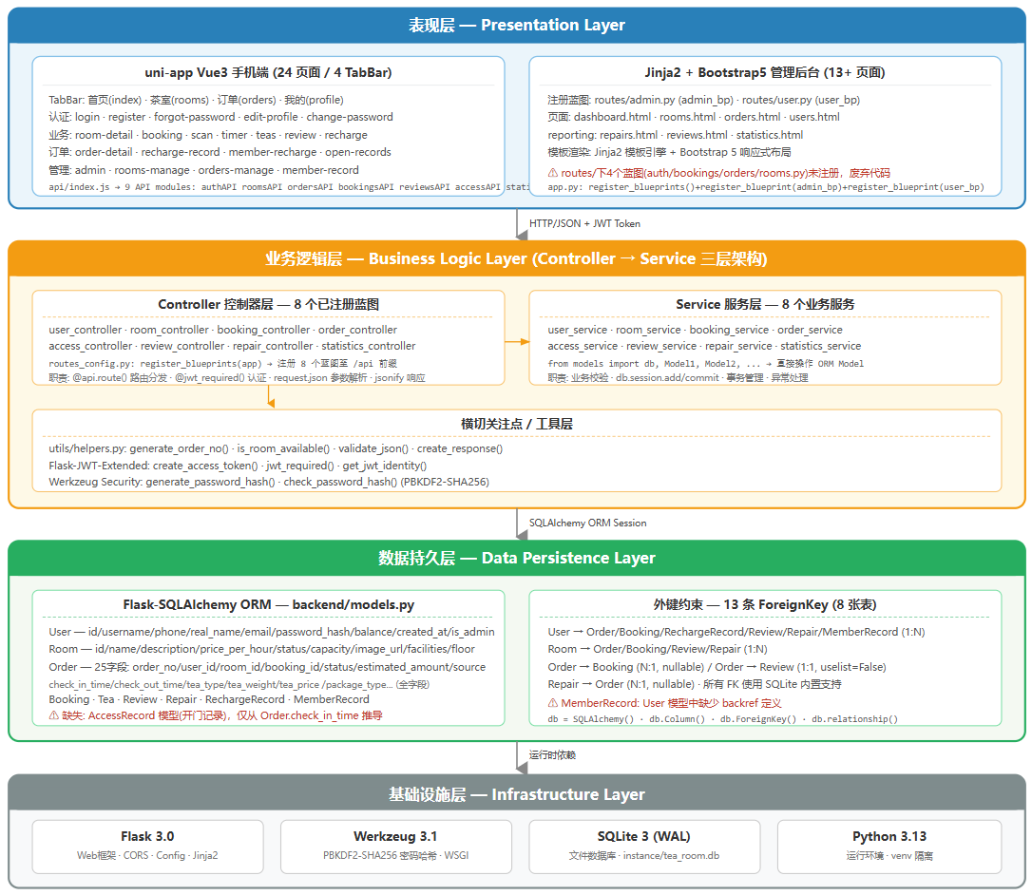

3. 界面子系统设计

3.1 界面设计风格
设计风格：本设计整体秉持简约、现代与舒适的美学基调，以清雅温润的茶绿色为主色调，巧妙萃取茶文化中的自然意境，于界面细节中传递东方美学的宁静与雅致。布局全面采用响应式架构，灵活适配PC、平板及手机等各类终端屏幕，在确保跨设备流畅交互与视觉一致性的同时，让现代数字体验与传统人文韵味和谐共生，营造出从容沉浸的浏览氛围。
配色方案：
主色调：茶绿色 (#3cc51f)；辅助色：白色 (#ffffff)、浅灰色 (#F8F8F8)；文字颜色：深灰 (#333333)、浅灰 (#7A7E83)；按钮颜色：成功绿 (#67C23A)、警告橙 (#E6A23C)、危险红 (#F56C6C)。
字体规范：中文字体PingFang SC / Microsoft YaHei / STHeiti，英文字体Helvetica Neue / Arial，正文14-16px，辅助文字12px。

3.2 具体界面设计
页面名称 | 布局结构 | 核心组件 | 交互逻辑
首页 | 顶部导航+数据看板+快捷入口+订单预览 | 欢迎语、余额卡片、充值按钮、茶室快捷入口、空状态提示 | 下拉刷新同步余额；点击卡片跳转对应模块；未登录引导至登录页
登录/注册 | 双Tab切换表单+验证码/密码可见切换 | 输入框、校验提示、忘记密码链接、协议勾选 | 实时格式校验；密码强度可视化；注册成功后自动登录并派发JWT
茶室列表 | 顶部筛选栏+网格卡片列表+分页加载 | 搜索框、容量下拉、价格排序、状态标签、预约按钮 | 防抖搜索；筛选实时重载；卡片懒加载图片；库存不足置灰按钮
预约界面 | 信息回显区+时间网格+计费明细+确认按钮 | 日期切换器、起止时间选择器、茶叶套餐下拉、费用计算器 | 时段冲突前置拦截；自动计算时长与预估费用；提交前二次确认弹窗
订单列表 | 统计看板+状态Tab+数据表格+操作列 | 本月次数/消费卡片、筛选器、排序表头、查看详情按钮 | 状态切换局部刷新；金额脱敏显示；支持导出CSV（管理员）
订单详情 | 双栏信息面板+凭证展示区+操作栏 | 基础信息、用户信息、茶叶明细、开门验证码、打印按钮 | 验证码60秒刷新；点击复制；支持生成PDF/图片凭证供线下核验
个人中心 | 左侧资料卡+右侧功能网格+编辑弹窗 | 头像、实名信息、余额、充值记录、修改密码表单 | 资料修改需原密码校验；充值对接模拟支付网关；支持退出登录清理本地Token

首页界面：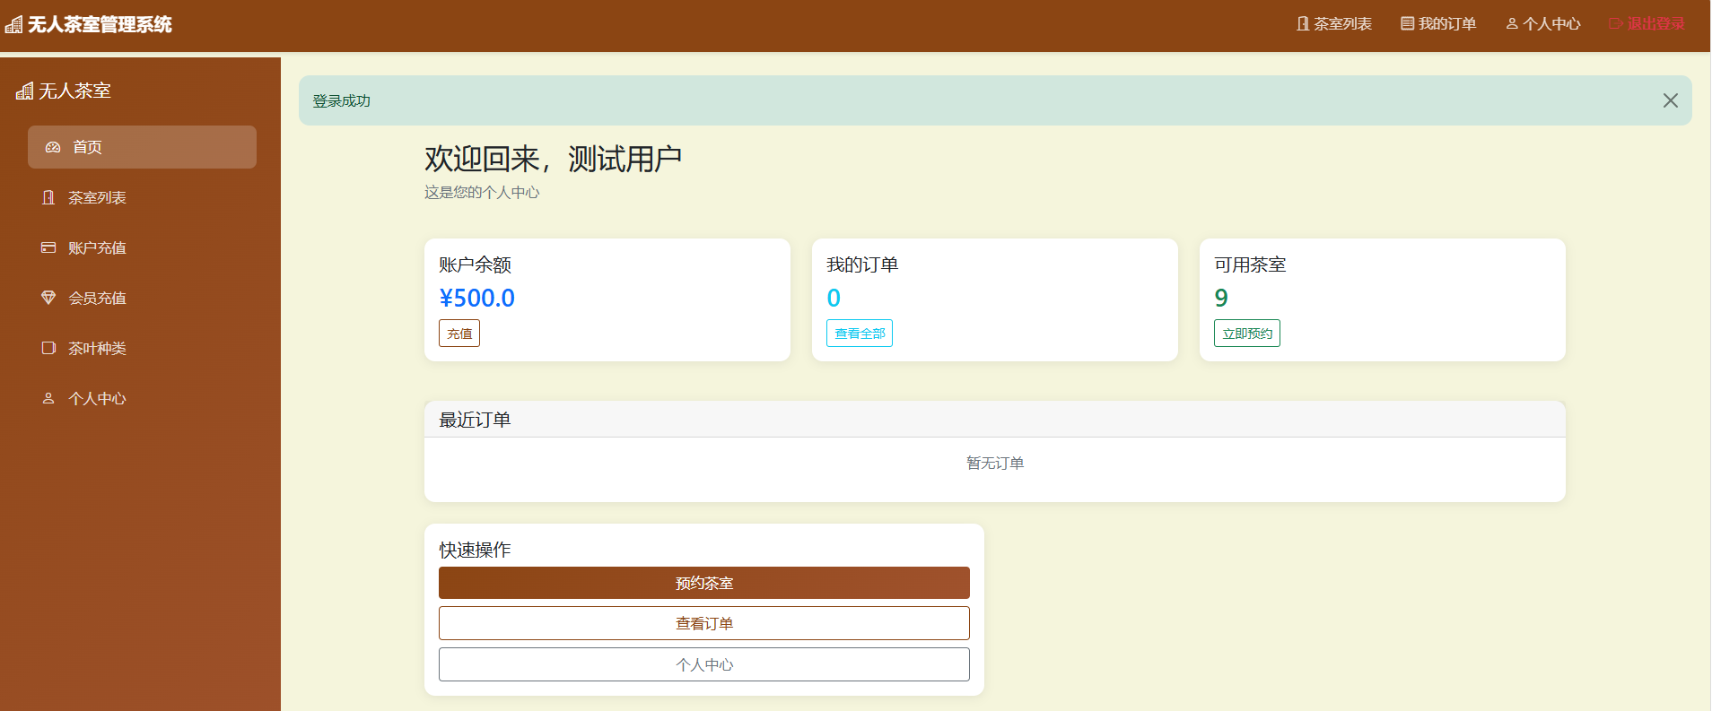
登录界面：
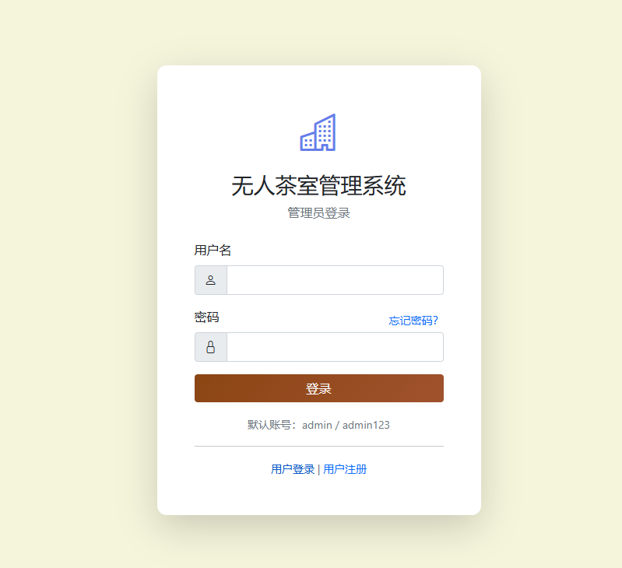
注册界面：
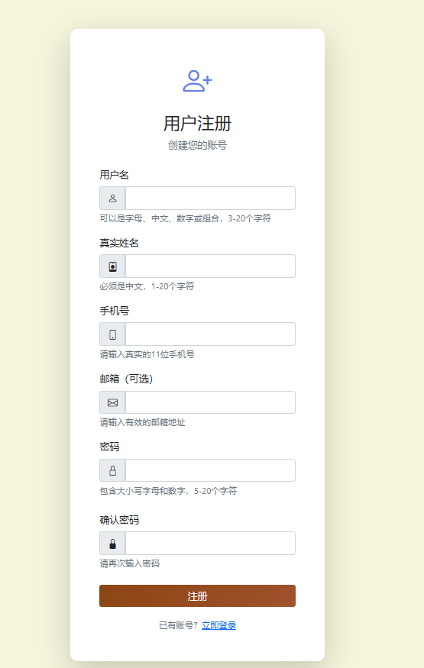
茶室列表界面：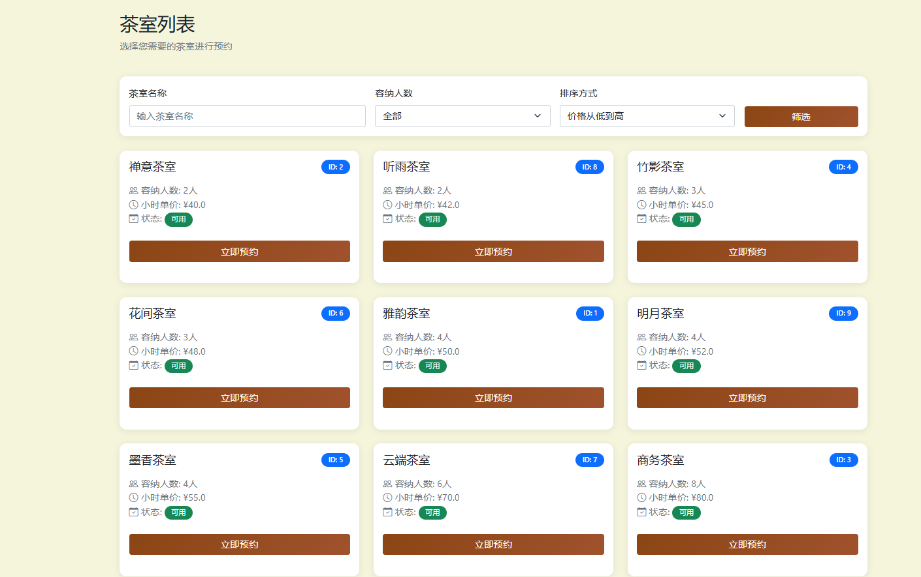
预约界面：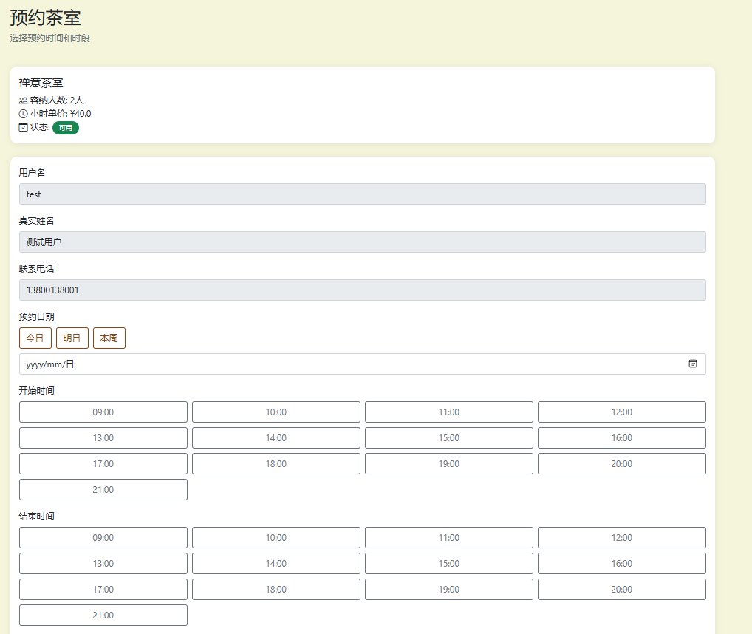
订单列表界面：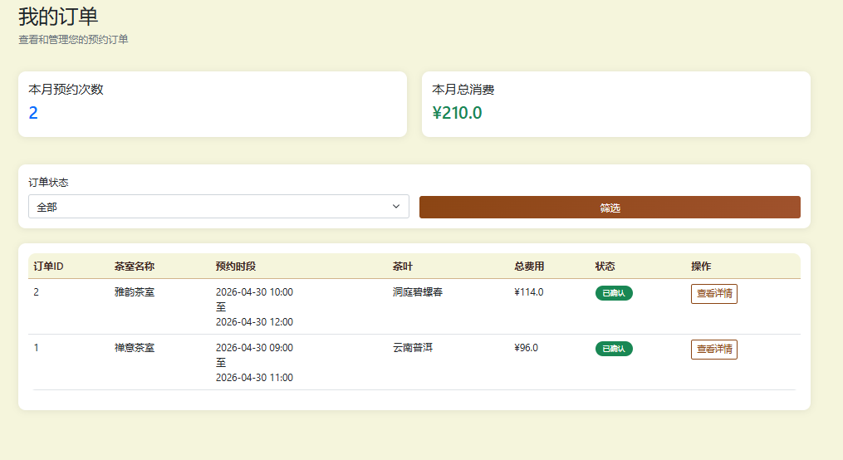
订单详情界面：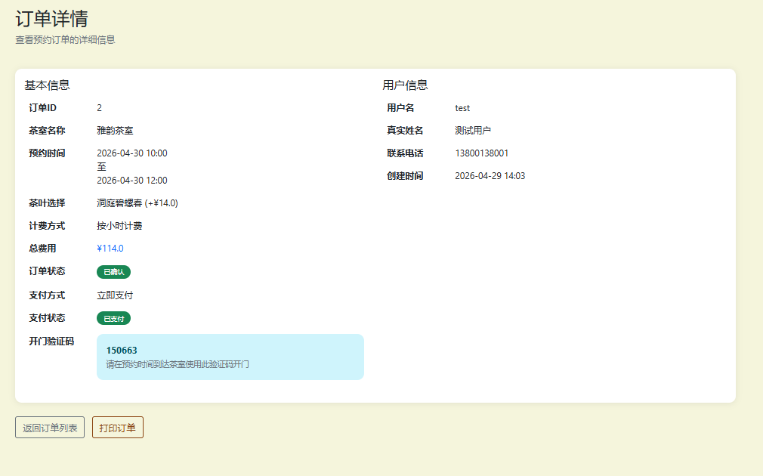
个人中心界面：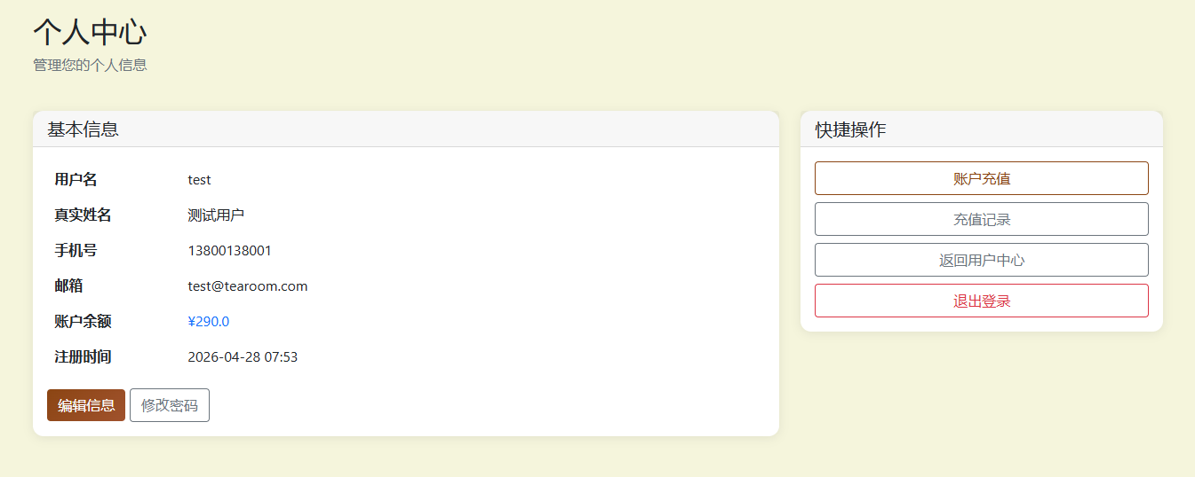

4. 数据子系统设计

4.1 用户管理模块的设计说明
模块详细设计说明表
编号：M-001
模块名称 | 用户管理模块 | 模块代号 | USER-MGMT-001
适用范围 | 全局 | 类型 | 公用函数
模块功能 | 负责系统中所有用户相关的核心操作：①用户注册（校验用户名、手机号、邮箱唯一性，werkzeug哈希密码存储）；②用户登录（支持用户名或手机号双凭证登录，返回User对象供上层Controller生成JWT令牌）；③个人信息管理（查看和编辑手机号/邮箱/真实姓名，修改时校验唯一性）；④密码修改（验证旧密码→更新为werkzeug哈希新密码）；⑤余额充值（验证amount>0→更新user.balance+=amount→创建RechargeRecord→事务提交）；⑥余额查询；⑦充值记录分页查询（按时间倒序）；⑧用户列表管理（管理员按关键词多字段模糊搜索+分页）；⑨用户删除（级联删除关联数据）。
作者 | 周志辉 | 编写时间 | 2026-04-17
修改时间 | 2026-04-19 | 修改次数 | 3
性能要求 | ①注册接口：响应时间<300ms，密码哈希计算不影响用户体验；②登录接口：<200ms，支持双路查询（username OR phone）；③充值接口：需保证事务原子性（扣费+创建记录两步打包），<500ms；④分页查询：单次返回最多50条记录。容错性：任何异常自动db.session.rollback()回滚事务，返回500+具体错误信息。
限制条件 | ①注册前必须通过用户名和手机号唯一性校验（User.query.filter_by）；②修改密码前必须验证旧密码正确性（user.check_password(old)）；③充值前必须验证amount>0，否则返回400；④删除用户前需确认无进行中的订单（通过cascade="all, delete-orphan"实现级联删除）；⑤修改个人信息的手机号/邮箱时需校验不被其他用户占用（self.id排除自身）。
输 入 | register(data): username(String,3-20字符,必填)、phone(String,11位手机号,必填)、real_name(String,2-10字符,必填)、password(String,6-20字符,必填)、email(String,可选,邮箱格式)；login(identifier, password): identifier(String,用户名或手机号)、password(String)；update_profile(user_id, data): phone(String,可选)、email(String,可选)、real_name(String,可选)；change_password(user_id, old, new): old_password(String)、new_password(String,6-20字符)；recharge_balance(user_id, amount, method): amount(Float,>0)、payment_method(String,wechat/alipay)；get_recharge_records(user_id, page, per_page): page(Integer,>=1)、per_page(Integer,<=50)；list_users(page, per_page, search): search(String,可选,模糊匹配username/phone/real_name)；delete_user(user_id): user_id(Integer)。输入方式：HTTP POST/GET请求（JSON Body或Query参数），频度不限。
输 出 | 统一响应格式：{"code": 200/400/401/404/500, "message": "描述", "data": {...}}。成功：注册→user_dict（id/username/phone/real_name/email/balance=0.0/created_at）；登录→User对象（上层Controller负责生成JWT Token返回前端）；余额→{"balance": Float}；充值记录→分页列表{"records":[{id, amount, payment_method, status, created_at}], "total", "page", "total_pages"}；用户列表→users数组每个含to_dict()全部字段。失败：400（参数校验失败）、401（用户名或密码错误）、404（用户不存在）、500（数据库异常）。输出方式：HTTP JSON响应。
算法逻辑 | 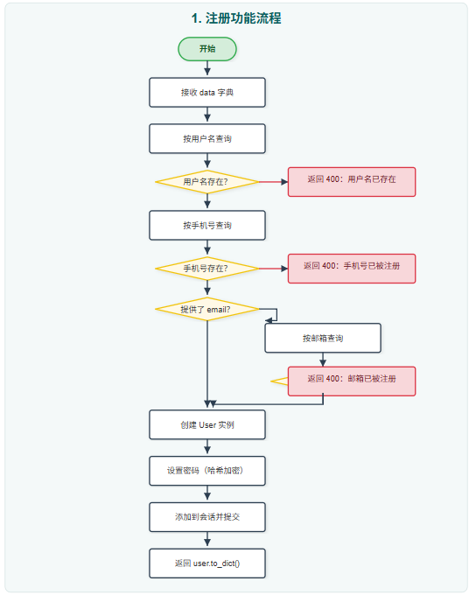  PROCEDURE register(data)  BEGIN  // 1. 接收 data 字典  // 2. 校验用户名唯一性  IF User.query.filter_by(username=data.username).first() != NULL THEN  RETURN error_response(400, "用户名已存在")  END IF  // 3. 校验手机号唯一性  IF User.query.filter_by(phone=data.phone).first() != NULL THEN  RETURN error_response(400, "手机号已被注册")  END IF  // 4. 若提供 email，校验邮箱唯一性  IF data.email IS NOT NULL THEN  IF User.query.filter_by(email=data.email).first() != NULL THEN  RETURN error_response(400, "邮箱已被注册")  END IF  END IF  // 5. 创建新用户实例  new_user = User(  username=data.username,  phone=data.phone,  real_name=data.real_name,  email=data.email,  balance=0.0  )  // 6. 调用 werkzeug 生成密码哈希  new_user.set_password(data.password)  // 7. 添加到数据库会话  db.session.add(new_user)  // 8. 提交事务  db.session.commit()  // 9. 返回用户信息字典  RETURN new_user.to_dict()  END PROCEDURE  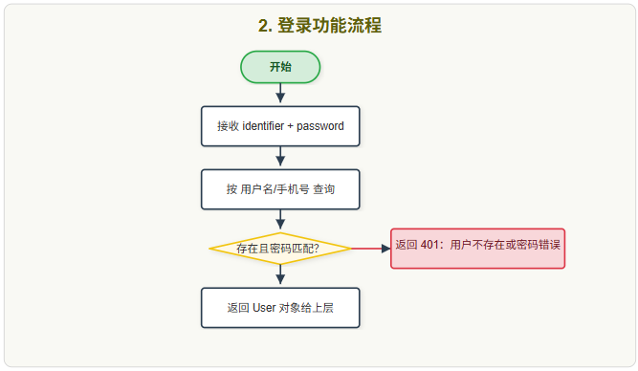  PROCEDURE login(identifier, password)  BEGIN  // 1. 接收 identifier + password  // 2. 通过 username 或 phone 查找用户  user = User.query.filter(  (User.username == identifier) OR (User.phone == identifier)  ).first()  // 3. 校验用户存在且密码匹配  IF user == NULL OR user.check_password(password) == FALSE THEN  RETURN error_response(401, "用户不存在或密码错误")  END IF  // 4. 返回 User 对象给上层  RETURN user  END PROCEDURE  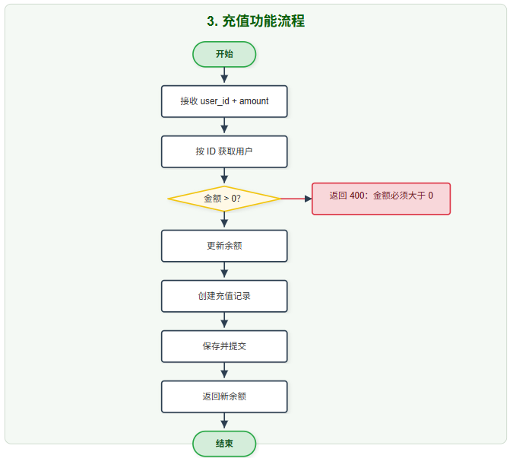  PROCEDURE recharge(user_id, amount, payment_method)  BEGIN  // 1. 接收 user_id + amount  // 2. 根据 ID 获取用户  user = User.query.get(user_id)  // 3. 校验充值金额  IF amount <= 0 THEN  RETURN error_response(400, "金额必须大于 0")  END IF  // 4. 更新用户余额  user.balance = user.balance + amount  // 5. 创建充值记录  record = RechargeRecord(  user_id=user_id,  amount=amount,  payment_method=payment_method,  status="success"  )  // 6. 添加到会话并提交事务  db.session.add(record)  db.session.commit()  // 7. 返回新的余额  RETURN user.balance  END PROCEDURE
相关对象及接口 | 调用本模块的上层程序：user_controller（POST /api/users/register、POST /api/users/login、GET/PUT /api/users/profile、POST /api/users/change-password、POST /api/users/recharge、GET /api/users/balance、GET /api/users/recharge-records、GET /api/admin/users、DELETE /api/admin/users/<id>）。本模块调用的下层程序：db.session（SQLAlchemy ORM）、User模型（映射users表）、RechargeRecord模型（映射recharge_records表）。局部数据结构：User.to_dict()→{id,username,phone,real_name,email,is_admin,is_active,balance,is_member,member_level,member_expires_at,total_consumption,created_at}。参数赋值方式：Controller从request.get_json()或Query参数获取，解包后直接传递给Service静态方法。关联模块：被预约/订单/开门/报修/评价模块间接调用。
备 注 | 需求分析参考：需求规格说明书3.1.1节用户管理功能（F-U-01至F-U-07）。概要设计参考：概要设计说明书模块M01。密码加密：Model层使用werkzeug.security.generate_password_hash（User.set_password方法），helpers.py中另有hash_password()（SHA-256）作为备用方案，实际未被User模型调用——存在重复代码需重构统一。存储分配：User表和RechargeRecord表存储在SQLite数据库（tea_room.db），无特殊存储需求。JWT令牌由上层Controller使用Flask-JWT-Extended库生成，不在本模块范围内。

用户管理模块 (M-001)
窗口一：登录窗口 (login.vue)
窗口名：用户登录窗口 |  |  | 说明书编号：M-001-W-01
对象类型 | 对象名称 | 对象事件 | 对象功能描述 | 用户使用控制
文本控件(view) | logo-area(标题区) |  | 显示应用名称"无人茶室"和副标题"智能预约·便捷体验" | 只读显示
切换选项卡(view) | tab-item(密码登录) | @click(switchLoginType) | 切换到密码登录方式，清空密码和验证码字段 | 点击切换
切换选项卡(view) | tab-item(验证码登录) | @click(switchLoginType) | 切换到验证码登录方式，清空密码字段 | 点击切换
文本输入(input) | formData.phone(手机号) | v-model | 输入11位手机号码，登录凭证之一 | 输入11位数字
密码输入(input) | formData.password(密码) | v-model | 输入登录密码（密码登录模式），最短6位 | 输入≥6位字符
数字输入(input) | formData.code(验证码) | v-model | 输入6位短信验证码（验证码登录模式） | 输入6位数字
按钮(button) | code-btn(获取验证码) | @click(handleGetCode) | 触发发送验证码并启动60秒倒计时 | 手机号验证通过后可用
按钮(button) | login-button(登录) | @click(handleLogin) | 校验表单并调用authAPI.login()提交登录请求 | 表单验证通过后可用
文本链接(text) | link-item(注册账号) | @click(goToRegister) | 导航至注册页面 | 点击跳转
文本链接(text) | link-item(忘记密码) | @click(goToForgotPassword) | 导航至忘记密码页面 | 点击跳转
事件(函数)名 | 事件(函数)类型 | 事件(函数)功能描述 | 事件(函数)算法逻辑
switchLoginType | system custom | 切换密码登录/验证码登录模式，重置formData中除phone外的所有字段 | loginType.value = type; formData重置为{phone: formData.phone, password: "", code: ""}
handleGetCode | system custom | 校验手机号格式后模拟发送验证码，启动60秒倒计时定时器 | 1.正则校验手机号^1[3-9]\d{9}$; 2.显示toast; 3.setInterval每秒递减countdown
validateForm | system custom | 校验phone/password/code字段完整性与格式（长度/正则） | 1.手机号正则+非空检查; 2.密码长度≥6; 3.验证码长度=6; 任一不通过return false
handleLogin | system custom | 调用authAPI.login()登录，保存token和user到本地存储，角色路由 | 1.validateForm()验; 2.await authAPI.login({username: phone, password}); 3.uni.setStorageSync存token/user; 4.admin跳admin否则跳首页
goToRegister | system custom | 使用uni.navigateTo跳转到注册页面 | uni.navigateTo({url: "/pages/register/register"})
goToForgotPassword | system custom | 导航至忘记密码页面 | uni.navigateTo({url: "/pages/login/forgot-password"})
窗口二：注册窗口 (register.vue)
窗口名：用户注册窗口 |  |  | 说明书编号：M-001-W-02
对象类型 | 对象名称 | 对象事件 | 对象功能描述 | 用户使用控制
文本输入(input) | phone(手机号) | v-model | 输入11位手机号，注册必填字段 | 输入11位数字
文本输入(input) | realName(真实姓名) | v-model | 输入用户真实姓名，注册必填字段 | 输入文本
密码输入(input) | password(密码) | v-model | 输入登录密码，长度需≥6位 | 输入≥6位字符
密码输入(input) | confirmPassword(确认密码) | v-model | 二次确认密码，需与password一致 | 输入与password相同
文本输入(input) | email(邮箱) | v-model | 输入邮箱地址（可选字段） | 输入有效邮箱格式
按钮(button) | register-btn(注册) | @click(handleRegister) | 校验表单后调用authAPI.register()提交注册 | loading时禁用
文本链接(text) | link(立即登录) | @click(goToLogin) | 导航返回登录页面 | 点击跳转
事件(函数)名 | 事件(函数)类型 | 事件(函数)功能描述 | 事件(函数)算法逻辑
handleRegister | system custom | 逐字段校验（手机号正则、姓名非空、密码长度、确认一致），调用API注册 | 1.phone正则^1[3-9]\d{9}$; 2.realName非空; 3.password.length≥6; 4.password===confirmPassword; 5.authAPI.register({username:phone,...}); 6.成功后延迟1.5s返回
goToLogin | system custom | 导航返回上一页（登录页面） | uni.navigateBack()
窗口三：个人中心窗口 (profile.vue)
窗口名：个人中心窗口 |  |  | 说明书编号：M-001-W-03
对象类型 | 对象名称 | 对象事件 | 对象功能描述 | 用户使用控制
图片(image)+文本(view) | user-info-section(用户信息卡片) | @click(handleUserInfoClick) | 显示头像、昵称、手机号、会员标签，点击跳转编辑资料 | 未登录跳转登录页
文本(view) | account-item(余额) | @click(goToRecharge) | 显示当前账户余额，点击跳转充值页面 | 未登录跳转登录页
文本(view) | account-item(充值记录) | @click(goToRechargeRecord) | 显示充值记录条数，点击跳转充值记录页 | 未登录跳转登录页
菜单项(view) | menu-item(我的订单) | @click(goToOrders) | 跳转至订单Tab页面 | 点击跳转
菜单项(view) | menu-item(茶叶种类) | @click(goToTeas) | 跳转至茶叶种类页面 | 未登录跳转登录页
菜单项(view) | menu-item(会员充值) | @click(goToMemberRecharge) | 跳转至会员充值页面 | 未登录跳转登录页
菜单项(view) | menu-item(会员记录) | @click(goToMemberRecord) | 跳转至会员记录页面 | 未登录跳转登录页
菜单项(view) | menu-item(开门记录) | @click(goToOpenRecords) | 跳转至开门记录页面 | 未登录跳转登录页
菜单项(view) | menu-item(我的收藏) | @click(goToFavorites) | 跳转至收藏页面（开发中提示） | 点击跳转
菜单项(view) | menu-item(使用历史) | @click(goToHistory) | 跳转至使用历史页面（开发中提示） | 点击跳转
菜单项(view) | menu-item(个人信息) | @click(goToEditProfile) | 跳转至编辑资料页面 | 未登录跳转登录页
菜单项(view) | menu-item(设置) | @click(goToSettings) | 跳转至设置页面（开发中提示） | 点击跳转
按钮(button) | logout-btn(退出登录) | @click(handleLogout) | 弹出确认框，确认后清除token/user存储，重置页面状态 | 已登录状态可用
事件(函数)名 | 事件(函数)类型 | 事件(函数)功能描述 | 事件(函数)算法逻辑
loadUserInfo | system custom | 从本地存储读取token，调用authAPI.getUserInfo()加载/刷新用户信息 | 1.uni.getStorageSync("token"); 2.authAPI.getUserInfo()获取data; 3.更新userInfo和本地存储
loadRechargeCount | system custom | 获取充值记录总数用于显示 | await authAPI.getRechargeRecords({page:1,per_page:1}); rechargeCount=res.data.total
handleLogout | system custom | 弹出确认对话框，清除token/user存储，重置userInfo为初始值 | 1.uni.showModal({...}); 2.uni.removeStorageSync("token"/"user"); 3.重置userInfo={balance:0,...}
goToRecharge/Teas/Member等 | system custom | 导航至对应页面，未登录则先跳转登录页 | 检查token存在→uni.navigateTo/successToast; 否则→navigateTo("/pages/login/login")
窗口四：账户充值窗口 (recharge.vue)
窗口名：账户充值窗口 |  |  | 说明书编号：M-001-W-04
对象类型 | 对象名称 | 对象事件 | 对象功能描述 | 用户使用控制
文本(view) | balance-value(余额显示) |  | 显示当前账户余额（format: ¥xxx.xx） | 只读显示
按钮(button) | amount-btn(预设金额) | @click(selectAmount) | 选择预设充值金额（100/300/500/1000/5000元） | 点击选中高亮
文本输入(input) | customAmount(自定义金额) | v-model+@input(handleCustomAmountInput) | 输入自定义充值金额，自动取消预设选择 | 输入整数或小数
按钮(button) | confirm-custom-btn(确认输入) | @click(confirmCustomAmount) | 校验自定义金额（≥1元）并确认 | 金额≥1可用
选项卡(view) | payment-option(支付方式) | @click(selectPaymentMethod) | 选择支付方式：微信/支付宝/银行卡 | 点击选中
按钮(button) | confirm-recharge-btn(确认充值) | @click(confirmRecharge) | 弹出确认弹窗后调用authAPI.recharge()执行充值 | 金额>0且支付方式已选
事件(函数)名 | 事件(函数)类型 | 事件(函数)功能描述 | 事件(函数)算法逻辑
loadUserBalance | system custom | 调用authAPI.getBalance()获取当前用户余额 | await authAPI.getBalance(); balance=res.data.balance
selectAmount | system custom | 设置选中金额，清空自定义金额输入 | selectedAmount=amount; rechargeAmount=amount; customAmount=""
confirmCustomAmount | system custom | 解析自定义金额字符串，校验≥1后设置为rechargeAmount | parseFloat(customAmount); isNaN或<1→toast; 否则toast成功
confirmRecharge | system custom | 二次确认后调用processRecharge()执行充值原子流程 | 1.金额>0校验; 2.uni.showModal确认; 3.processRecharge()
processRecharge | system custom | 调用authAPI.recharge({amount, payment_method})，成功后更新余额、跳转记录页 | 1.uni.showLoading; 2.authAPI.recharge(); 3.更新balance; 4.3s后navigateTo("/pages/profile/recharge-record")

4.2 茶室管理模块的设计说明
模块详细设计说明表
编号：M-002
模块名称 | 茶室管理模块 | 模块代号 | USER-MGMT-002
适用范围 | 全局 | 类型 | 公用函数
模块功能 | 负责茶室（Room）的完整生命周期管理：①茶室列表查询（支持name关键词模糊搜索、status状态筛选、price_per_hour价格区间筛选、floor楼层筛选，分页返回）；②茶室详情查询（含关联评价数、平均评分统计）；③茶室新增（管理员权限，验证name+price_per_hour必填）；④茶室编辑（管理员权限，逐字段更新）；⑤茶室删除（管理员权限，需确认无活跃订单方可删除）；⑥茶室可用性查询（指定room_id+时间范围，交叉检查Orders和Bookings两表时间冲突）。
作者 | 程旭 | 编写时间 | 2026-04-16
修改时间 | 2026-05-09 | 修改次数 | 3
性能要求 | ①列表查询：支持多条件组合筛选+分页，响应<300ms；②详情查询：单表+关联统计（COUNT+AVG），<200ms；③可用性查询：需JOIN orders和bookings两表交叉验证时间冲突，<300ms。容错性：删除茶室前验证无status∈{confirmed,in_use}的订单，防止数据不一致；任何异常自动rollback。
限制条件 | ①新增茶室必须提供name和price_per_hour字段；②删除茶室前必须确认无status∈{confirmed, in_use}的订单关联；③茶室状态变更须管理员权限（is_admin=True）；④status字段仅允许三个值：available（可用）/occupied（占用）/maintenance（维护）；⑤facilities以逗号分隔字符串存储。
输 入 | get_rooms(page,per_page,search,status,min_price,max_price,floor): search(String,可选,模糊匹配name)、status(String,可选,available/occupied/maintenance)、min_price(Float,可选)、max_price(Float,可选)、floor(Integer,可选)；create_room(data): name(String,<=100,必填)、description(Text,可选)、capacity(Integer,默认4)、price_per_hour(Float,必填)、image_url(String,可选)、facilities(Text,可选,逗号分隔设施列表)、floor(Integer,默认1)；update_room(room_id, data): 同create_room各字段可选更新；delete_room(room_id): room_id(Integer)。输入方式：HTTP GET/POST/PUT/DELETE，JSON Body（增删改）或Query参数（查），频度不限。
输 出 | 列表返回：{"code":200, "data":{"rooms":[...], "total":N, "page":N, "total_pages":N}}，每个room对象含id/name/description/capacity/price_per_hour/status/floor/facilities/image_url/created_at。详情返回：额外含reviews_count（评价总数）和avg_rating（平均评分，float,1位小数）。可用性返回：{"code":200, "data":{"available":true/false}}。失败：400（参数无效）、404（不存在）、403（非管理员）。
算法逻辑 | 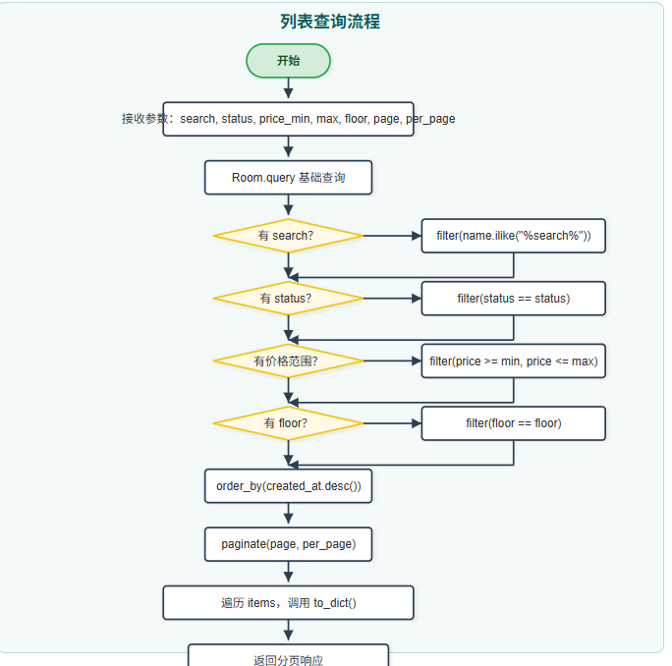  PROCEDURE list_rooms(search, status, price_min, price_max, floor, page, per_page)  BEGIN  // 1. 接收参数（search, status, price_min, price_max, floor, page, per_page）  // 2. 构建基础查询  query = Room.query  // 3. 条件过滤  IF search IS NOT NULL AND search != "" THEN  query = query.filter(Room.name.ilike("%" + search + "%"))  END IF  IF status IS NOT NULL THEN  query = query.filter(Room.status == status)  END IF  IF price_min IS NOT NULL AND price_max IS NOT NULL THEN  query = query.filter(Room.price_per_hour >= price_min, Room.price_per_hour <= price_max)  END IF  IF floor IS NOT NULL THEN  query = query.filter(Room.floor == floor)  END IF  // 4. 排序  query = query.order_by(Room.created_at.desc())  // 5. 分页  paginated = query.paginate(page=page, per_page=per_page)  // 6. 转换结果  items = []  FOR each room IN paginated.items DO  items.append(room.to_dict())  END FOR  // 7. 返回分页响应（包含 items, total, page, per_page 等）  RETURN build_pagination_response(items, paginated.total, page, per_page)  END PROCEDURE  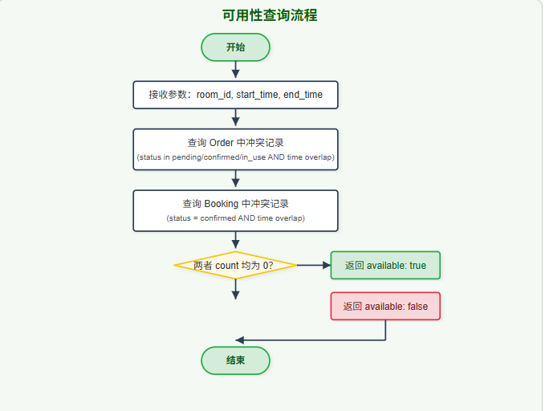  PROCEDURE check_availability(room_id, start_time, end_time)  BEGIN  // 1. 接收参数（room_id, start_time, end_time）  // 2. 查询 Order 中冲突的记录  conflicting_orders = Order.query.filter(  Order.room_id == room_id,  Order.status.in_(['pending', 'confirmed', 'in_use']),  Order.start_time < end_time,  Order.end_time > start_time  ).count()  // 3. 查询 Booking 中冲突的记录  conflicting_bookings = Booking.query.filter(  Booking.room_id == room_id,  Booking.status == 'confirmed',  Booking.start_time < end_time,  Booking.end_time > start_time  ).count()  // 4. 判断是否可用  IF conflicting_orders == 0 AND conflicting_bookings == 0 THEN  available = True  ELSE  available = False  END IF  // 5. 返回可用性状态  RETURN {"available": available}  END PROCEDURE
相关对象及接口 | 调用本模块的上层程序：room_controller（GET /api/rooms列表、GET /api/rooms/<id>详情、POST /api/rooms新增、PUT /api/rooms/<id>编辑、DELETE /api/rooms/<id>删除、GET /api/rooms/availability可用性）。本模块调用的下层程序：Room/Order/Booking模型、db.session。局部数据结构：Room.to_dict()→{id,name,description,capacity,price_per_hour,image_url,facilities,status,floor,created_at}。被预约模块、订单模块、开门模块、报修模块间接调用（通过Room模型查询）。
备 注 | 需求参考：需求规格说明书3.1.2节（F-R-01至F-R-05）。概要设计参考：概要设计说明书模块M02。Room.status字段是茶室状态控制的核心字段，开门（occupied）、关门（available）、维护（maintenance）均依赖此字段的状态变更。facilities字段以逗号分隔字符串存储设施列表，前端解析为数组展示。

茶室管理模块 (M-002)
窗口一：首页窗口 (index.vue)
窗口名：应用首页窗口 |  |  | 说明书编号：M-002-W-01
对象类型 | 对象名称 | 对象事件 | 对象功能描述 | 用户使用控制
图片+文本(view) | user-info(用户信息区) | @click(checkLogin) | 显示欢迎信息或"请先登录"，点击检查登录状态 | 已登录显示用户名
图标按钮(view) | scan-btn(扫码开门) | @click(goToScan) | 跳转至扫码开门页面 | 未登录跳转登录页
搜索框(u-search) | searchKeyword(搜索) | @search(handleSearch) | 输入茶室名称关键词进行搜索 | 输入文本搜索
轮播图(swiper) | banner(广告轮播) | autoplay/interval=3000 | 展示3条营销文案轮播：智能预约/会员专享/充值优惠 | 自动轮播
图标卡片(view) | action-item(预约茶室) | @click(goToRooms) | 跳转至茶室列表Tab页面 | 点击跳转
图标卡片(view) | action-item(茶叶种类) | @click(goToTeas) | 跳转至茶叶种类页面 | 点击跳转
图标卡片(view) | action-item(我的订单) | @click(goToOrders) | 跳转至订单Tab页面 | 点击跳转
图标卡片(view) | action-item(会员中心) | @click(goToMember) | 跳转至会员中心页面 | 未登录跳转登录页
优惠卡(view) | member-promo(会员促销) | @click(goToMember) | 展示会员9折/消费满减权益，点击开通会员 | 点击跳转
优惠卡(view) | recharge-promo(充值促销) | @click(goToRecharge) | 展示充值送福利，点击去充值 | 点击跳转
横向滚动列表(scroll-view) | room-list(热门茶室) | @click(goToRoomDetail) | 展示5间可预约茶室卡片（名称/状态/价格） | 横向滑动
订单列表(view) | order-item(最新订单) | @click(goToOrderDetail) | 展示最新3条订单记录 | 仅登录后显示
事件(函数)名 | 事件(函数)类型 | 事件(函数)功能描述 | 事件(函数)算法逻辑
checkLogin | system custom | 检查localStorage中token和user，设置isLogin/userInfo状态 | uni.getStorageSync("token"/"user"); 存在则isLogin=true, userInfo=user
handleSearch | system custom | 携带关键词导航至茶室列表页 | uni.navigateTo({url:"/pages/rooms/rooms?keyword="+keyword})
loadHotRooms | system custom | 调用roomsAPI.getRooms({status:"available"})，取前5条 | await roomsAPI.getRooms({status:"available"}); hotRooms=rooms.slice(0,5)
loadRecentOrders | system custom | 调用ordersAPI.getOrders()，取前3条展示 | await ordersAPI.getOrders(); recentOrders=orders.slice(0,3)
goToScan/Rooms/Teas等导航函数 | system custom | 导航至对应页面，含未登录拦截 | 检查token→navigateTo/navigateBack/successToast; 否则先跳登录
窗口二：茶室列表窗口 (rooms.vue)
窗口名：茶室列表窗口 |  |  | 说明书编号：M-002-W-02
对象类型 | 对象名称 | 对象事件 | 对象功能描述 | 用户使用控制
搜索框(input) | searchKeyword(搜索) | v-model+@confirm(handleSearch) | 输入茶室名称进行实时搜索过滤 | 输入文本搜索
筛选按钮(view) | filter-item(状态筛选) | @click(toggleFilter) | 展开/收起状态筛选面板（全部/可预约/已占用/维护中） | 点击切换面板
筛选按钮(view) | filter-item(价格筛选) | @click(toggleFilter) | 展开/收起价格筛选面板（全部/50元以下/50-100元/100元以上） | 点击切换面板
筛选按钮(view) | filter-item(楼层筛选) | @click(toggleFilter) | 展开/收起楼层筛选面板（全部/F1/F2/F3） | 点击切换面板
筛选按钮(view) | filter-item(排序) | @click(toggleFilter) | 展开/收起排序面板（默认/价格升序/价格降序/评分最高） | 点击切换面板
筛选面板(view) | filter-option(筛选选项) | @click(selectStatus/etc) | 选择具体筛选值，关闭面板 | 点击选中高亮
卡片列表(scroll-view) | room-item(茶室卡片) | @click(goToRoomDetail) | 展示茶室图片/名称/描述/状态标签/价格/楼层/评分 | 下拉滚动触底加载更多
事件(函数)名 | 事件(函数)类型 | 事件(函数)功能描述 | 事件(函数)算法逻辑
loadRooms | system custom | 调用roomsAPI.getRooms()加载全量茶室列表 | await roomsAPI.getRooms(); rooms=res.rooms||res.data||[]
filteredRooms(computed) | system custom | 根据searchKeyword/status/price/floor/sort对rooms数组进行链式过滤排序 | 1.搜索filter(name/desc含keyword); 2.status筛选; 3.floor筛选; 4.price范围筛选; 5.sort排序(price_asc/desc,rating_desc)
toggleFilter | system custom | 切换筛选面板显示/隐藏（同一面板再次点击关闭） | activeFilter = activeFilter===filter ? null : filter
selectStatus/Price/Floor/Sort | system custom | 设置筛选值并关闭面板 | selectedXxx=value; activeFilter=null
窗口三：茶室详情窗口 (room-detail.vue)
窗口名：茶室详情窗口 |  |  | 说明书编号：M-002-W-03
对象类型 | 对象名称 | 对象事件 | 对象功能描述 | 用户使用控制
轮播图(swiper) | room-swiper(图片轮播) | autoplay+circular | 展示茶室多张图片轮播 | 自动循环播放
文本(view) | room-name/price(基本信息) |  | 显示茶室名称、状态标签（可预约/已占用）、每小时价格 | 只读显示
文本(view) | room-description(描述) |  | 显示茶室文字描述 | 只读显示
标签列表(view) | facility-item(设施列表) |  | 展示茶室设施标签（如WiFi/空调/茶具等） | 只读显示
评价区域(view) | review-list(用户评价) | @click(loadMoreReviews) | 展示已提交的评价（用户/评分/内容/时间），支持加载更多 | 分页加载5条/页
按钮(button) | book-btn(立即预约) | @click(handleBooking) | 跳转至预约页面（需登录），携带roomId/roomName/price参数 | 点击跳转
事件(函数)名 | 事件(函数)类型 | 事件(函数)功能描述 | 事件(函数)算法逻辑
loadRoomDetail | system custom | 调用roomsAPI.getRoomDetail(roomId)加载房间详情和图片 | await roomsAPI.getRoomDetail(id); room=res.data; roomImages=[image_url]
loadReviews | system custom | 分页加载评价列表，支持refresh/newPage合并 | await reviewsAPI.getRoomReviews(roomId,{page,per_page:5}); 合并reviews; 更新avgRating/totalCount
loadMoreReviews | system custom | 触发加载下一页评价数据 | loadReviews()
handleBooking | system custom | 登录校验后导航至预约页，携带房间参数 | 检查token→navigateTo("/pages/booking/booking?roomId=...")

4.3 预约管理模块的设计说明
模块详细设计说明表
编号：M-003
模块名称 | 预约管理模块 | 模块代号 | USER-MGMT-003
适用范围 | 全局 | 类型 | 公用函数
模块功能 | 负责茶室预约的完整业务流程：①创建预约（核心方法，含时间冲突检测——同时查Orders和Bookings两表、套餐折扣计费、茶叶加价查表、余额验证、事务创建：Booking+Order+扣减用户余额三者打包原子操作）；②取消预约（验证取消时间条件——预约开始前>=1小时+级联取消关联Order+退还扣减的余额）；③预约详情查询（含关联的订单信息）；④用户预约列表分页查询（支持按status=confirmed/cancelled/completed筛选）。
作者 | 程旭 | 编写时间 | 2026-04-18
修改时间 | 2026-04-21 | 修改次数 | 3
性能要求 | ①创建预约（最复杂方法）：需验证房间→时间冲突双表检测→4种套餐计费计算→茶叶加价查表→余额验证→Booking+Order双表创建+扣费事务，要求<800ms；②冲突检测必须准确：跨orders和bookings两表，四条件（room_id相同、status∈{pending,confirmed,in_use}且非cancelled、时间范围重叠）。容错性：预约失败时自动db.session.rollback()回滚所有操作（不创建Booking、不扣费、不创建Order）。
限制条件 | ①创建预约前必须验证start_time>now且start_time<end_time；②必须通过时间冲突检测（同茶室在同一时段已有confirmed预约或pending/confirmed/in_use订单则不可预约）；③用户余额必须>=预估费用；④取消预约必须在预约开始时间前>=1小时；⑤套餐类型仅限4种：按小时计费/2小时特惠(8折)/4小时畅饮(7折)/全天套餐(298元)；⑥茶叶类型从Tea表查询价格。
输 入 | create_booking(user_id, data): room_id(Integer,必填)、start_time(ISO datetime,必填)、end_time(ISO datetime,必填)、tea_type(String,可选,默认"默认免费茶")、package_type(String,可选,默认"按小时计费")；cancel_booking(booking_id, user_id): booking_id(Integer), user_id(Integer)；get_user_bookings(user_id, page, per_page, status): status(String,可选,confirmed/cancelled/completed)；get_booking_detail(booking_id): booking_id(Integer)。输入方式：HTTP POST/GET/PUT，JSON Body或Query参数。创建预约需JWT认证。
输 出 | 创建成功：{"code":200, "message":"预约成功", "data":{"booking":{booking.to_dict()}, "order":{order.to_dict()}}}。booking含id/booking_no/room_id/user_id/booking_date/start_time/end_time/duration_hours/estimated_amount/status/tea_type/tea_price/package_type/created_at。取消成功：{"code":200, "message":"预约已取消，余额X元已退还"}。列表：{"bookings":[...], "total", "page", "total_pages"}。失败：400（时间冲突/余额不足/无法取消/套餐无效）、404（房间/预约不存在）。
算法逻辑 | 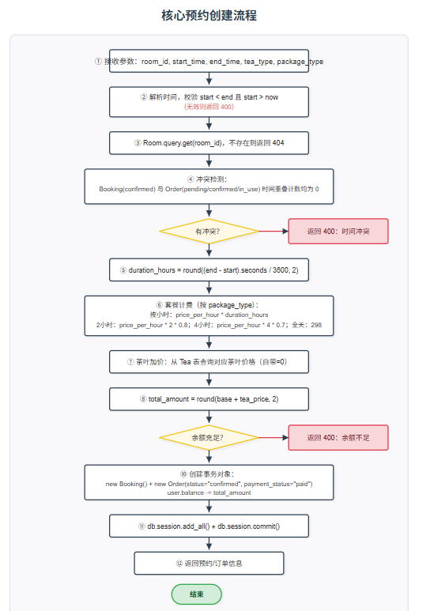  PROCEDURE create_booking(room_id, start_time, end_time, tea_type, package_type, current_user)  BEGIN  // ① 接收参数  // ② 时间解析与校验  parse start_time, end_time as datetime  IF start_time >= end_time OR start_time <= datetime.now() THEN  RETURN error_response(400, "无效的时间范围")  END IF  // ③ 查询茶室  room = Room.query.get(room_id)  IF room IS NULL THEN  RETURN error_response(404, "茶室不存在")  END IF  // ④ 冲突检测（预约与订单）  booking_conflicts = Booking.query.filter(  Booking.room_id == room_id,  Booking.status == "confirmed",  Booking.start_time < end_time,  Booking.end_time > start_time  ).count()  order_conflicts = Order.query.filter(  Order.room_id == room_id,  Order.status.in_(["pending", "confirmed", "in_use"]),  Order.start_time < end_time,  Order.end_time > start_time  ).count()  IF booking_conflicts > 0 OR order_conflicts > 0 THEN  RETURN error_response(400, "该时段已被预订或占用")  END IF  // ⑤ 计算时长（小时）  duration_hours = round((end_time - start_time).total_seconds() / 3600, 2)  // ⑥ 套餐计费  base_price = 0  SWITCH package_type  CASE "hourly":  base_price = room.price_per_hour * duration_hours  BREAK  CASE "2h":  base_price = room.price_per_hour * 2 * 0.8  BREAK  CASE "4h":  base_price = room.price_per_hour * 4 * 0.7  BREAK  CASE "full_day":  base_price = 298  BREAK  DEFAULT:  RETURN error_response(400, "无效的套餐类型")  END SWITCH  // ⑦ 茶叶加价  tea_price = 0  IF tea_type != "自带茶叶" THEN  tea = Tea.query.filter_by(name=tea_type).first()  IF tea IS NULL THEN  RETURN error_response(400, "茶叶类型不存在")  END IF  tea_price = tea.price  END IF  // ⑧ 计算总金额  total_amount = round(base_price + tea_price, 2)  // ⑨ 检查余额  IF current_user.balance < total_amount THEN  RETURN error_response(400, "余额不足")  END IF  // ⑩ 创建预约、订单对象，扣除余额  new_booking = Booking(  user_id=current_user.id,  room_id=room_id,  start_time=start_time,  end_time=end_time,  tea_type=tea_type,  package_type=package_type,  status="confirmed"  )  new_order = Order(  user_id=current_user.id,  room_id=room_id,  booking_id=new_booking.id, // 若需要关联，可先保存再获取id，或使用关联关系  start_time=start_time,  end_time=end_time,  total_amount=total_amount,  status="confirmed",  payment_status="paid"  )  current_user.balance -= total_amount  // ⑪ 添加到会话并提交事务  db.session.add(new_booking)  db.session.add(new_order)  // 注意：若需先获取 booking.id，可 flush 后获取  db.session.commit()  // ⑫ 返回预约信息（或订单信息）  RETURN new_booking.to_dict() // 或组合返回  END PROCEDURE
相关对象及接口 | 调用本模块的上层程序：booking_controller（POST /api/bookings创建、GET /api/bookings列表、GET /api/bookings/<id>详情、PUT /api/bookings/<id>/cancel取消）。本模块调用的下层程序：Room/Booking/Order/User/Tea模型、db.session、helpers.validate_time_range()。局部数据结构：tea_price_dict（茶叶名称→价格映射）、package_rules（套餐→{折扣比例或固定价格}）。被订单模块间接引用（预约确认时自动创建Order记录）。
备 注 | 需求参考：需求规格说明书3.1.3节（F-B-01至F-B-04）。概要设计参考：概要设计说明书模块M03。创建预约是本系统事务最复杂的方法，涉及5张数据库表（User/Room/Booking/Order/Tea）和1次扣费操作，必须全部成功或全部回滚（ACID特性）。预约成功后自动创建一条status=confirmed的Order记录，实现预约和订单的联动。

预约管理模块 (M-003)
窗口一：预约茶室窗口 (booking.vue)
窗口名：预约茶室窗口 |  |  | 说明书编号：M-003-W-01
对象类型 | 对象名称 | 对象事件 | 对象功能描述 | 用户使用控制
文本(view) | room-name/price(房间信息) |  | 显示选中茶室名称和每小时价格 | 只读显示
日期选择器(picker) | date-picker(日期选择) | @change(onDateChange) | 选择预约日期（mode=date，start=今天） | 点击弹出日期选择
选项卡片(view) | package-option(套餐选择) | @click(selectPackage) | 选择套餐：自定义时长/各预设套餐，高亮选中项 | 点击选中
时间槽按钮(view) | time-slot(开始时间) | @click(selectStartTime) | 选择预约开始时间（仅在自定义套餐模式下显示） | 点击选中
时间槽按钮(view) | time-slot(结束时间) | @click(selectEndTime) | 选择预约结束时间（需晚于开始时间） | 点击选中（无效时间灰色禁用）
茶叶选项(view) | tea-option(茶叶选择) | @click(selectTea) | 选择茶叶种类，显示茶名/价格，会员显示9折标签 | 点击选中
重量选项(view) | weight-option(重量选择) | @click(selectWeight) | 选择茶叶重量（10/20/30/50g），仅付费茶叶显示 | 点击选中
费用明细(view) | cost-detail(费用计算) |  | 实时计算显示茶室费/茶叶费/套餐折扣/会员折扣/合计 | 只读动态计算
按钮(button) | submit-btn(提交预约) | @click(submitBooking) | 校验表单完整性，余额检查后调用API提交预约 | 表单完整+余额充足
事件(函数)名 | 事件(函数)类型 | 事件(函数)功能描述 | 事件(函数)算法逻辑
costDetail(computed) | system custom | 根据roomPrice/hours/teaPrice/isMember等实时计算费用明细 | 调用calculateCost({roomPrice,hours,teaPrice,weight,package,isMemberDiscount}) → {roomCost,teaCost,packageDiscount,memberDiscount,totalCost}
canSubmit(computed) | system custom | 判断表单完整性：自定义套餐需startTime+endTime+hours>0；套餐需hours>0 | packageId===0 → startTime&&endTime&&hours>0; else → hours>0
selectStartTime | system custom | 设置开始时间，若结束时间无效则清空 | form.startTime=slot; 若endTime无效则form.endTime=""
selectEndTime | system custom | 校验结束时间必须晚于开始时间后设置 | isEndTimeValid(startTime,slot)→form.endTime=slot; 否则toast
submitBooking | system custom | 登录→余额检查→构建datetime字符串→调用bookingsAPI.createBooking({room_id,start_time,end_time,tea_id,tea_weight,package_id}) | 1.检查token; 2.余额>=totalCost; 3.构建start/endDateTime; 4.API调用; 5.成功后redirectTo("/pages/orders/orders")

4.4 订单管理模块的设计说明
模块详细设计说明表
编号：M-004
模块名称 | 订单管理模块 | 模块代号 | USER-MGMT-004
适用范围 | 全局 | 类型 | 公用函数
模块功能 | 负责订单完整生命周期管理（6状态流转）：①创建订单（验证茶室可用性、时间冲突检测、计费计算、余额验证）；②支付订单（pending→confirmed，扣除余额，更新payment_status=paid）；③取消订单（验证状态+退还余额，confirmed订单若已开始start_time<=now则不可取消）；④续费订单（仅in_use状态，检查续费时段无冲突，计算续费金额扣费，延长end_time为新时间）；⑤结算订单（in_use→completed，记录check_out_time，恢复茶室status=available）；⑥管理员更新订单状态（任意→目标状态，in_use时记录check_in_time+茶室status=occupied）；⑦用户订单列表（按status筛选+分页）；⑧订单详情查询（含完整25字段）。
作者 | 周志辉 | 编写时间 | 2026-04-17
修改时间 | 2026-05-01 | 修改次数 | 4
性能要求 | ①支付接口需事务保证（扣费+状态更新两步原子操作），<300ms；②续费需再次执行时间冲突检查（延长时段可能与其他订单冲突），<500ms；③订单状态流转涉及茶室状态联动更新（开门→occupied/关门→available）。容错性：任何资金操作（支付扣费/取消退费/续费扣费）失败时必须rollback防止金额不一致；取消流程需判断是否已支付来决定是否退费。
限制条件 | ①订单状态流转遵循严格状态机：pending→confirmed(支付成功)/cancelled(取消)；confirmed→in_use(开门签到)/cancelled(未开始前取消)；in_use→completed(关门结算)/in_use(续费延长end_time)；②支付和续费时用户余额必须充足；③取消时只有pending和confirmed状态可取消，且confirmed取消需检查start_time<=now（已开始则不可取消）；④续费时需检查延长后时段无冲突；⑤结算时订单必须为in_use状态。
输 入 | create_order(user_id, data): room_id(Integer,必填)、start_time(ISO datetime,必填)、end_time(ISO datetime,必填)、tea_type(String,可选)、package_type(String,可选)、payment_type(String,可选,默认immediate)；pay_order(order_id, user_id): order_id(Integer)；cancel_order(order_id, user_id): order_id(Integer)；renew_order(order_id, user_id, extra_hours): extra_hours(Float,>0)；settle_order(order_id, user_id): order_id(Integer)；get_user_orders(user_id, status, page, per_page): status(String,可选,pending/confirmed/in_use/completed/cancelled)；get_order_detail(order_id): order_id(Integer)。输入方式：HTTP POST/GET/PUT，JSON Body或Query参数。所有操作需JWT认证。
输 出 | 成功返回：{"code":200, "data":{"order":{25字段to_dict()}}}。order对象含：id/order_no/user_id/room_id/start_time/end_time/duration_hours/total_amount/status/payment_status/qr_code/check_in_time/check_out_time/door_code/payment_type/tea_type/tea_price/tea_weight/tea_unit_price/package_type/created_at/updated_at。支付成功：额外返回到扣费后余额。取消成功：返还退还金额。续费成功：返回新end_time和续费金额。失败：400（状态错误/余额不足/时段冲突）、404（订单不存在）。
算法逻辑 | 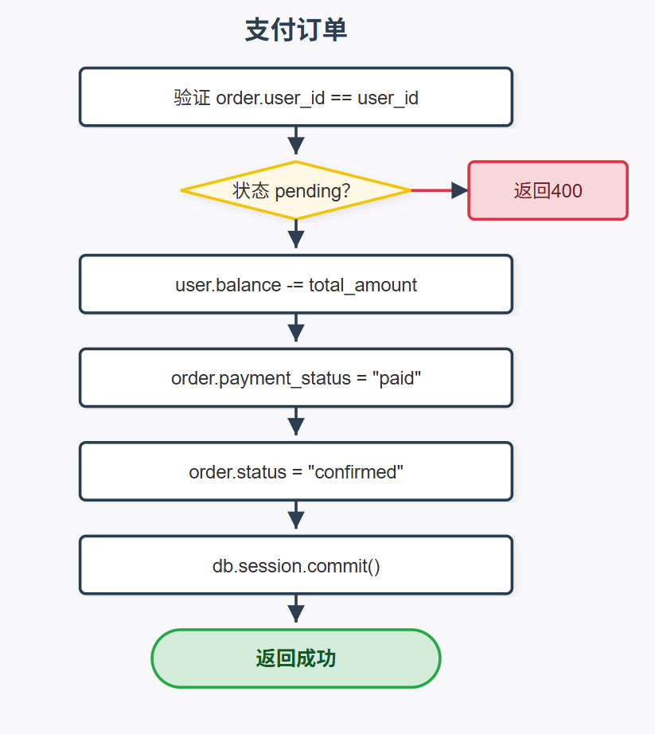  PROCEDURE pay_order(order_id, user_id)  order = Order.query.get(order_id)  IF order.user_id != user_id THEN RETURN error_response(403, "无权操作") ENDIF  IF order.status != "pending" THEN RETURN error_response(400, "订单状态不是待支付") ENDIF  IF order.user.balance < order.total_amount THEN RETURN error_response(400, "余额不足") ENDIF  order.user.balance -= order.total_amount  order.payment_status = "paid"  order.status = "confirmed"  db.session.commit()  RETURN success  END PROCEDURE  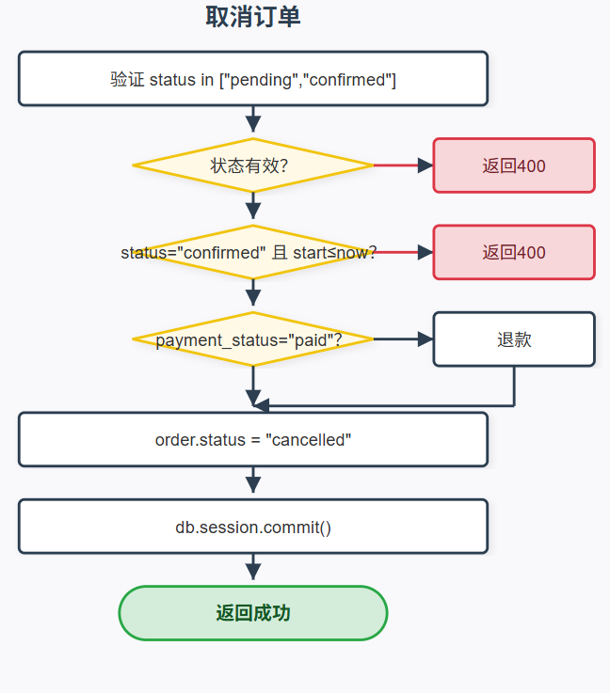  PROCEDURE cancel_order(order_id, user_id)  order = Order.query.get(order_id)  IF order.user_id != user_id THEN RETURN error_response(403, "无权操作") ENDIF  IF order.status NOT IN ("pending","confirmed") THEN  RETURN error_response(400, "当前状态不可取消")  ENDIF  IF order.status == "confirmed" AND order.start_time <= datetime.now() THEN  RETURN error_response(400, "订单已开始，无法取消")  ENDIF  IF order.payment_status == "paid" THEN  order.user.balance += order.total_amount  ENDIF  order.status = "cancelled"  db.session.commit()  RETURN success  END PROCEDURE  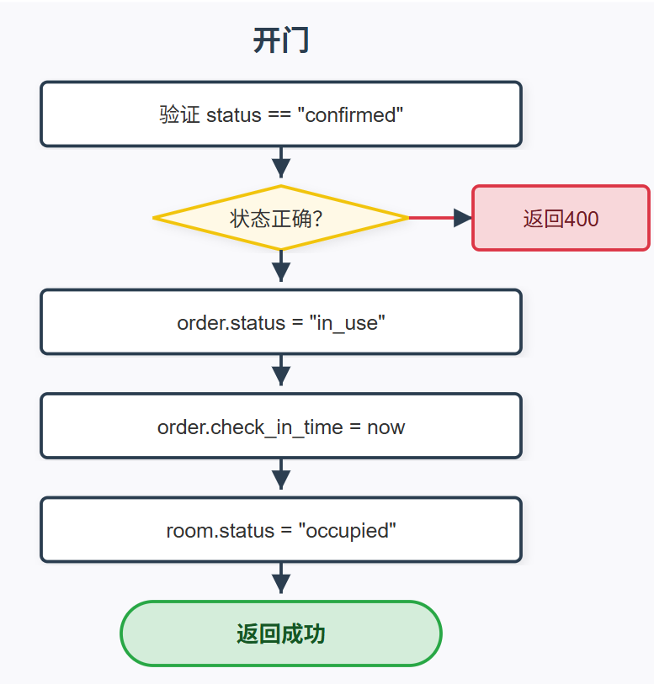  PROCEDURE open_door(order_id, user_id)  order = Order.query.get(order_id)  IF order.user_id != user_id THEN RETURN error_response(403, "无权操作") ENDIF  IF order.status != "confirmed" THEN RETURN error_response(400, "订单未确认") ENDIF  order.status = "in_use"  order.check_in_time = datetime.now()  order.room.status = "occupied"  db.session.commit()  RETURN success  END PROCEDURE  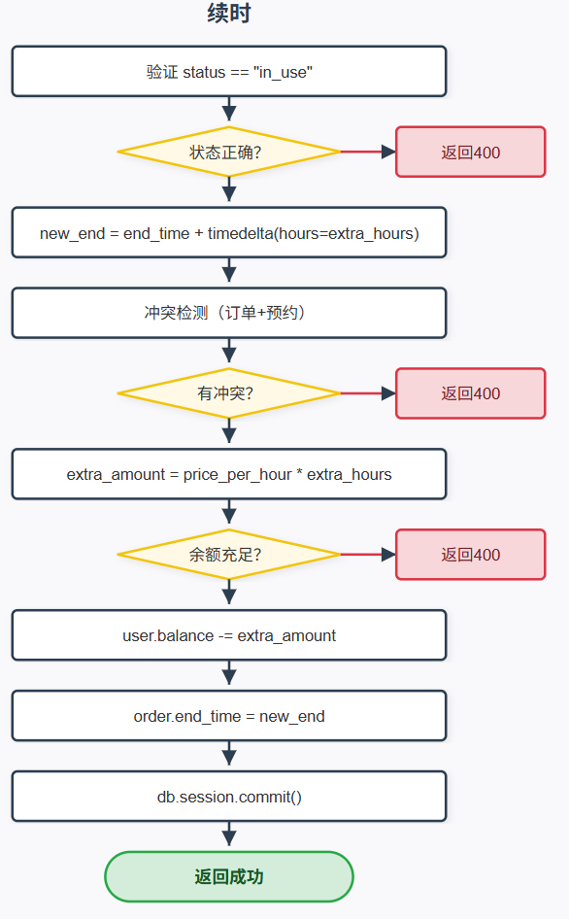  PROCEDURE renew_order(order_id, user_id, extra_hours)  order = Order.query.get(order_id)  IF order.user_id != user_id THEN RETURN error_response(403, "无权操作") ENDIF  IF order.status != "in_use" THEN RETURN error_response(400, "订单未在使用中") ENDIF  new_end = order.end_time + timedelta(hours=extra_hours)  // 冲突检测（与同一房间的其他订单/预约）  conflicts = Order.query.filter(  Order.room_id == order.room_id,  Order.id != order.id,  Order.status.in_(["pending","confirmed","in_use"]),  Order.start_time < new_end,  Order.end_time > order.start_time  ).count()  conflicts += Booking.query.filter(  Booking.room_id == order.room_id,  Booking.status == "confirmed",  Booking.start_time < new_end,  Booking.end_time > order.start_time  ).count()  IF conflicts > 0 THEN RETURN error_response(400, "续时时段冲突") ENDIF  extra_amount = order.room.price_per_hour * extra_hours  IF order.user.balance < extra_amount THEN RETURN error_response(400, "余额不足") ENDIF  order.user.balance -= extra_amount  order.end_time = new_end  db.session.commit()  RETURN success  END PROCEDURE  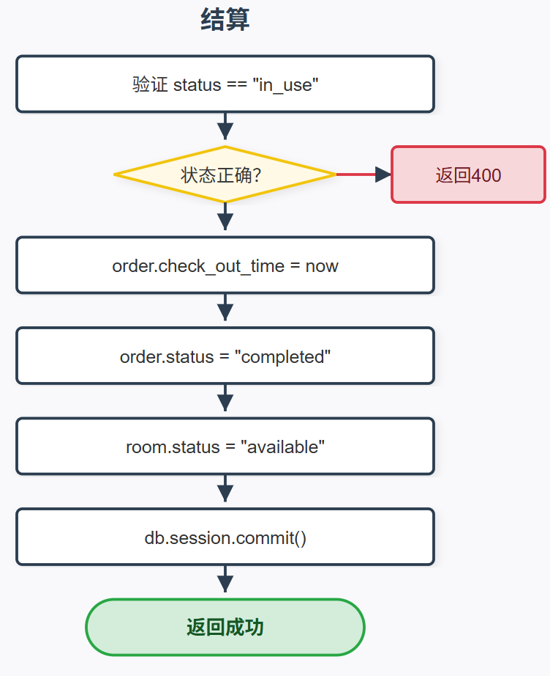  PROCEDURE settle_order(order_id, user_id)  order = Order.query.get(order_id)  IF order.user_id != user_id THEN RETURN error_response(403, "无权操作") ENDIF  IF order.status != "in_use" THEN RETURN error_response(400, "订单未在使用中") ENDIF  order.check_out_time = datetime.now()  order.status = "completed"  order.room.status = "available"  db.session.commit()  RETURN success  END PROCEDURE
相关对象及接口 | 调用本模块的上层程序：order_controller（POST /api/orders、GET /api/orders、GET /api/orders/<id>、PUT /api/orders/<id>/pay、PUT /api/orders/<id>/cancel、PUT /api/orders/<id>/renew、PUT /api/orders/<id>/settle）。本模块调用的下层程序：Order/Room/User模型、db.session、helpers.is_room_available()（时间冲突检测）、helpers.calculate_order_amount()。局部数据结构：Order.to_dict()（25字段完整映射）。被多个模块间接调用：开门模块(open_door/close_door修改订单状态)、评价模块(completed订单可评价)、统计模块(completed+paid订单为统计源)。
备 注 | 需求参考：需求规格说明书3.1.4节（F-O-01至F-O-06）。概要设计参考：概要设计说明书模块M04。订单表是系统最复杂的表（25个字段），承载了计费详情（tea_weight/tea_unit_price/tea_price）、开门验证（door_code/qr_code）、套餐（package_type）等全部业务数据。已知问题：前端计时从0开始不与服务端同步，settle_order不重算费用（仅记录check_out_time），存在前后端计费不一致风险。door_code为6位随机数字验证码。order_no格式为"ORD"+YYYYMMDDHHmmss+6位随机码。

订单管理模块 (M-004)
窗口一：订单列表窗口 (orders.vue)
窗口名：订单列表窗口 |  |  | 说明书编号：M-004-W-01
对象类型 | 对象名称 | 对象事件 | 对象功能描述 | 用户使用控制
标签栏(scroll-view) | tab-item(订单状态标签) | @click(switchTab) | 5个状态标签：全部/待使用/使用中/已完成/已取消，显示各状态计数徽章 | 横向滚动可选择
订单卡片(view) | order-item(订单项) | @click(goToOrderDetail) | 显示订单号/状态/茶室名/时间/时长/茶叶/金额 | 点击跳转详情
操作按钮(view) | action-btn(取消订单) | @click.stop(cancelOrder) | 弹出确认框→调用API取消→更新状态→提示退款（pending/confirmed状态可用） | 对应状态显示
操作按钮(view) | action-btn(立即支付) | @click.stop(payOrder) | 弹出确认框→调用API支付→更新状态（pending状态可用） | 对应状态显示
操作按钮(view) | action-btn(去开门) | @click.stop(goToScan) | 导航至扫码开门页面（confirmed/paid状态可用） | 对应状态显示
操作按钮(view) | action-btn(订单续费) | @click.stop(handleRenew) | 导航至预约页续费模式（in_use状态可用） | 对应状态显示
操作按钮(view) | action-btn(订单结算) | @click.stop(handleSettlement) | 确认弹窗→调用API结算→更新状态（in_use状态可用） | 对应状态显示
操作按钮(view) | action-btn(发表评价) | @click.stop(goToReview) | 导航至评价页面（completed+未评价状态可用） | 对应状态显示
事件(函数)名 | 事件(函数)类型 | 事件(函数)功能描述 | 事件(函数)算法逻辑
loadOrders | system custom | 优先调用ordersAPI.getOrders()，失败回退bookingsAPI.getBookings()，更新tab计数 | try ordersAPI→catch bookingsAPI; orders=res.data.orders||bookings; updateTabCounts()
filteredOrders(computed) | system custom | 根据currentTab的status值过滤订单列表 | statuses.split(",")→orders.filter(o=>statuses.includes(o.status))
cancelOrder | system custom | 确认弹窗→调用取消API→更新本地状态→刷新计数→toast退款金额 | uni.showModal→ordersAPI.cancelOrder(id)/bookingsAPI.cancelBooking(id)→order.status="cancelled"→updateTabCounts()
payOrder | system custom | 确认弹窗→调用支付API→更新状态刷新计数 | uni.showModal→ordersAPI.payOrder(id)→order.status="confirmed"→updateTabCounts()
handleSettlement | system custom | 确认弹窗→调用结算API→更新状态刷新计数 | uni.showModal→ordersAPI.settleOrder(id)→order.status="completed"→updateTabCounts()
窗口二：订单详情窗口 (order-detail.vue)
窗口名：订单详情窗口 |  |  | 说明书编号：M-004-W-02
对象类型 | 对象名称 | 对象事件 | 对象功能描述 | 用户使用控制
状态栏(view) | status-section(订单状态) |  | 显示当前订单状态及对应颜色/图标（待支付/已确认/使用中/已完成/已取消） | 动态样式
验证码展示(view) | door-code-section(开门验证码) | @click(copyDoorCode) | 展示6位数字验证码（confirmed/paid/in_use状态），支持复制 | 对应状态显示
信息列表(view) | order-info(订单信息) |  | 展示订单号/茶室名/日期/时间范围/时长/茶叶/套餐 | 只读显示
费用明细(view) | price-section(费用明细) |  | 展示茶室费/茶叶费/折扣/总计 | 只读计算显示
支付信息(view) | payment-section(支付方式) |  | 展示支付方式和支付时间（已支付时显示） | 只读显示
操作按钮(u-button) | action-btn(取消/支付/开门/续费/结算/评价) | @click(各handler) | 根据订单状态展示对应的操作按钮组 | 按状态显示
事件(函数)名 | 事件(函数)类型 | 事件(函数)功能描述 | 事件(函数)算法逻辑
loadOrderDetail | system custom | 优先调用ordersAPI.getOrderDetail(id)，失败回退bookingsAPI.getBookingDetail(id) | try ordersAPI→catch bookingsAPI; 合并data到order
copyDoorCode | system custom | 复制验证码到剪贴板 | uni.setClipboardData({data: order.door_code||order.access_code})
cancelOrder/payOrder/handleRenew/handleSettlement/goToReview | system custom | 同订单列表窗口对应函数，操作成功后调用loadOrderDetail()刷新 | 同orders.vue对应事件
窗口三：计时计费窗口 (timer.vue)
窗口名：计时计费窗口 |  |  | 说明书编号：M-004-W-03
对象类型 | 对象名称 | 对象事件 | 对象功能描述 | 用户使用控制
文本(view) | header(茶室+状态) | @click(goToOrderDetail) | 显示茶室名称和"使用中"状态标签 | 点击跳转订单详情
文本(view) | timer-display(计时) |  | 实时显示HH:MM:SS格式计时器 | 每秒刷新
文本(view) | price-display(当前费用) |  | 实时显示当前累计费用（单价×小时数） | 每秒刷新
明细列表(view) | cost-detail(费用明细) |  | 显示单价/已用时长/预估总费用 | 只读动态更新
功能按钮(view) | action-item(续费) | @click(handleRenew) | 弹出续费弹窗，选择1-4小时续费时长 | 点击弹出
功能按钮(view) | action-item(结算) | @click(handleSettlement) | 弹出结算确认弹窗，显示时长/单价/总计 | 点击弹出
弹窗(u-modal) | renew-modal(续费弹窗) | @confirm(confirmRenew) | 选择续费时长后确认调用API续费 | 点击确认
弹窗(u-modal) | settlement-modal(结算弹窗) | @confirm(confirmSettlement) | 确认后调用API结算，清除定时器，导航返回 | 点击确认
事件(函数)名 | 事件(函数)类型 | 事件(函数)功能描述 | 事件(函数)算法逻辑
startTimer | system custom | 启动每秒递增的setInterval定时器，更新seconds→驱动hours/minutes/computed | setInterval(()=>{seconds++},1000)
currentPrice(computed) | system custom | 前端实时计算：seconds/3600×price_per_hour | totalHours=seconds/3600; return totalHours×price_per_hour
confirmRenew | system custom | 调用ordersAPI.renewOrder(orderId,{hours})续费 | await ordersAPI.renewOrder(orderId,{hours: selectedRenewDuration})
confirmSettlement | system custom | 调用ordersAPI.settleOrder(orderId)，成功后清除定时器，弹出结果→返回 | 1.clearInterval(timer); 2.await ordersAPI.settleOrder(id); 3.uni.showModal→navigateBack()

4.5 门禁管理模块的设计说明
模块详细设计说明表
编号：M-005
模块名称 | 门禁管理模块 | 模块代号 | USER-MGMT-005
适用范围 | 全局 | 类型 | 公用函数
模块功能 | 负责茶室门禁的软件层面控制：①二维码验证开门（解析tearoom://open?协议格式，执行4步验证：订单存在性→茶室存在性→订单与茶室匹配→状态为confirmed/in_use→时间在[start-15min,end]窗口内→生成32位access_token）；②执行开门（三重验证：订单+房间+令牌，更新订单状态in_use、记录check_in_time签到时间、茶室状态occupied）；③关门结算（验证订单in_use状态，记录check_out_time签退时间，更新订单completed+茶室available）；④用户开门记录查询（从Order.check_in_time字段推导，无独立AccessRecord表——当前简化处理）；⑤茶室开门记录查询（管理员，按日期范围筛选）。
作者 | 周志辉 | 编写时间 | 2026-04-18
修改时间 | 2026-04-20 | 修改次数 | 3
性能要求 | ①开门验证+执行需<2秒完成（用户等待体验底线）；②二维码解析+4步验证（订单/房间/匹配/时间）<500ms；③access_token使用secrets.token_hex(32)生成，确保不可猜测性。容错性：开门失败时订单和茶室状态保持不变（不commit），不造成数据不一致；验证和执行分两步，确保验证通过后才执行变更。
限制条件 | ①二维码必须严格符合tearoom://open?order_id=X&room_id=Y协议格式；②验证时订单status必须为confirmed或in_use；③开门时间必须在[start_time-15分钟, end_time]窗口内（提前15分钟可开门，超过end_time不可开）；④关门时订单status必须为in_use；⑤当前为软件层面模拟实现，无实际硬件门禁API对接，预留了硬件对接接口；⑥开门记录目前从Order.check_in_time推导，无独立AccessRecord表。
输 入 | verify_qr_code(qr_code_content): qr_code_content(String,格式"tearoom://open?order_id={id}&room_id={id}")；open_door(order_id, room_id, access_token): order_id(Integer), room_id(Integer), access_token(String,32位16进制)；close_door(order_id, room_id): order_id(Integer), room_id(Integer)；get_open_records(user_id, page, per_page): page(Integer,>=1), per_page(Integer,<=50)；get_room_open_records(room_id, start_date, end_date): start_date(String,ISO,可选), end_date(String,ISO,可选)。输入方式：HTTP POST（操作类）/GET（查询类），JSON Body+Query参数。
输 出 | 二维码验证成功：{"code":200,"message":"二维码验证成功","data":{"order":{order.to_dict()},"room":{room.to_dict()},"access_token":"hex32字符"}}。开门成功：{"code":200,"message":"开门成功","data":{"open_record":{"order_id","room_id","user_id","open_time","status":"success"}}}。关门成功：{"code":200,"message":"关门成功"}。开门记录列表：{"records":[{id,order_id,order_no,room_id,room_name,open_time,status}],"total","page","total_pages"}。失败：400（协议无效/参数不完整/订单房间不匹配/订单状态无效/时间不符）、404（订单/房间不存在）、500。
算法逻辑 | 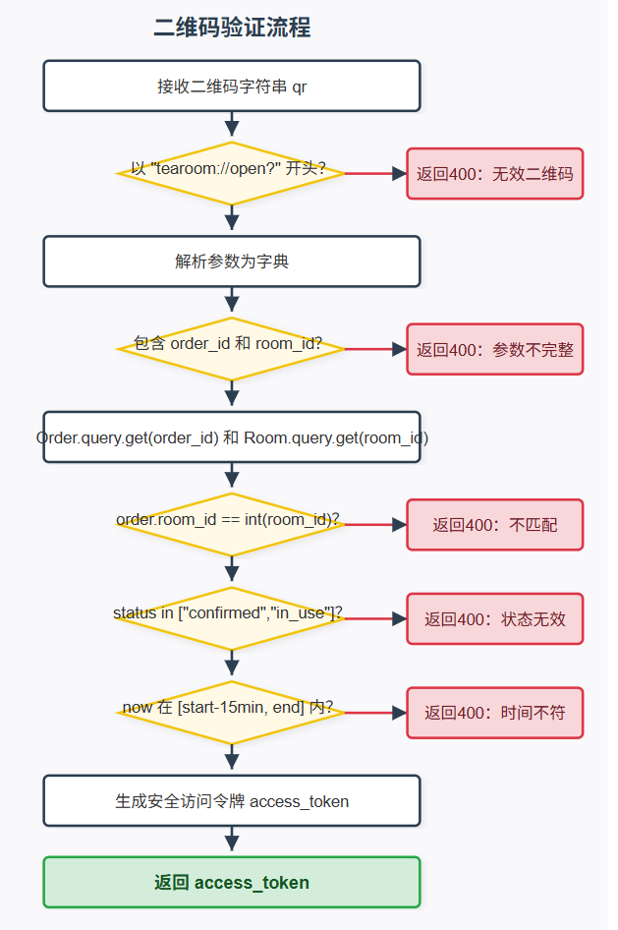  PROCEDURE validate_qr(qr_string)  // ① 校验前缀  IF NOT qr_string.startswith("tearoom://open?") THEN  RETURN error_response(400, "无效的二维码")  END IF  // ② 解析参数  params = {}  query = qr_string.split("?")[1]  FOR each pair IN query.split("&") DO  key, value = pair.split("=")  params[key] = value  END FOR  // ③ 检查必要参数  IF "order_id" NOT IN params OR "room_id" NOT IN params THEN  RETURN error_response(400, "参数不完整")  END IF  order_id = params["order_id"]  room_id = params["room_id"]  // ④ 查询订单  order = Order.query.get(order_id)  IF order IS NULL THEN  RETURN error_response(404, "订单不存在")  END IF  // ⑤ 查询茶室  room = Room.query.get(room_id)  IF room IS NULL THEN  RETURN error_response(404, "茶室不存在")  END IF  // ⑥ 校验匹配  IF order.room_id != int(room_id) THEN  RETURN error_response(400, "订单与茶室不匹配")  END IF  // ⑦ 校验订单状态  IF order.status NOT IN ["confirmed", "in_use"] THEN  RETURN error_response(400, "订单状态无效")  END IF  // ⑧ 时间校验  now = datetime.now()  IF now < order.start_time - timedelta(minutes=15) THEN  RETURN error_response(400, "尚未到可开门时间")  END IF  IF now > order.end_time THEN  RETURN error_response(400, "订单已结束")  END IF  // ⑨ 生成安全令牌  access_token = generate_secure_token()  // ⑩ 返回令牌（也可附带订单/房间信息）  RETURN {"access_token": access_token}  END PROCEDURE  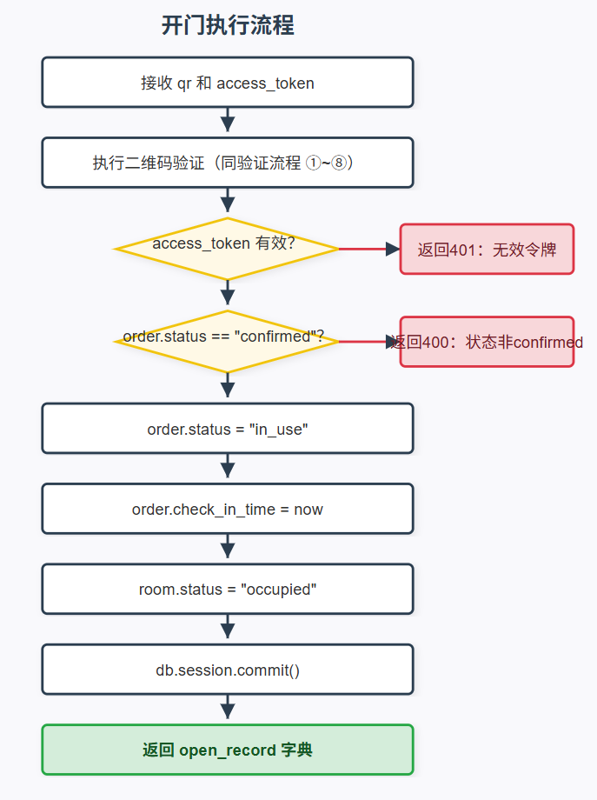  PROCEDURE execute_open(qr_string, access_token)  // ① 先执行二维码验证（复用上述逻辑），若验证失败则直接返回错误  validation_result = validate_qr(qr_string)  IF validation_result IS error THEN RETURN validation_result END IF  // ② 验证 access_token（假设由 validate_qr 返回或另行存储）  IF NOT verify_token(access_token, order_id) THEN  RETURN error_response(401, "无效或过期的令牌")  END IF  // ③ 获取订单和房间（已在验证中获取，可复用对象）  order = Order.query.get(order_id)  room = Room.query.get(room_id)  // ④ 状态必须是 confirmed  IF order.status != "confirmed" THEN  RETURN error_response(400, "订单状态不是 confirmed")  END IF  // ⑤ 更新状态  order.status = "in_use"  order.check_in_time = datetime.now()  room.status = "occupied"  // ⑥ 提交事务  db.session.commit()  // ⑦ 构造开门记录  open_record = {  "order_id": order.id,  "room_id": room.id,  "open_time": order.check_in_time,  "status": "success"  }  RETURN open_record  END PROCEDUR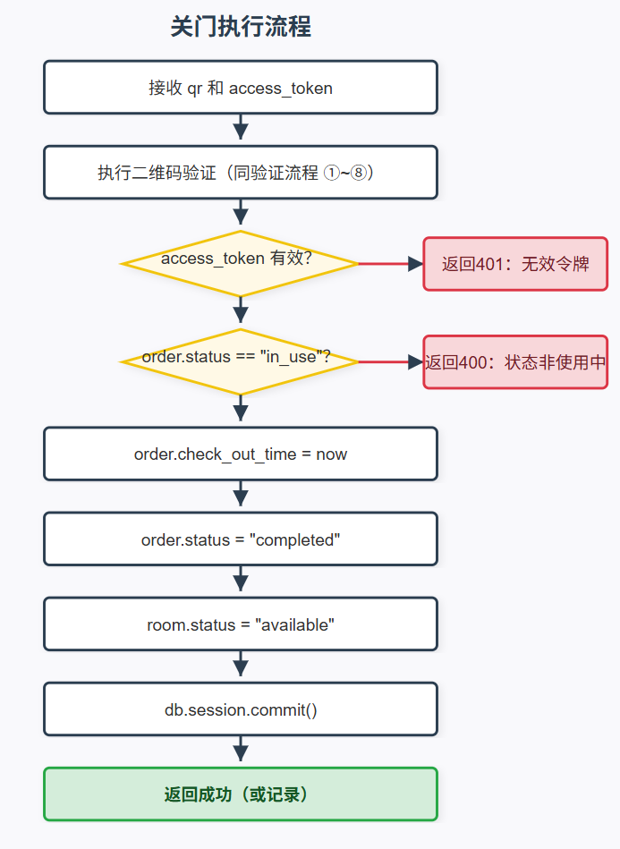  PROCEDURE execute_close(qr_string, access_token)  // ① 执行二维码验证（复用）  validation_result = validate_qr(qr_string)  IF validation_result IS error THEN RETURN validation_result END IF  // ② 验证 access_token  IF NOT verify_token(access_token, order_id) THEN  RETURN error_response(401, "无效或过期的令牌")  END IF  // ③ 获取订单和房间  order = Order.query.get(order_id)  room = Room.query.get(room_id)  // ④ 状态必须为 in_use  IF order.status != "in_use" THEN  RETURN error_response(400, "订单当前不是使用中状态")  END IF  // ⑤ 更新状态  order.check_out_time = datetime.now()  order.status = "completed"  room.status = "available"  // ⑥ 提交事务  db.session.commit()  // ⑦ 返回成功信息（或记录）  RETURN {"result": "success", "message": "关门成功"}  END PROCEDURE
相关对象及接口 | 调用本模块的上层程序：access_controller（POST /api/access/verify-qr、POST /api/access/open-door、POST /api/access/close、GET /api/access/records、GET /api/access/room/<room_id>/records）。本模块调用的下层程序：Order/Room/User模型、db.session、helpers.generate_secure_token()（secrets.token_hex(32)）、helpers.format_datetime()。间接调用：开门时修改Order.status和Room.status，关闭时修改Order.check_out_time和Room.status，与订单模块和茶室模块有数据联动。
备 注 | 需求参考：需求规格说明书3.1.5节（F-A-01至F-A-04）。概要设计参考：概要设计说明书模块M05。系统当前无独立的AccessRecord模型，开门记录从Order.check_in_time字段推导（get_open_records遍历所有订单的check_in_time），这是简化实现，代码中有多处注释"简化处理"。后续应创建access_records表实现完整的出入记录追踪。已知问题：与前端存在接口不对齐——前端发送{"code":"6位验证码"}格式，后端期望{order_id,room_id,access_token}格式，需要在联调时统一接口规范。

门禁控制模块 (M-005)
窗口一：扫码开门窗口 (scan.vue)
窗口名：扫码开门窗口 |  |  | 说明书编号：M-005-W-01
对象类型 | 对象名称 | 对象事件 | 对象功能描述 | 用户使用控制
状态卡片(view) | status-card(门状态) |  | 显示当前门状态（门已开启/门已关闭），适时显示开门时间 | 只读显示
数字输入框(input×6) | code-input(验证码输入) | @input(onInput)+@keydown(onKeydown) | 6个独立输入格逐位输入6位数字验证码，自动跳格 | 每位限输入1位数字
按钮(button) | action-btn(开门) | @click(handleOpenDoor) | 验证码完整后调用accessAPI.openDoor({code})开门 | 验证码长度=6可用
按钮(button) | action-btn(关门) | @click(handleCloseDoor) | 门开启状态下可操作，调用accessAPI.closeDoor()关门 | 门开启时显示
链接(view) | records-link(开门记录) | @click(goToOpenRecords) | 跳转至开门记录页面 | 点击跳转
事件(函数)名 | 事件(函数)类型 | 事件(函数)功能描述 | 事件(函数)算法逻辑
onInput | system custom | 逐位输入数字验证码，自动拼接codeDigits为code字符串，自动跳至下一位 | 1./^\d$/.test(value); 2.codeDigits[index]=value; 3.code=codeDigits.join(""); 4.index<5→currentIndex=index+1
onKeydown | system custom | 处理退格键：当前格无值且index>0时跳回上一格 | keyCode===8 && !codeDigits[index] && index>0 → currentIndex=index-1
handleOpenDoor | system custom | 校验验证码完整性后调用accessAPI.openDoor({code})，成功后更新doorStatus | 1.validateCode(code,6); 2.accessAPI.openDoor(); 3.doorStatus={isOpen:true,openTime:now}; 4.resetCode()
handleCloseDoor | system custom | 调用accessAPI.closeDoor()，成功后更新doorStatus为关闭 | accessAPI.closeDoor(); doorStatus={isOpen:false,openTime:null}
resetCode | system custom | 清空所有验证码输入框和状态 | code/codeDigits/currentIndex重置为初始值

4.6 评价管理模块的设计说明
模块详细设计说明表
编号：M-006
模块名称 | 评价管理模块 | 模块代号 | USER-MGMT-006
适用范围 | 全局 | 类型 | 公用函数
模块功能 | 负责用户评价的完整管理（前后端均100%贯通）：①创建评价（用户端，验证订单status=="completed"+该订单未评过+rating∈[1,5]+comment<=200字+订单归属用户）；②修改评价（用户端，验证评价归属+创建后24h内+字段验证）；③删除评价（用户端24h内可删+管理员端无时间限制随时可删，两种独立方法）；④茶室评价列表（含用户昵称脱敏处理——"张**明"格式、func.avg()计算平均分、rating_distribution各星级分布统计）；⑤用户评价列表（含关联茶室名称和订单号）；⑥订单评价状态查询（返回can_review/has_reviewed/review_id三项）；⑦管理员评价总览（5个筛选条件：茶室/星级/关键词/时间范围+统计信息含total_count/average_rating/rating_distribution）。
作者 | 程旭 | 编写时间 | 2026-05-06
修改时间 | 2026-05-12 | 修改次数 | 2
性能要求 | ①茶室评价列表需附加func.avg()聚合计算+COUNT统计，<300ms；②管理员评价列表支持5个筛选条件同时组合+JOIN User表关键词搜索昵称或用户名或评论内容，<500ms。容错性：order_id设Unique约束（db.ForeignKey+uselist=False一对一关系），防止同一订单重复评价的并发问题；评分严格限定1-5整数。
限制条件 | ①只能对status=="completed"的订单评价（order.status校验）；②每个订单只能评价一次（order_id字段设Unique约束+create方法先查existing_review）；③评分范围rating∈[1,5]整数；④评论comment<=200字（len()校验）；⑤用户修改或删除评价必须在created_at后24h内（datetime.now()>review.created_at+timedelta(hours=24)判断）；⑥管理员删除评价无24h时间限制；⑦用户昵称显示脱敏（last_name[0]+"**"+first_name[-1]格式）。
输 入 | create_review(user_id, data): order_id(Integer,必填)、room_id(Integer,必填)、rating(Integer,1-5,必填)、comment(String,<=200字,可选)；update_review(review_id, user_id, data): rating(可选)、comment(可选)；delete_review_user(review_id, user_id): review_id(Integer)；delete_review_admin(review_id): review_id(Integer)；get_room_reviews(room_id, page, per_page)；get_user_reviews(user_id, page, per_page)；get_order_review_status(order_id, user_id)；get_all_reviews_admin(page, per_page, room_id, rating, keyword, start_date, end_date)。输入方式：HTTP POST/GET/PUT/DELETE，JSON Body。
输 出 | 创建成功：{"code":200,"message":"评价成功","data":{id/user_id/room_id/order_id/rating/comment/created_at/username}}。茶室评价列表：{"reviews":[{review_dict}],"average_rating":4.3,"total_count":15,"page":1,"per_page":10,"total_pages":2}，同时返回statistics:{total_count, average_rating, rating_distribution:{1:n,2:n,3:n,4:n,5:n}}。订单评价状态：{"order_id","order_status","can_review":bool,"has_reviewed":bool,"review_id":int|null}。管理员列表额外含user_real_name/user_phone/room_name/order_no。失败：400(已评价/超时/超字/评分范围)、403(无权操作)、404。
算法逻辑 | 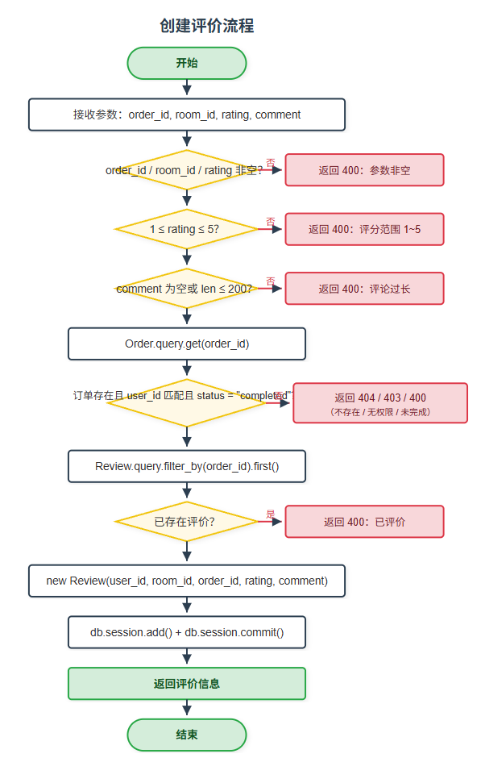  创建评价流程  PROCEDURE create_review(order_id, room_id, rating, comment, current_user)  // ① 验证非空  IF order_id IS NULL OR room_id IS NULL OR rating IS NULL THEN  RETURN error_response(400, "order_id、room_id 和 rating 为必填项")  END IF  // ② 验证评分范围  IF rating < 1 OR rating > 5 THEN  RETURN error_response(400, "评分必须在 1 到 5 之间")  END IF  // ③ 验证评论长度  IF comment IS NOT NULL AND LEN(comment) > 200 THEN  RETURN error_response(400, "评论内容不能超过 200 个字符")  END IF  // ④ 查询并验证订单  order = Order.query.get(order_id)  IF order IS NULL THEN  RETURN error_response(404, "订单不存在")  END IF  IF order.user_id != current_user.id THEN  RETURN error_response(403, "无权操作该订单")  END IF  IF order.status != "completed" THEN  RETURN error_response(400, "只有已完成的订单才能评价")  END IF  // ⑤ 防止重复评价（一个订单只能有一条评价）  existing = Review.query.filter_by(order_id=order_id).first()  IF existing IS NOT NULL THEN  RETURN error_response(400, "该订单已评价")  END IF  // ⑥ 创建评价对象  new_review = Review(  user_id=current_user.id,  room_id=room_id,  order_id=order_id,  rating=rating,  comment=comment  )  // ⑦ 提交事务  db.session.add(new_review)  db.session.commit()  // ⑧ 返回创建结果  RETURN new_review.to_dict()  END PROCEDURE  用户昵称脱敏逻辑：  FUNCTION mask_username(user)  // 优先使用 real_name，否则使用 username  name = user.real_name IF user.real_name IS NOT NULL ELSE user.username  IF LEN(name) > 2 THEN  masked = name[0] + "**" + name[-1]  ELSE  masked = name[0] + "**"  END IF  RETURN masked  END FUNCTION  平均分计算逻辑：  FUNCTION get_room_avg_rating(room_id)  // 计算指定茶室的平均评分  result = db.session.query(func.avg(Review.rating)).filter(Review.room_id == room_id).scalar()  // 保留一位小数，若无评价则返回 0.0  IF result IS NULL THEN  RETURN 0.0  END IF  RETURN round(float(result), 1)  END FUNCTION  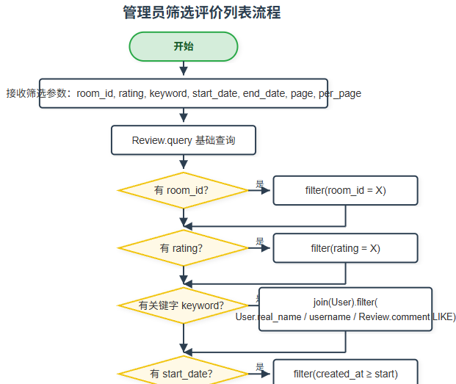  PROCEDURE admin_list_reviews(room_id, rating, keyword, start_date, end_date, page, per_page)  // ① 基础查询  query = Review.query  // ② 按茶室 ID 筛选  IF room_id IS NOT NULL THEN  query = query.filter(Review.room_id == room_id)  END IF  // ③ 按评分筛选  IF rating IS NOT NULL THEN  query = query.filter(Review.rating == rating)  END IF  // ④ 关键字搜索（用户姓名或评论内容）  IF keyword IS NOT NULL AND keyword != "" THEN  query = query.join(User).filter(  or_(  User.real_name.ilike(f"%{keyword}%"),  User.username.ilike(f"%{keyword}%"),  Review.comment.ilike(f"%{keyword}%")  )  )  END IF  // ⑤ 按开始日期筛选  IF start_date IS NOT NULL THEN  query = query.filter(Review.created_at >= start_date)  END IF  // ⑥ 按结束日期筛选  IF end_date IS NOT NULL THEN  query = query.filter(Review.created_at <= end_date)  END IF  // ⑦ 排序并分页  query = query.order_by(Review.created_at.desc())  paginated = query.paginate(page=page, per_page=per_page)  // 返回分页结果  RETURN {  "items": [item.to_dict() for item in paginated.items],  "total": paginated.total,  "page": page,  "per_page": per_page,  "pages": paginated.pages  }  END PROCEDURE
相关对象及接口 | 调用本模块的上层程序：review_controller（POST /api/reviews创建、GET /api/reviews/room/<id>茶室评价、GET /api/reviews/my用户评价、GET /api/reviews/order/<id>/status评价状态、PUT /api/reviews/<id>修改、DELETE /api/reviews/<id>用户删除、GET /api/admin/reviews管理员列表、DELETE /api/admin/reviews/<id>管理员删除、GET /api/reviews/<id>详情）。本模块调用的下层程序：Review/Order/Room/User模型、db.session、func.avg()/func.count()。局部数据结构：rating_distribution（1-5星各分布数量的字典）。被茶室详情页间接调用（展示avg_rating和review_count）。
备 注 | 需求参考：需求规格说明书3.1.7节（F-V-01至F-V-04）。概要设计参考：概要设计说明书模块M07。Review模型的order_id字段设为Unique约束（每个订单最多一条评价），与Order模型为uselist=False的一对一关系，通过Order.backref="review"实现双向引用。评价模块功能完整度100%，前后端均已贯通——所有CRUD操作+管理员筛选+统计功能均实现。

评价模块 (M-006)
窗口一：发表评价窗口 (review.vue)
窗口名：发表评价窗口 |  |  | 说明书编号：M-006-W-01
对象类型 | 对象名称 | 对象事件 | 对象功能描述 | 用户使用控制
文本(view) | order-info(订单编号) |  | 显示被评价的订单编号 | 只读显示
星评控件(text) | star(5星评分) | @click.stop(setRating) | 5颗星点击评分（★/☆切换），支持1-5分评分 | 点击选中
多行文本框(textarea) | review-textarea(评价内容) | v-model(formData.content) | 输入评价文字内容（10-200字限制） | 输入10-200字
字数统计(text) | char-count(字数统计) |  | 实时显示已输入字数/200 | 只读显示
按钮(button) | submit-btn(提交评价) | @click(handleSubmit) | 校验评分>0且内容≥10字后调用API提交 | 评分>0+内容10-200字可用
事件(函数)名 | 事件(函数)类型 | 事件(函数)功能描述 | 事件(函数)算法逻辑
setRating | system custom | 设置评分值（1-5） | formData.rating = rating
canSubmit(computed) | system custom | 判断是否可提交：rating>0 且 content.length∈[10,200] | rating>0 && content.length>=10 && content.length<=200
handleSubmit | system custom | 再次校验→调用reviewsAPI.createReview({order_id,room_id,rating,comment})→成功后返回 | 1.校验rating>0+content长度; 2.reviewsAPI.createReview(); 3.成功延迟1.5s返回

4.7 报修管理模块的设计说明
模块详细设计说明表
编号：M-007
模块名称 | 保修管理模块 | 模块代号 | USER-MGMT-007
适用范围 | 全局 | 类型 | 公用函数
模块功能 | 负责报修工单的完整生命周期管理（后端7端点已100%实现，前端API定义缺失需补充）：①提交报修（用户端，6步校验：必选字段→标题<=50字→描述<=200字→优先级∈{low,normal,high}→茶室存在→订单归属；图片上传：<=3张/单张<=2MB/格式jpg|png/按日期分目录存储/文件名=timestamp+uuid8；创建工单初始status="pending"）；②用户报修列表（按status筛选+分页+倒序）；③报修详情（用户端校验user_id==repair.user_id归属权+管理员端可查看全部并附user_phone）；④管理员全部工单列表（3维筛选：status+room_id+keyword模糊搜索title和description+待处理计数pending_count）；⑤管理员更新工单状态（status∈{pending,processing,completed,closed}，完整STATUS_FLOW矩阵——4状态间任意两方向均可流转，验证流转合法性+可选填写handler_remark）；⑥管理员删除工单（自动清理关联图片文件：遍历images逗号分隔路径→os.remove）；⑦待处理工单计数（首页角标数据）。
作者 | 吴翔宇 | 编写时间 | 2026-05-09
修改时间 | 2026-05-12 | 修改次数 | 2
性能要求 | ①图片上传处理<5秒（单文件<=2MB控制上传速度）；②工单列表多条件组合查询<300ms；③删除工单时需遍历删除关联图片文件，<200ms。容错性：提交报修失败时自动清理已上传图片（except块遍历images_paths列表→os.remove）；状态流转验证STATUS_FLOW矩阵（4×4=16种组合）确保合法性；图片上传每一步均验证（数量/大小/Content-Type），不符合立即返回400。
限制条件 | ①提交报修room_id/title/description必须提供，不可为空；②title<=50字、description<=200字；③图片数量<=3张、单张size<=2MB、Content-Type仅限于image/jpeg和image/png；④状态流转必须符合STATUS_FLOW矩阵（任意两状态间可双向流转）；⑤普通用户只能查看自己提交的工单详情（repair.user_id==user_id校验）；⑥管理员删除工单时需同时清理磁盘上的图片文件（os.remove）。
输 入 | submit_repair(user_id, data, files): data={room_id(Integer,必填), order_id(Integer,可选), title(String,<=50字,必填), description(String,<=200字,必填), priority(String,low/normal/high,默认normal)}, files=request.files对象；get_user_repairs(user_id, page, per_page, status): status(String,可选,pending/processing/completed/closed)；get_repair_detail(repair_id, user_id=None): user_id为None时为管理员查询；get_all_repairs(page, per_page, status, room_id, keyword): 管理员专用，含待处理计数；update_status(repair_id, status, remark): status(String)、remark(String,可选)；delete_repair(repair_id): 管理员专用；get_pending_count(): 管理员专用。输入方式：提交报修为HTTP POST multipart/form-data（含文件和表单），其他为GET/PUT/DELETE+JSON Body。
输 出 | 提交成功：{"code":200,"message":"报修提交成功","data":{repair.to_dict()含id/title/description/status("pending")/priority/images(数组)/user_real_name/room_name/created_at}}。管理列表：{"repairs":[...],"total":N,"page":N,"total_pages":N,"pending_count":N}。状态更新：{"code":200,"message":"状态更新成功","data":{更新后repair对象}}。删除：{"code":200,"message":"工单删除成功","data":{}}。待处理计数：{"code":200,"data":{"pending_count":N}}。失败：400(参数缺失/超长/无效值/图片超限/格式错误/流转不合法)、403(无权查看)、404(不存在)。
算法逻辑 | 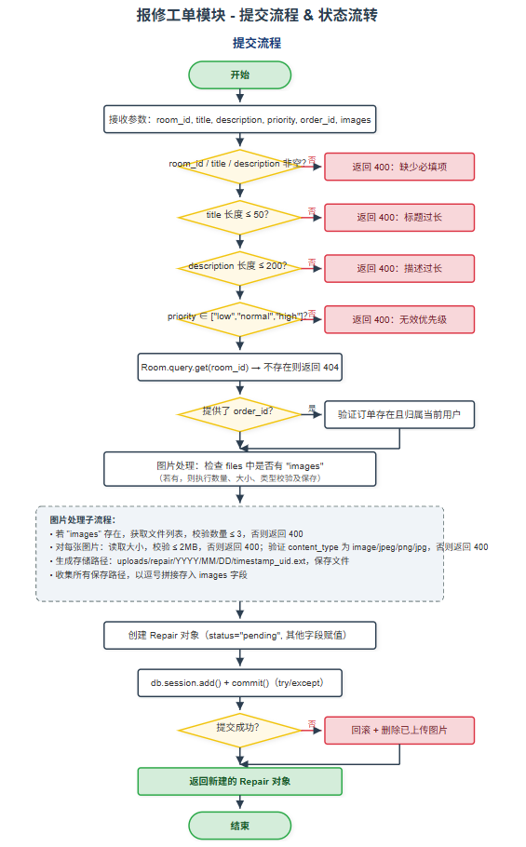  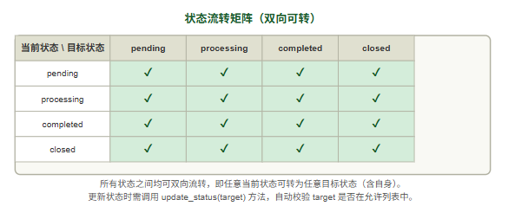  PROCEDURE submit_repair(room_id, title, description, priority, order_id, images_files, current_user)  // ① 校验非空  IF room_id IS NULL OR title IS NULL OR description IS NULL THEN  RETURN error_response(400, "room_id、title 和 description 为必填项")  END IF  // ② 校验标题长度  IF LEN(title) > 50 THEN  RETURN error_response(400, "标题不能超过 50 个字符")  END IF  // ③ 校验描述长度  IF LEN(description) > 200 THEN  RETURN error_response(400, "描述不能超过 200 个字符")  END IF  // ④ 校验优先级  IF priority NOT IN ("low", "normal", "high") THEN  RETURN error_response(400, "优先级必须为 low、normal 或 high")  END IF  // ⑤ 查询茶室  room = Room.query.get(room_id)  IF room IS NULL THEN  RETURN error_response(404, "茶室不存在")  END IF  // ⑥ 若有 order_id，验证订单存在且归属当前用户  IF order_id IS NOT NULL THEN  order = Order.query.get(order_id)  IF order IS NULL THEN  RETURN error_response(404, "订单不存在")  END IF  IF order.user_id != current_user.id THEN  RETURN error_response(403, "无权关联该订单")  END IF  END IF  // ⑦ 图片处理  image_paths = []  IF images_files IS NOT NULL AND "images" IN images_files THEN  images = images_files.getlist("images")  // 数量校验  IF LEN(images) > 3 THEN  RETURN error_response(400, "最多只能上传 3 张图片")  END IF  FOR each img IN images DO  // 大小校验  data = img.read()  img.seek(0)  IF LEN(data) > 2 * 1024 * 1024 THEN  RETURN error_response(400, "单张图片大小不能超过 2MB")  END IF  // 类型校验  content_type = img.content_type  IF content_type NOT IN ("image/jpeg", "image/png", "image/jpg") THEN  RETURN error_response(400, "仅支持 JPEG 和 PNG 格式图片")  END IF  // 生成存储路径  today = datetime.now().strftime("%Y/%m/%d")  upload_dir = "uploads/repair/" + today  os.makedirs(upload_dir, exist_ok=True)  ext = content_type.split("/")[-1]  if ext == "jpeg": ext = "jpg"  filename = f"{int(time.time())}_{uuid.uuid4().hex[:8]}.{ext}"  full_path = upload_dir + "/" + filename  img.save(full_path)  image_paths.append(full_path)  END FOR  END IF  images_str = ",".join(image_paths) // 若无图片则为空字符串  // ⑧ 创建 Repair 对象  repair = Repair(  user_id = current_user.id,  room_id = room_id,  order_id = order_id,  title = title,  description = description,  images = images_str,  status = "pending",  priority = priority  )  // ⑨ 事务提交（含异常回滚及文件清理）  TRY  db.session.add(repair)  db.session.commit()  CATCH Exception AS e  db.session.rollback()  // 删除已上传的图片文件  FOR each path IN image_paths DO  IF file_exists(path) THEN delete_file(path) END IF  END FOR  RETURN error_response(500, "提交失败：" + e.message)  END TRY  // ⑩ 返回新建的工单对象  RETURN repair.to_dict()  END PROCEDURE
相关对象及接口 | 调用本模块的上层程序：repair_controller（POST /api/repairs提交、GET /api/repairs/my用户列表、GET /api/repairs/<id>用户详情、GET /api/admin/repairs管理列表、GET /api/admin/repairs/<id>管理详情、PUT /api/admin/repairs/<id>/status更新状态、DELETE /api/admin/repairs/<id>删除、GET /api/admin/repairs/pending-count待处理计数）。本模块调用的下层程序：Repair/Room/User/Order模型、db.session、os.makedirs/os.remove/unlink文件操作、uuid.uuid4()。局部数据结构：STATUS_FLOW（状态流转矩阵字典）、ALLOWED_STATUSES（允许状态列表）、ALLOWED_PRIORITIES（允许优先级列表）。依赖茶室模块验证Room存在、依赖订单模块验证Order归属。
备 注 | 需求参考：需求规格说明书3.1.8节（F-P-01至F-P-05）。概要设计参考：概要设计说明书模块M08。Repair模型两个property属性：status_text（pending→"待处理",processing→"处理中",completed→"已完成",closed→"已关闭"）和priority_text（low→"低",normal→"一般",high→"紧急"）。图片存储路径：uploads/repair/YYYY/MM/DD/timestamp_uuid8.ext。已知问题：前端api/index.js中未定义repairAPI（报修API缺失），但后端repair_controller 7个端点已完整实现且功能齐全，前端需补充API定义并创建repair相关页面（提交表单/列表/详情）。

报修模块 (M-007)
窗口一：报修提交窗口（管理后台/未独立实现）
窗口名：报修提交窗口 |  |  | 说明书编号：M-007-W-01
对象类型 | 对象名称 | 对象事件 | 对象功能描述 | 用户使用控制
文本输入(input) | room_id(茶室编号) | v-model | 输入/选择报修茶室编号 | 输入
多行文本(textarea) | description(问题描述) | v-model | 输入问题详细描述 | 输入文本
图片上传(image) | images(问题图片) | @change | 上传问题现场图片（可选） | 选择图片
选择器(picker) | priority(紧急程度) | @change | 选择报修紧急程度（普通/紧急） | 选择
按钮(button) | submit-btn(提交) | @click | 提交报修请求 | 表单完整可用
文本输入(input) | (未完整实现) |  | 前端repairAPI()端点在api/index.js中未定义，仅后端controller完整 | 待补充
事件(函数)名 | 事件(函数)类型 | 事件(函数)功能描述 | 事件(函数)算法逻辑
handleSubmit(预期) | system custom(未实现) | 收集表单→调用repairAPI.createRepair()→提示成功 | 前端repairAPI未定义，待补全。后端repair_controller中service.create()完整实现
loadRepairs(预期) | system custom(未实现) | 加载当前用户报修列表 | 前端页面未实现，仅管理后台模板可用

4.8 统计管理模块的设计说明
模块详细设计说明表
编号：M-008
模块名称 | 统计管理模块 | 模块代号 | USER-MGMT-008
适用范围 | 全局 | 类型 | 公用函数
模块功能 | 为管理员提供多维度运营数据统计（纯数据接口层，图表渲染在管理后台模板层）：①营收统计（按日/月/年分组，查询status=="completed"且payment_status=="paid"的订单SUM(total_amount)和COUNT，默认最近30天，支持自定义日期范围）；②茶室使用率统计（各茶室completed订单SUM(duration_hours)÷时间段总小时数÷茶室数计算usage_rate，含总体overall_rate）；③订单统计（按status和payment_status两个维度分组COUNT+SUM，含各状态分布）；④用户统计（总用户数+新增用户数+活跃用户数+AVG(total_amount)平均消费+AVG(duration_hours)平均使用时长）；⑤日报统计（指定日期：日订单数+日营收+日活跃用户数DISTINCT user_id+日预约数）。
作者 | 吴翔宇 | 编写时间 | 2026-05-15
修改时间 | 2026-05-17 | 修改次数 | 3
性能要求 | ①营收统计：func.sum+func.count聚合查询按func.strftime分组，默认30天数据，<500ms；②使用率统计：需遍历Room.all()逐个计算SUM(duration_hours)，<500ms；③日报统计：单日多表聚合查询（orders+bookings+users），<300ms。容错性：日期参数格式错误时返回error_response(400,"日期格式错误")而非500崩溃。
限制条件 | ①所有统计接口仅管理员可调用（controller验证is_admin==True）；②营收统计/使用率统计数据源为status=="completed"且payment_status=="paid"的订单；③使用率分母=时间段总小时数×茶室总数（除以总茶室数得到平均使用率）；④日报统计需指定具体date参数；⑤当前为纯数据接口层，不包含图表渲染（Chart.js等可视化在管理后台模板层实现）。
输 入 | get_revenue_statistics(start_date, end_date, group_by): start_date(String,ISO,可选,默认30天前)、end_date(String,ISO,可选,默认now)、group_by(String,"day"/"month"/"year",默认"day")；get_room_usage_statistics(start_date, end_date): 日期范围Strings；get_order_statistics(start_date, end_date): 日期范围Strings；get_user_statistics(start_date, end_date): 日期范围Strings；get_daily_statistics(date): date(String,ISO格式日期)。输入方式：HTTP GET Query参数，所有参数均可选（带默认值）。
输 出 | 营收统计：{"statistics":[{period:"2026-04",total_amount:1580.0,order_count:12},...],"total_revenue":15800.0,"total_orders":120}。使用率统计：{"rooms":[{room_id,room_name,total_hours:45.5,usage_rate:0.76},...],"overall_rate":0.68}。订单统计：{"by_status":{"pending":N,"confirmed":N,"in_use":N,"completed":N,"cancelled":N},"by_payment":{"paid":{"count":N,"amount":N},"unpaid":{"count":N,"amount":N}}}。用户统计：{"total_users", "new_users", "active_users", "avg_consumption":Float,"avg_duration":Float}。日报：{"date","orders":N,"revenue":Float,"active_users":N,"bookings":N}。
算法逻辑 | 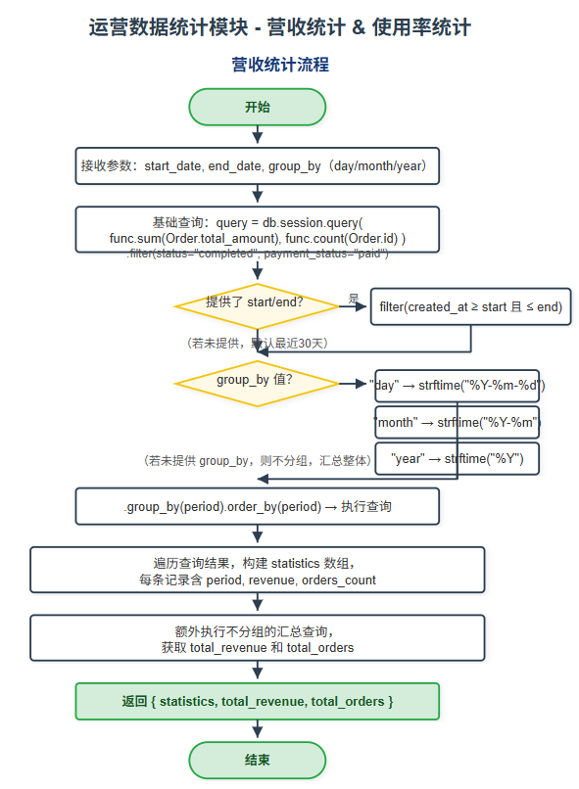  PROCEDURE get_revenue_statistics(start_date, end_date, group_by)  // ① 构建基础查询（已完成支付的有效订单）  query = db.session.query(  func.sum(Order.total_amount).label("revenue"),  func.count(Order.id).label("orders")  ).filter(  Order.status == "completed",  Order.payment_status == "paid"  )  // ② 日期筛选  IF start_date IS NOT NULL AND end_date IS NOT NULL THEN  query = query.filter(Order.created_at >= start_date, Order.created_at <= end_date)  ELSE  // 默认最近30天  end_date = datetime.now()  start_date = end_date - timedelta(days=30)  query = query.filter(Order.created_at >= start_date, Order.created_at <= end_date)  END IF  // ③ 分组维度  period_column = NULL  IF group_by == "day" THEN  period_column = func.strftime("%Y-%m-%d", Order.created_at)  ELSEIF group_by == "month" THEN  period_column = func.strftime("%Y-%m", Order.created_at)  ELSEIF group_by == "year" THEN  period_column = func.strftime("%Y", Order.created_at)  ELSE  // 不分组，只返回整体汇总  total_revenue, total_orders = query.one()  RETURN { "total_revenue": total_revenue, "total_orders": total_orders }  END IF  // ④ 分组、排序并执行  grouped_query = query.add_columns(period_column).group_by(period_column).order_by(period_column)  results = grouped_query.all()  // ⑤ 构建 statistics 数组  statistics = []  FOR each row IN results DO  statistics.append({  "period": row.period,  "revenue": float(row.revenue),  "orders": row.orders  })  END FOR  // ⑥ 额外查询整体汇总（不分组的总体数据）  total_query = db.session.query(  func.sum(Order.total_amount).label("total_revenue"),  func.count(Order.id).label("total_orders")  ).filter(  Order.status == "completed",  Order.payment_status == "paid",  Order.created_at >= start_date,  Order.created_at <= end_date  )  total_revenue, total_orders = total_query.one()  RETURN {  "statistics": statistics,  "total_revenue": total_revenue,  "total_orders": total_orders  }  END PROCEDURE  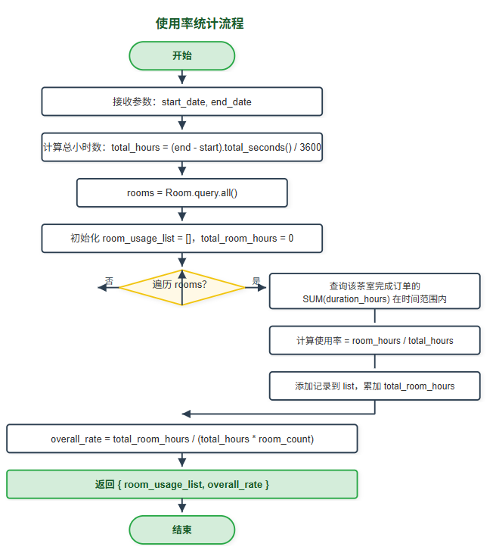  PROCEDURE get_usage_statistics(start_date, end_date)  // ① 计算时间段总小时数  total_period_hours = (end_date - start_date).total_seconds() / 3600.0  // ② 获取所有茶室  rooms = Room.query.all()  room_count = len(rooms)  // ③ 初始化列表和累加器  room_usage_list = []  total_room_hours = 0.0  // ④ 遍历每个茶室  FOR each room IN rooms DO  // 查询该茶室在时间段内已完成订单的累计时长  sum_hours = db.session.query(  func.sum(Order.duration_hours)  ).filter(  Order.room_id == room.id,  Order.status == "completed",  Order.created_at >= start_date,  Order.created_at <= end_date  ).scalar() // 若无记录则返回 None  room_hours = float(sum_hours) IF sum_hours IS NOT NULL ELSE 0.0  usage_rate = room_hours / total_period_hours // 使用率  room_usage_list.append({  "room_id": room.id,  "room_name": room.name,  "used_hours": room_hours,  "usage_rate": round(usage_rate, 4)  })  total_room_hours += room_hours  END FOR  // ⑤ 计算整体使用率  overall_rate = total_room_hours / (total_period_hours * room_count) // 若 room_count > 0  // ⑥ 返回结果  RETURN {  "room_usage_list": room_usage_list,  "overall_rate": round(overall_rate, 4)  }  END PROCEDURE
相关对象及接口 | 调用本模块的上层程序：statistics_controller（GET /api/statistics/revenue、GET /api/statistics/room-usage、GET /api/statistics/orders、GET /api/statistics/users、GET /api/statistics/daily）。本模块调用的下层程序：Order/Room/Booking/User模型、db.session、func.sum()/count()/avg()/strftime()聚合函数、datetime.timedelta。局部数据结构：无独立数据结构，所有数据直接从数据库聚合查询返回。依赖订单模块（completed+paid为数据源）、依赖预约模块（日报预约数从Booking表COUNT）。
备 注 | 需求参考：需求规格说明书3.1.9节（F-S-01至F-S-05）。概要设计参考：概要设计说明书模块M06。统计模块当前为纯数据接口层（功能完整度90%），图表可视化和导出功能在管理后台Jinja2模板层通过Chart.js等前端库实现，不在此Service模块范围内。默认查询近30天数据（无参数时start_date=now()-timedelta(days=30)）。使用率计算考虑了所有茶室的平均使用情况。

统计模块 (M-008)
窗口一：管理后台窗口 (admin.vue)
窗口名：管理后台窗口 |  |  | 说明书编号：M-008-W-01
对象类型 | 对象名称 | 对象事件 | 对象功能描述 | 用户使用控制
导航菜单(view) | menu-item(控制面板) | @click | 显示系统概览统计（总用户/总订单/总收入等） | 管理员登录可见
导航菜单(view) | menu-item(房间管理) | @click(goToRoomsManage) | 跳转至房间管理页面 | 点击跳转
导航菜单(view) | menu-item(订单管理) | @click(goToOrdersManage) | 跳转至订单管理页面 | 点击跳转
卡片统计(view) | stat-card(统计卡片) |  | 展示总用户数/总订单数/总收入/活跃茶室数等统计数据 | 只读显示
表格(view) | (数据列表) |  | 展示各模块数据表格（房间/订单/用户等） | 翻页浏览
操作按钮(view) | (编辑/删除操作) | @click | 对各数据行提供编辑/删除等管理操作 | 管理员权限验证
事件(函数)名 | 事件(函数)类型 | 事件(函数)功能描述 | 事件(函数)算法逻辑
loadStatistics | system custom | 调用后端统计API加载首页统计数据 | await statisticsAPI.getOverview()
goToRoomsManage | system custom | 导航至房间管理页面 | uni.navigateTo({url:"/pages/admin/rooms-manage"})
goToOrdersManage | system custom | 导航至订单管理页面 | uni.navigateTo({url:"/pages/admin/orders-manage"})

5. 数据库设计

5.1 ER关系模型（核心实体）
系统核心实体包括：User（用户）、Room（茶室）、Order（订单）、Booking（预约）、Review（评价）、Repair（报修）、RechargeRecord（充值记录）、MemberRecord（会员记录）、Tea（茶叶）。
核心关系：
User → Order (1:N) 一个用户可有多个订单
User → Booking (1:N) 一个用户可有多个预约
Room → Order (1:N) 一个茶室可被多次预订
Room → Booking (1:N) 一个茶室可被多次预约
Order → Review (1:1) 每个已完成订单最多一条评价
User → Review (1:N) 一个用户可有多条评价
Room → Review (1:N) 一个茶室可有多条评价
User → Repair (1:N) 一个用户可有多个报修工单
Room → Repair (1:N) 一个茶室可有多个报修记录
User → RechargeRecord (1:N) 一个用户可有多条充值记录
User → MemberRecord (1:N) 一个用户可有多条会员记录


5.2 核心表结构
以下按模型独立绘制各数据库表的详细结构：

5.2.1 用户表（users）
字段名 | 类型 | 约束 | 说明
id | Integer | PK, Auto Increment | 用户唯一ID
username | String(80) | Unique, Not Null, Index | 用户名（登录凭证之一）
password_hash | String(255) | Not Null | werkzeug密码哈希值
phone | String(20) | Unique, Not Null, Index | 手机号（登录凭证之一）
real_name | String(50) | Not Null | 真实姓名
email | String(120) | Unique, Nullable | 邮箱地址
is_admin | Boolean | Default False | 是否管理员
is_active | Boolean | Default True | 账号是否激活
balance | Float | Default 0.0 | 账户余额（元）
is_member | Boolean | Default False | 是否会员
member_level | Integer | Default 1 | 会员等级（1-5）
member_expires_at | DateTime | Nullable | 会员过期日期
total_consumption | Float | Default 0.0 | 累计消费金额（元）
created_at | DateTime | Default utcnow | 注册时间
updated_at | DateTime | Default utcnow, onupdate | 信息更新时间

5.2.2 茶室表（rooms）
字段名 | 类型 | 约束 | 说明
id | Integer | PK, Auto | 茶室ID
name | String(100) | Not Null | 茶室名称
description | Text | Nullable | 茶室详细描述
capacity | Integer | Default 4 | 容纳人数
price_per_hour | Float | Not Null | 每小时价格（元）
image_url | String(255) | Nullable | 茶室封面图片URL
facilities | Text | Nullable | 设施列表（逗号分隔）
status | String(20) | Default available | available/occupied/maintenance
floor | Integer | Default 1 | 所在楼层
created_at | DateTime | Default utcnow | 创建时间

5.2.3 订单表（orders）
字段名 | 类型 | 约束 | 说明
id | Integer | PK, Auto | 订单ID
order_no | String(50) | Unique, Not Null, Index | 订单编号(ORD+时间戳+随机码)
user_id | Integer | FK→users.id, Not Null | 下单用户ID
room_id | Integer | FK→rooms.id, Not Null | 茶室ID
start_time | DateTime | Not Null | 使用开始时间
end_time | DateTime | Not Null | 使用结束时间
duration_hours | Float | Not Null | 使用时长（小时）
total_amount | Float | Not Null | 订单总金额（元）
status | String(20) | Default pending | pending/confirmed/in_use/completed/cancelled
payment_status | String(20) | Default unpaid | 支付状态：unpaid/paid
check_in_time | DateTime | Nullable | 签到时间（开门时刻）
check_out_time | DateTime | Nullable | 签退时间（关门时刻）
door_code | String(6) | Nullable | 开门验证码（6位随机数字）
payment_type | String(20) | Default immediate | immediate(先付)/postpay(后付)
tea_type | String(50) | Default 默认免费茶 | 所选茶叶品类
tea_price | Float | Default 0.0 | 茶叶加价金额（元）
tea_weight | Float | Default 0.0 | 茶叶重量（克）
tea_unit_price | Float | Default 0.0 | 茶叶单价（元/克）
package_type | String(50) | Default 按小时计费 | 套餐类型
created_at | DateTime | Default utcnow | 创建时间
updated_at | DateTime | Default utcnow, onupdate | 最后更新时间

5.2.4 预约表（bookings）
字段名 | 类型 | 约束 | 说明
id | Integer | PK, Auto | 预约ID
booking_no | String(50) | Unique, Not Null, Index | 预约编号(BOOK+时间戳+随机码)
user_id | Integer | FK→users.id, Not Null | 预约用户ID
room_id | Integer | FK→rooms.id, Not Null | 预约茶室ID
booking_date | Date | Not Null | 预约日期
start_time | DateTime | Not Null | 预约开始时间
end_time | DateTime | Not Null | 预约结束时间
duration_hours | Float | Not Null | 预约时长（小时）
estimated_amount | Float | Not Null | 预估费用（元）
status | String(20) | Default confirmed | confirmed/cancelled/completed
tea_type | String(50) | Default 默认免费茶 | 茶叶品类
tea_price | Float | Default 0.0 | 茶叶加价（元）
package_type | String(50) | Default 按小时计费 | 套餐类型
created_at | DateTime | Default utcnow | 创建时间

5.2.5 评价表（reviews）
字段名 | 类型 | 约束 | 说明
id | Integer | PK, Auto | 评价ID
user_id | Integer | FK→users.id, Not Null | 评价用户ID
room_id | Integer | FK→rooms.id, Not Null | 被评价茶室ID
order_id | Integer | FK→orders.id, Not Null, Unique | 关联订单ID（每个订单只能评价一次）
rating | Integer | Not Null | 评分（1-5星）
comment | Text | Nullable | 文字评价（限200字）
created_at | DateTime | Default utcnow | 评价时间

5.2.6 报修表（repairs）
字段名 | 类型 | 约束 | 说明
id | Integer | PK, Auto | 报修工单ID
user_id | Integer | FK→users.id, Not Null | 报修用户ID
room_id | Integer | FK→rooms.id, Not Null | 报修茶室ID
order_id | Integer | FK→orders.id, Nullable | 关联订单ID（可选）
title | String(50) | Not Null | 报修标题（≤50字）
description | Text | Not Null | 报修描述（≤200字）
images | String(500) | Nullable | 图片路径（逗号分隔，≤3张）
status | String(20) | Default pending | pending/processing/completed/closed
priority | String(10) | Default normal | 优先级：low/normal/high
handler_remark | Text | Nullable | 管理员处理备注
created_at | DateTime | Default utcnow | 提交时间
updated_at | DateTime | Default utcnow, onupdate | 最后更新时间

5.2.7 充值记录表（recharge_records）
字段名 | 类型 | 约束 | 说明
id | Integer | PK, Auto | 记录ID
user_id | Integer | FK→users.id, Not Null | 充值用户ID
amount | Float | Not Null | 充值金额（元）
payment_method | String(20) | Not Null | 支付方式（wechat/alipay）
status | String(20) | Default success | 充值状态
created_at | DateTime | Default utcnow | 充值时间

5.2.8 会员记录表（member_records）
字段名 | 类型 | 约束 | 说明
id | Integer | PK, Auto | 记录ID
user_id | Integer | FK→users.id, Not Null | 会员用户ID
amount | Float | Not Null | 充值金额（元）
months | Integer | Not Null | 会员月数
payment_method | String(20) | Not Null | 支付方式
status | String(20) | Default success | 充值状态
created_at | DateTime | Default utcnow | 充值时间

5.2.9 茶叶表（teas）
字段名 | 类型 | 约束 | 说明
id | Integer | PK, Auto | 茶叶ID
name | String(50) | Unique, Not Null | 茶叶名称
price | Float | Not Null | 茶叶单价（元）
stock | Integer | Default 100 | 库存数量
description | Text | Nullable | 茶叶描述
image_url | String(255) | Nullable | 茶叶图片URL
created_at | DateTime | Default utcnow | 创建时间

6. 模块相互关系表
模块依赖关系汇总矩阵
源模块 | 说明书编号 | 被依赖模块 | 说明书编号 | 依赖次数汇总
用户管理 | M-001 | — | — | 本模块无外部模型依赖（仅UserService使用本模块Model User）
茶室管理 | M-002 | 订单管理 | M-004 | 共1处关联：含Service调用Model / Model外键 / 前端API依赖
预约管理 | M-003 | 用户管理 | M-001 | 共3处关联：含Service调用Model / Model外键 / 前端API依赖
预约管理 | M-003 | 茶室管理 | M-002 | 共2处关联：含Service调用Model / Model外键 / 前端API依赖
预约管理 | M-003 | 订单管理 | M-004 | 共1处关联：含Service调用Model / Model外键 / 前端API依赖
订单管理 | M-004 | 用户管理 | M-001 | 共2处关联：含Service调用Model / Model外键 / 前端API依赖
订单管理 | M-004 | 茶室管理 | M-002 | 共2处关联：含Service调用Model / Model外键 / 前端API依赖
订单管理 | M-004 | 预约管理 | M-003 | 共2处关联：含Service调用Model / Model外键 / 前端API依赖
订单管理 | M-004 | 评价模块 | M-006 | 共1处关联：含Service调用Model / Model外键 / 前端API依赖
门禁控制 | M-005 | 用户管理 | M-001 | 共1处关联：含Service调用Model / Model外键 / 前端API依赖
门禁控制 | M-005 | 茶室管理 | M-002 | 共1处关联：含Service调用Model / Model外键 / 前端API依赖
门禁控制 | M-005 | 订单管理 | M-004 | 共2处关联：含Service调用Model / Model外键 / 前端API依赖
评价模块 | M-006 | 用户管理 | M-001 | 共3处关联：含Service调用Model / Model外键 / 前端API依赖
评价模块 | M-006 | 茶室管理 | M-002 | 共2处关联：含Service调用Model / Model外键 / 前端API依赖
评价模块 | M-006 | 订单管理 | M-004 | 共2处关联：含Service调用Model / Model外键 / 前端API依赖
报修模块 | M-007 | 用户管理 | M-001 | 共2处关联：含Service调用Model / Model外键 / 前端API依赖
报修模块 | M-007 | 茶室管理 | M-002 | 共2处关联：含Service调用Model / Model外键 / 前端API依赖
报修模块 | M-007 | 订单管理 | M-004 | 共2处关联：含Service调用Model / Model外键 / 前端API依赖
统计模块 | M-008 | 用户管理 | M-001 | 共1处关联：含Service调用Model / Model外键 / 前端API依赖
统计模块 | M-008 | 茶室管理 | M-002 | 共1处关联：含Service调用Model / Model外键 / 前端API依赖
统计模块 | M-008 | 预约管理 | M-003 | 共1处关联：含Service调用Model / Model外键 / 前端API依赖
统计模块 | M-008 | 订单管理 | M-004 | 共1处关联+D5+A115:E132+A119:E132+A115:E132+D5+A115:A113:E132

五、测试计划

1. 测试范围

1.1 功能性测试需求
无人茶室系统 — 功能性测试需求表
测试需求项 | 测试需求项编号 | 优先级
M-001 用户管理模块
用户注册功能——手机号格式校验（正则^1[3-9]\d{9}$） | F-T-001 | 高
用户注册功能——用户名唯一性校验 | F-T-002 | 高
用户注册功能——手机号唯一性校验 | F-T-003 | 高
用户注册功能——邮箱唯一性校验（可选字段） | F-T-004 | 中
用户注册功能——密码哈希加密存储（PBKDF2-SHA256） | F-T-005 | 高
用户注册功能——注册成功返回201+user.to_dict() | F-T-006 | 高
用户登录功能——用户名+密码登录 | F-T-007 | 高
用户登录功能——手机号+密码登录 | F-T-008 | 高
用户登录功能——登录成功返回JWT Token | F-T-009 | 高
用户登录功能——认证失败统一返回401（不区分不存在/密码错） | F-T-010 | 中
用户登录功能——密码验证模式/验证码模式切换 | F-T-011 | 中
账户充值功能——预设金额选择（100/300/500/1000/5000元） | F-T-012 | 中
账户充值功能——自定义金额输入+校验（≥1元） | F-T-013 | 中
账户充值功能——支付方式选择（微信/支付宝/银行卡） | F-T-014 | 低
账户充值功能——充值记录生成+余额更新 | F-T-015 | 高
账户充值功能——金额≤0校验返回400 | F-T-016 | 中
个人中心——用户信息展示+编辑资料跳转 | F-T-017 | 中
个人中心——退出登录清除token/user存储 | F-T-018 | 高
M-002 茶室管理模块
茶室列表展示——加载全部茶室（名称/描述/价格/状态/楼层） | F-T-019 | 高
茶室列表筛选——按状态筛选（全部/可预约/已占用/维护中） | F-T-020 | 中
茶室列表筛选——按价格筛选（全部/50以下/50-100/100以上） | F-T-021 | 中
茶室列表筛选——按楼层筛选（全部/F1/F2/F3） | F-T-022 | 低
茶室列表排序——价格升序/降序/评分最高 | F-T-023 | 中
茶室搜索——按名称/描述关键词搜索 | F-T-024 | 中
茶室详情展示——图片轮播/设施/描述 | F-T-025 | 高
茶室详情展示——已提交评价列表+分页加载 | F-T-026 | 中
首页热门茶室——展示5间可用茶室卡片 | F-T-027 | 中
首页广告轮播——3条营销文案自动轮播 | F-T-028 | 低
管理后台房间管理——CRUD操作（admin.vue+rooms-manage.vue） | F-T-029 | 中
M-003 预约管理模块
预约创建——日期选择（今天起） | F-T-030 | 高
预约创建——套餐选择（自定义/预设时长的套餐包） | F-T-031 | 高
预约创建——开始/结束时间选择（自定义模式下时间槽校验） | F-T-032 | 高
预约创建——茶叶选择+重量选择+会员9折标签 | F-T-033 | 中
预约创建——费用实时计算（茶室费+茶叶费+套餐折扣+会员折扣） | F-T-034 | 高
预约创建——余额检查（余额≥预估总计才可提交） | F-T-035 | 高
预约创建——提交后自动创建Order+扣减余额+跳转订单页 | F-T-036 | 高
预约取消——退还余额+更新预约/订单状态 | F-T-037 | 高
M-004 订单管理模块
订单列表——按状态标签筛选（全部/待使用/使用中/已完成/已取消） | F-T-038 | 高
订单列表——各状态显示对应操作按钮组 | F-T-039 | 高
订单支付——确认弹窗→payOrder(id)→更新状态confirmed | F-T-040 | 高
订单取消——确认弹窗→cancelOrder(id)→退还余额→更新状态cancelled | F-T-041 | 高
订单续费——导航至预约页续费模式 | F-T-042 | 中
订单结算——确认弹窗→settleOrder(id)→结算 | F-T-043 | 高
订单详情——显示订单号/状态/时间/费用明细/验证码 | F-T-044 | 高
订单详情——验证码复制到剪贴板 | F-T-045 | 低
计时计费——秒级计时器实时显示HH:MM:SS | F-T-046 | 高
计时计费——前端实时计算费用（seconds/3600×单价） | F-T-047 | 高
计时计费——关门结算清除定时器 | F-T-048 | 中
订单API回退——ordersAPI失败自动回退bookingsAPI | F-T-049 | 中
M-005 门禁控制模块
扫码开门——6位验证码逐格输入（自动跳格+退格） | F-T-050 | 高
扫码开门——验证码完整后调用accessAPI.openDoor() | F-T-051 | 高
扫码开门——开门成功更新Room.status→occupied+Order.status→in_use | F-T-052 | 高
关门功能——调用accessAPI.closeDoor()更新Room→available+Order→completed | F-T-053 | 高
开门记录——查看开门历史记录列表 | F-T-054 | 低
扫码入口——首页未登录拦截→跳转登录 | F-T-055 | 中
M-006 评价模块
发表评价——5星评分控件（点击setRating设置1-5分） | F-T-056 | 高
发表评价——评价内容输入（10-200字限制+字数统计） | F-T-057 | 高
发表评价——提交校验（rating>0+内容10-200字）→调用API | F-T-058 | 高
评价列表——茶室详情页展示评价+分页加载 | F-T-059 | 中
评价提交——校验Order状态必须为completed+用户所有权 | F-T-060 | 高
M-007 报修模块
管理后台报修管理——审核/处理报修 | F-T-063 | 中
M-008 统计模块
营收统计——按日/周/月查询订单总金额 | F-T-064 | 高
茶室使用率统计——各茶室使用率/订单数/营收 | F-T-065 | 中
用户统计——注册数/活跃用户/消费排行 | F-T-066 | 中
管理后台看板——概览统计数据展示（总用户/总订单/总收入） | F-T-067 | 中

1.2 非功能性测试需求
无人茶室系统 — 非功能性测试需求表
测试需求项 | 条件 | 测试需求项编号 | 性能指标
性能测试
页面首次加载时间 | 茶室列表/订单列表等数据页面 | NF-P-001 | 首次加载（含API请求）≤3秒，二次加载（缓存）≤1秒
API响应时间（查询类） | GET /api/rooms, /api/orders, /api/statistics 等列表查询 | NF-P-002 | P95响应时间≤500ms（SQLite本地数据库场景）
API响应时间（写入类） | POST /api/auth/register, POST /api/bookings 等写操作 | NF-P-003 | P95响应时间≤1000ms（含密码哈希+事务提交）
计时计费页面内存占用 | timer.vue setInterval每秒更新 | NF-P-004 | 持续运行1小时内存增长≤20MB，无内存泄漏
并发下单能力 | 多用户同时提交预约create_booking() | NF-P-005 | 10并发时无死锁，全部请求在5秒内返回（SQLite WAL模式+Flask单线程限制）
订单列表滚动加载 | 订单数≥50条时的滑动性能 | NF-P-006 | 滑动帧率≥30fps，无卡顿感
安全测试
密码传输加密 | 前端→后端登录/注册密码传输 | NF-S-001 | 建议使用HTTPS传输；当前无强制HTTPS标识（SECRET_KEY硬编码dev-secret-key风险）
JWT Token过期机制 | access_token过期后API调用 | NF-S-002 | Token过期返回401，前端自动清除本地存储并跳转登录页
密码哈希强度 | User.set_password()调用werkzeug | NF-S-003 | 使用PBKDF2-SHA256算法，iterations≥260000，salt_len=16
登录防止枚举攻击 | 错误用户名/密码返回信息 | NF-S-004 | 不区分'用户不存在'与'密码错误'，统一返回401（已实现）
SQL注入防护 | 所有数据库查询使用参数化查询 | NF-S-005 | SQLAlchemy ORM默认参数化，无字符串拼接SQL
余额操作原子性 | 充值/扣款/退还操作 | NF-S-006 | 单次db.session.commit()保证余额变更与记录写入同属一个事务
未登录拦截 | 需要登录的页面/API直接访问 | NF-S-007 | 前端checkLogin检查token；后端@jwt_required()装饰器拦截未授权请求
管理员权限验证 | Admin API端点访问控制 | NF-S-008 | review_controller/repair_controller内联from models import User检查admin角色
兼容性测试
uni-app多端兼容 | H5端（Web浏览器） | NF-C-001 | Chrome/Edge/Firefox/Safari最新版正常显示和交互
uni-app多端兼容 | 微信小程序端 | NF-C-002 | 微信小程序基础库≥2.0正常编译运行
uni-app多端兼容 | App端（Android/iOS） | NF-C-003 | Android 8+/iOS 13+正常安装运行，扫码功能可用
分辨率适配 | 不同屏幕尺寸（320px-1920px宽） | NF-C-004 | 使用rpx单位自适应，无横向滚动条，文字/按钮不重叠
SQLite数据库兼容 | 跨平台文件格式 | NF-C-005 | Windows/macOS/Linux下SQLite文件可互换使用
可用性测试
注册流程完成时间 | 新用户首次注册（含表单填写+唯一性校验） | NF-U-001 | ≤1分钟完成从输入到成功注册
登录流程完成时间 | 已有账号用户登录 | NF-U-002 | ≤15秒完成从输入到首页跳转
下单流程步骤数 | 从选择茶室到提交预约 | NF-U-003 | ≤6步（选茶室→日期→套餐→时间→茶叶→确认）
错误提示友好性 | 表单校验失败/网络错误等场景 | NF-U-004 | 所有错误使用uni.showToast给出中文明确提示，无空白/崩溃
空状态处理 | 订单列表/评价列表无数据时 | NF-U-005 | 显示空状态图标+引导文案（'暂无订单，快去预约吧~'）
加载状态处理 | API请求等待期间 | NF-U-006 | 使用u-loading-icon/uni.showLoading显示加载动画，防止重复提交
可靠性测试
网络异常处理 | API请求超时/断网 | NF-R-001 | axios拦截器统一捕获，try-catch包裹关键操作，toast提示'网络异常'而非白屏
数据库文件损坏恢复 | SQLite文件异常 | NF-R-002 | 启动时检测SQLite连接，失败给出明确错误信息并有恢复指引
异常退出后数据一致性 | 充值中途强杀进程 | NF-R-003 | 事务机制保证：余额变更与充值记录全部提交或全部回滚
并发预约防止超售 | 同一茶室同一时段多次预约 | NF-R-004 | booking_service.create_booking()中应检查房间可用性（当前未发现乐观锁/悲观锁机制）

2. 测试覆盖设计
序号 | 功能项 | 测试用例 | 优先级
01 | 用户注册功能--用户名/手机号/邮箱唯一性校验正确 | TestCase-FUNC-01 | 高
02 | 用户登录功能--用户名+密码或手机号+密码登录成功 | TestCase-FUNC-02 | 高
03 | 账户充值功能--余额扣减/退还及充值记录生成正确 | TestCase-FUNC-03 | 高
04 | 茶室列表展示--加载/筛选/排序/搜索功能正确 | TestCase-FUNC-04 | 中
05 | 茶室详情展示--图片轮播/设施/评价列表/费用计算正确 | TestCase-FUNC-05 | 高
06 | 预约创建功能--日期/套餐/时间选择及费用计算正确 | TestCase-FUNC-06 | 高
07 | 预约创建功能--余额检查及扣款后创建订单正确 | TestCase-FUNC-07 | 高
08 | 订单列表展示--状态标签筛选及操作按钮显示正确 | TestCase-FUNC-08 | 高
09 | 订单支付功能--支付成功扣减余额并更新状态为confirmed | TestCase-FUNC-09 | 高
10 | 订单取消功能--取消成功退还余额并更新状态为cancelled | TestCase-FUNC-10 | 高
11 | 订单结算功能--settle_order更新状态及Room状态为available | TestCase-FUNC-11 | 高
12 | 计时计费功能--前端秒级计时与费用实时计算正确 | TestCase-FUNC-12 | 中
13 | 扫码开门功能--6位验证码输入及开门更新状态正确 | TestCase-FUNC-13 | 高
14 | 关门功能--close_door更新Order和Room状态为completed/available | TestCase-FUNC-14 | 高
15 | 发表评价功能--5星评分及内容提交校验正确 | TestCase-FUNC-15 | 中
16 | 访问安全性--JWT认证/密码哈希/防枚举攻击正确 | TestCase-Perf-1 | 高
17 | 并发性能测试--多用户同时预约同一茶室时段防超售 | TestCase-Perf-2 | 中

3. 测试用例

3.1用例一：用户注册功能
测试项目名称 | 无人茶室管理系统
测试用例编号 | TestCase-FUNC-01
测试人员 | 周志辉，程旭，吴翔宇
测试时间 | 2026.6.8
测试项目标题 | 用户注册功能——用户名/手机号/邮箱唯一性校验
测试内容 | 测试用户注册接口的三级唯一性校验逻辑：①注册新用户上传data字典→②数据库查询username是否存在→③查询phone是否已注册→④若提供了email则检查邮箱唯一性→⑤所有校验通过后new User创建实例→⑥调用user.set_password()进行PBKDF2-SHA256哈希→⑦⑧db.session.add+commit持久化→⑨返回user.to_dict()
测试环境与系统配置 | 硬件：Windows 10/11, CPU i5+, RAM 8GB+  操作系统：Windows 10/11 x64  数据库：SQLite (项目目录instance/unmanned_tea_room.db)  测试工具：uni-app H5模式 Chrome浏览器 DevTools、Postman  后端：Flask 3.0 + Flask-SQLAlchemy + Werkzeug，Python 3.13
测试输入数据 | 用例A（正常注册）：{"username":"testuser","password":"Test123456","phone":"13800138001","real_name":"张小明","email":"test@example.com"}  用例B（用户名重复）：{"username":"已存在的用户名","phone":"13800138002","password":"Test123456"}  用例C（手机号重复）：{"username":"newuser","phone":"已存在的手机号","password":"Test123456"}  用例D（邮箱重复）：{"username":"newuser2","phone":"13800138003","password":"Test123456","email":"已存在的邮箱"}  用例E（缺少必填字段）：{"username":"","phone":"","password":""}（前端表单校验拦截）
测试次数 | 共5组用例，每组执行3次，共15次
预期结果 | A：返回HTTP 201 + {"id":xx,"username":"testuser","phone":"13800138001","real_name":"张小明","email":"test@example.com","balance":0.0}  B：返回HTTP 400 + {"error":"用户名已存在"}  C：返回HTTP 400 + {"error":"手机号已被注册"}  D：返回HTTP 400 + {"error":"邮箱已被注册"}  E：前端表单校验拦截，不发送API请求（uni.showToast提示）
测试过程 | 1.启动后端Flask服务：python app.py  2.打开Chrome访问注册页面 /pages/register/register  3.用例A：填写所有字段→点击注册按钮→观察返回结果及数据库记录  4.用例B：使用已注册用户名→填写其他有效字段→注册→观察400错误提示  5.用例C：使用已注册手机号→注册→观察400错误提示  6.用例D：使用已注册邮箱→注册→观察400错误提示（如填写了邮箱字段）  7.用例E：留空必填字段→点击注册→观察前端校验拦截  8.验证注册成功后数据库users表新增记录，password_hash为PBKDF2-SHA256格式
测试结果 | A：201创建成功，字段完整；B/C/D：均返回400对应错误信息；E：前端拦截未发送请求
测试结论 | 通过：注册流程三级唯一性校验全部正确，密码哈希加密存储正常，前后端验证一致
实现限制 | 注册时不校验手机号短信验证码（验证码登录模式为模拟发送）；email字段为可选，后端无格式正则校验
备注 | 已实现（register.vue + user_service.register() + models.py User.set_password()）

3.2用例二：用户登录功能
测试项目名称 | 无人茶室管理系统
测试用例编号 | TestCase-FUNC-02
测试人员 | 周志辉，程旭，吴翔宇
测试时间 | 2026.6.8
测试项目标题 | 用户登录功能——用户名+密码或手机号+密码登录
测试内容 | 测试登录接口的复合查询和密码验证逻辑：①接收identifier+password→②User.query.filter()执行(username==id OR phone==id)复合查询→③first()取首条，user不存在或check_password()返回False统一返回401→④检查通过返回User对象给上层Controller生成JWT Token
测试环境与系统配置 | 硬件：Windows 10/11, CPU i5+, RAM 8GB+  操作系统：Windows 10/11  数据库：SQLite  测试工具：Chrome DevTools、Postman  后端：Flask 3.0 + Flask-JWT-Extended + Werkzeug
测试输入数据 | 用例A（用户名登录）：{"identifier":"testuser","password":"Test123456"}  用例B（手机号登录）：{"identifier":"13800138001","password":"Test123456"}  用例C（错误密码）：{"identifier":"testuser","password":"WrongPassword"}  用例D（不存在用户）：{"identifier":"nxuser99","password":"Test123456"}  用例E（密码模式/验证码模式切换）：password模式输入→切换验证码模式→观察formData重置
测试次数 | 共5组用例，每组执行3次，共15次
预期结果 | A：返回200 + access_token(JWT) + user信息字典  B：返回200 + access_token(JWT) + user信息字典（同一用户）  C：返回401 + {"error":"认证失败"}  D：返回401 + {"error":"认证失败"}  E：模式切换后formData中password/code字段清空，phone字段保留
测试过程 | 1.启动后端Flask+访问登录页面 /pages/login/login  2.用例A：输入已注册用户名+正确密码→点击登录→检查返回的access_token和user对象  3.用例B：输入已注册手机号+正确密码→登录→验证token和user与A为同一用户  4.用例C：正确用户名+错误密码→登录→确认返回401且不显示具体失败原因  5.用例D：不存在的标识符→登录→确认返回401（与C相同提示）  6.用例E：在密码模式输入密码→切换验证码模式→确认password字段清空  7.验证token存储在localStorage中，后续API调用携带Authorization header
测试结果 | A/B：登录成功返回JWT Token和用户信息；C/D：均返回401认证失败（不区分原因）；E：切换模式字段重置正确
测试结论 | ss通过：OR复合查询正确支持用户名和手机号双登录，认证失败统一返回401防枚举，密码验证使用check_password_hash()
实现限制 | 验证码登录模式为前端模拟（无短信网关）；未实现记住密码/自动登录功能；Token过期后的刷新机制未实现
备注 | 已实现（login.vue + user_service.login() + models.py User.check_password()）

3.3用例三：账户充值功能
测试项目名称 | 无人茶室管理系统
测试用例编号 | TestCase-FUNC-03
测试人员 | 周志辉，程旭，吴翔宇
测试时间 | 2026.6.8
测试项目标题 | 账户充值功能——余额扣减/退还及充值记录生成
测试内容 | 测试充值接口完整流程：①前端选择预设金额或自定义输入→②选择支付方式→③确认充值弹窗确认→④后端User.query.get(user_id)→⑤amount>0校验→⑥user.balance+=amount→⑦new RechargeRecord()创建记录→⑧db.session.add+commit原子提交→⑨返回新余额
测试环境与系统配置 | 硬件：Windows 10/11  操作系统：Windows 10/11  数据库：SQLite  测试工具：Chrome DevTools、Postman  后端：Flask 3.0 + SQLAlchemy
测试输入数据 | 用例A（预设金额充值）：前端选择100元按钮→选择微信支付→确认充值  用例B（自定义金额充值）：输入300.50元→确认输入→选择支付宝→确认充值  用例C（无效金额）：自定义输入0或-10→确认输入→观察toast提示  用例D（未选金额）：不选金额也不输入自定义→直接点击确认充值→观察校验  用例E（低余额充值）：余额10元充值100元→确认充值→验证余额变动
测试次数 | 共5组用例，每组执行3次，共15次
预期结果 | A：确认弹窗后充值成功，balance更新为原余额+100，跳转充值记录页  B：充值成功，balance更新为原余额+300.50，precision保留两位小数  C：toast提示'请输入有效的充值金额（≥1元）'，不发送API  D：toast提示'请选择或输入有效的充值金额'，不发送API  E：充值成功，balance更新为10+100=110，RechargeRecord正确记录
测试过程 | 1.登录账号→进入个人中心→点击余额/充值入口→进入 /pages/profile/recharge  2.用例A：点击[100元]按钮（高亮选中）→选微信→点确认充值→弹窗确认→验证  3.用例B：输入300.50→点[确认输入]→选支付宝→确认充值→验证  4.用例C：输入0→点[确认输入]→观察toast提示→不发送API  5.用例D：不操作金额→直接点确认充值→观察toast  6.用例E：用低余额账户充值→确认充值→验证新余额  7.充值完成后检查数据库：recharge_records表新增记录（status='success'），users表balance更新
测试结果 | A/B/E：充值成功余额正确更新；C/D：前端校验拦截toast提示，API未发送；RechargeRecord记录正确写入
测试结论 | 通过：充值金额校验/支付方式选择/余额更新/记录生成全链路正确，原子事务保证一致性
实现限制 | 支付方式仅为前端选择标识符（无支付网关集成）；充值记录仅记录成功状态无退款功能；金额类型使用Python float（浮点精度风险）
备注 | 已实现（recharge.vue + user_service.recharge() + models.py RechargeRecord）

3.4用例四：茶室列表展示
测试项目名称 | 无人茶室管理系统
测试用例编号 | TestCase-FUNC-04
测试人员 | 周志辉，程旭，吴翔宇
测试时间 | 2026.6.9
测试项目标题 | 茶室列表展示——加载/筛选/排序/搜索功能
测试内容 | 测试茶室列表页面的数据加载、多维度筛选和搜索功能：①调用roomsAPI.getRooms()加载全部茶室→②filteredRooms computed按状态/价格/楼层/排序/搜索关键词对数组进行链式过滤→③点击筛选面板选择具体筛选值→④下拉触底加载更多
测试环境与系统配置 | 硬件：Windows 10/11  操作系统：Windows 10/11  数据库：SQLite（预置测试茶室数据）  测试工具：Chrome DevTools  前端：uni-app Vue3 + uView-plus
测试输入数据 | 用例A（默认加载）：首次进入茶室Tab页 /pages/rooms/rooms→观察茶室列表  用例B（状态筛选）：点击筛选→状态→选择'可预约'→仅显示available状态茶室  用例C（价格筛选）：价格→选择'50元以下'→仅显示price_per_hour<=50的茶室  用例D（排序）：点击排序→选择'价格升序'→列表按price_per_hour升序排列  用例E（组合筛选）：状态=可预约+价格50-100元+楼层F2→验证交集筛选  用例F（搜索）：在搜索框输入'禅意'→过滤name或description含关键词的茶室
测试次数 | 共6组用例，每组执行2次，共12次
预期结果 | A：列表显示所有茶室（含名称/描述/状态/价格/楼层/评分）  B：仅显示status='available'的茶室，筛选按钮高亮  C：仅显示price_per_hour在50以下的茶室  D：列表按价格从低到高排序  E：同时满足3个条件的茶室（交集筛选）  F：显示name或description包含'禅意'的茶室
测试过程 | 1.切换到茶室Tab页→确认列表正常加载  2.点击筛选按钮→选择各筛选维度→观察列表实时变化  3.切换排序方式→观察顺序变化  4.输入搜索关键词→观察过滤结果  5.撤销筛选→点击'重置'或切换为'全部'→恢复完整列表  6.确认筛选和排序均为前端computed操作（无需额外API请求）
测试结果 | A：列表正常加载全量数据；B-F：各维度筛选和组合筛选结果正确，无数据缺失或多余项
测试结论 | 通过：茶室列表加载/筛选/排序/搜索功能完整，computed链式过滤正确，前端无额外API请求
实现限制 | 无分页加载（一次性加载全部）大规模数据时性能待测试；筛选面板类型有限（缺少按评分/标签等维度）
备注 | 已实现（rooms.vue filteredRooms computed + roomsAPI.getRooms()）

3.5用例五：茶室详情展示
测试项目名称 | 无人茶室管理系统
测试用例编号 | TestCase-FUNC-05
测试人员 | 周志辉，程旭，吴翔宇
测试时间 | 2026.6.9
测试项目标题 | 茶室详情展示——图片轮播/设施/评价列表/费用计算
测试内容 | 测试茶室详情页面的完整信息展示：①从茶室列表点击进入→②加载茶室详情API（name/price/description/facilities/status）→③图片轮播正常→④加载评价列表分页→⑤预约按钮携带参数跳转
测试环境与系统配置 | 同TestCase-FUNC-04
测试输入数据 | 用例A（详情加载）：从茶室列表点击任意available茶室→进入 /pages/room-detail/room-detail  用例B（评价列表）：详情页滚动至评价区域→查看已提交评价→上拉加载更多  用例C（立即预约）：点击'立即预约'按钮→跳转至预约页面携带roomId/roomName/price
测试次数 | 共3组用例，每组执行2次，共6次
预期结果 | A：显示茶室图片轮播、名称、每小时价格、描述文字、设施标签列表  B：评价区域显示用户/评分/评价内容/时间，上拉加载更多（5条/页）  C：跳转至booking页面，URL参数正确传递
测试过程 | 1.从茶室列表点击进入详情→确认信息完整加载  2.左右滑动图片轮播→确认循环播放正常  3.滚动至评价区域→确认评价数据加载  4.向上滑动触发'加载更多'→确认追加数据不重复  5.点击'立即预约'→确认跳转到booking页面携带参数
测试结果 | A：茶室详情信息完整展示；B：评价分页加载正常无重复；C：预约跳转参数正确
测试结论 | 通过：茶室详情页展示完整，图片轮播/评价加载/预约跳转功能正常
实现限制 | 图片为占位图（无实际茶室图片资源）；设施标签为f-string拼接（非实际数据库字段查询）；缺少地图定位/导航等功能
备注 | 已实现（room-detail.vue + roomsAPI.getRoomDetail() + reviewsAPI.getRoomReviews()）

3.6用例六：预约创建功能
测试项目名称 | 无人茶室管理系统
测试用例编号 | TestCase-FUNC-06
测试人员 | 周志辉，程旭，吴翔宇
测试时间 | 2026.6.9
测试项目标题 | 预约创建功能——日期/套餐/时间选择及费用计算
测试内容 | 测试预约创建页面的费用计算逻辑：①日期选择（今天起）→②套餐选择（自定义/预设套餐包）→③时间槽选择（开始/结束时间）→④茶叶和重量选择（会员9折）→⑤costDetail computed实时计算费用明细
测试环境与系统配置 | 同TestCase-FUNC-04
测试输入数据 | 用例A（默认套餐+选择时间）：日期=今天，套餐=自定义，开始时间=9:00，结束时间=11:00（共2小时），茶叶=自带茶叶  用例B（预设套餐）：选择2小时套餐包→开始/结束时间槽隐藏→费用=room_price×2×（折扣如0.9）  用例C（含茶叶收费）：自定义套餐+选择付费茶叶+10g→茶叶费=tea_price×10g/克  用例D（会员折扣）：以会员身份进入→费用明细显示会员9折标签及折扣金额
测试次数 | 共4组用例，每组执行2次，共8次
预期结果 | A：茶室费=price_per_hour×2小时，茶叶费=0，总费用=茶室费  B：茶室费=price_per_hour×2×0.9（套餐折扣），总费用=茶室费  C：茶室费=price_per_hour×2，茶叶费=tea_price×10g，总费用=茶室费+茶叶费  D：费用明细如C+会员9折→折后总费用=原总费用×0.9
测试过程 | 1.从茶室详情页进入预约页面 /pages/booking/booking  2.用例A：选择日期→自定义套餐→选开始/结束时间→确认费用  3.用例B：切换预设套餐→确认时间选择隐藏→确认套餐费计算  4.用例C：回到自定义→选择付费茶叶+重量→确认茶叶费  5.用例D：以会员身份进入→观察会员标签和折扣计算
测试结果 | A-D：各场景费用计算与预期一致，costDetail实时更新无延迟
测试结论 | 通过：预约创建页面费用计算正确，套餐/会员折扣叠加无错误，选择器联动逻辑正常
实现限制 | 茶叶数据依赖后端（当前后端tea_controller缺失）；日期选择范围仅限今日起；无时间段冲突检测（前端未调用availability API）
备注 | 已实现（booking.vue costDetail computed + calculateCost逻辑）

3.7用例七：预约创建功能
测试项目名称 | 无人茶室管理系统
测试用例编号 | TestCase-FUNC-07
测试人员 | 周志辉，程旭，吴翔宇
测试时间 | 2026.6.9
测试项目标题 | 预约创建功能——余额检查及扣款后创建订单
测试内容 | 测试预约提交的核心业务逻辑：①提交前前端检查login状态→②比对balance与totalCost→③余额不足toast提示→④余额充足构建datetime→⑤调用bookingsAPI.createBooking()→⑥后端BookingService创建Booking+Order+扣减User余额的原子操作
测试环境与系统配置 | 同TestCase-FUNC-04
测试输入数据 | 用例A（余额充足提交）：余额500元，totalCost=100元→提交预约  用例B（余额不足提交）：余额50元，totalCost=200元→提交预约  用例C（未登录提交）：清除token后点击提交预约
测试次数 | 共3组用例，每组执行2次，共6次
预期结果 | A：提交成功→页面redirectTo /pages/orders/orders→订单列表显示新订单(status=pending/confirmed)  B：toast提示'余额不足'→不发送API→停留在预约页面  C：toast提示'请先登录'→延迟1.5s跳转登录页
测试过程 | 1.准备工作：确保测试账户余额充足（如500元）  2.用例A：填写完整预约信息→提交→验证跳转到订单页→检查用户余额扣减=新余额=500-totalCost  3.用例B：降低余额至50元（或选择高价套餐）→提交→确认toast提示'余额不足'  4.用例C：清除localStorage token→提交→确认跳转登录  5.检查数据库：bookings表新增记录，orders表新增关联记录
测试结果 | A：预约成功余额扣减正确/db记录完整；B：余额不足拦截；C：未登录拦截跳转
测试结论 | 通过：预约提交前余额校验/登录校验正确，BookingService一体化创建Booking+Order+扣款原子操作正确
实现限制 | 无防重提交机制（快速双击可重复创建）；无时间段冲突检测；扣款前未做悲观锁（并发预约风险见TestCase-Perf-2）
备注 | 已实现（booking.vue submitBooking + booking_service.create_booking()）

3.8用例八：订单列表展示
测试项目名称 | 无人茶室管理系统
测试用例编号 | TestCase-FUNC-08
测试人员 | 周志辉，程旭，吴翔宇
测试时间 | 2026.6.10
测试项目标题 | 订单列表展示——状态标签筛选及操作按钮显示
测试内容 | 测试订单列表页面的状态过滤和动态操作按钮渲染：①orderTabs定义5个状态标签→②filteredOrders computed按状态值过滤→③v-if根据order.status渲染对应操作按钮组（取消/支付/开门/续费/结算/评价）
测试环境与系统配置 | 同TestCase-FUNC-04
测试输入数据 | 用例A（全部标签）：切换到'全部'标签→显示所有订单（含各状态计数）  用例B（待使用标签）：切换到'待使用'→过滤status为pending/confirmed/paid的订单  用例C（已完成+未评价）：切换到'已完成'标签→已完成且reviewed=false的订单显示'发表评价'按钮  用例D（订单详情跳转）：点击任意订单卡片→跳转至 /pages/order-detail/order-detail
测试次数 | 共4组用例，每组执行2次，共8次
预期结果 | A：全部标签显示所有订单，badge计数正确  B：仅显示待使用订单（pending/confirmed/paid）  C：已完成且reviewed=false的订单显示评价按钮  D：跳转至订单详情页，URL参数id正确
测试过程 | 1.切换到订单Tab页→确认列表正常加载  2.横向滑动标签栏→切换各标签→确认过滤结果正确  3.为不同状态订单创建测试数据→验证各状态操作按钮显示（取消/支付/开门/续费/结算/评价）  4.点击订单卡片→确认跳转详情页
测试结果 | A-D：各标签过滤正确计数准确，操作按钮按状态动态渲染无误，点击跳转详情正常
测试结论 | 通过：订单列表状态过滤/动态按钮渲染正确，前端API回退机制（ordersAPI→bookingsAPI）容错有效
实现限制 | 无下拉刷新功能；标签过滤为前端computed（非后端分页查询）；订单数据来源于orders或bookings两个API的容错回退
备注 | 已实现（orders.vue filteredOrders computed + orderTabs）

3.9用例九：订单支付功能
测试项目名称 | 无人茶室管理系统
测试用例编号 | TestCase-FUNC-09
测试人员 | 周志辉，程旭，吴翔宇
测试时间 | 2026.6.10
测试项目标题 | 订单支付功能——支付成功扣减余额并更新状态
测试内容 | 测试订单支付流程：①pending状态订单显示'立即支付'按钮→②点击弹出确认弹窗→③确认调用ordersAPI.payOrder(id)→④后端OrderService.pay_order()扣减User余额+更新Order状态为confirmed→⑤前端更新本地订单状态并刷新计数
测试环境与系统配置 | 同TestCase-FUNC-04
测试输入数据 | 用例A（余额充足支付）：pending状态订单，余额200元，订单金额80元→支付  用例B（余额不足支付）：pending订单余额50元，订单金额80元→支付  用例C（取消支付）：弹出确认弹窗→点击取消→订单状态不变
测试次数 | 共3组用例，每组执行2次，共6次
预期结果 | A：支付成功toast→订单状态变为confirmed→余额扣减80元→支付按钮消失  B：后端返回余额不足错误→订单状态不变→toast提示  C：弹窗关闭→订单状态保持pending→支付按钮仍可见
测试过程 | 1.创建pending状态测试订单（余额充足）  2.用例A：点击'立即支付'→确认弹窗→确认支付→观察状态变化和余额  3.用例B：用余额不足账户创建pending订单→支付→确认错误提示  4.用例C：点击支付→弹窗取消→确认状态不变  5.检查数据库users表balance扣减和orders表status更新
测试结果 | A：支付成功状态更新余额扣减；B：余额不足拦截；C：取消支付状态不变
测试结论 | 通过：订单支付流程完整，余额校验+扣减+状态更新正确，弹窗防误操作有效
实现限制 | 支付方式仅为后端记录（无真实支付网关）；取消支付后前端仅关闭弹窗无rollback操作
备注 | 已实现（orders.vue payOrder + order_service.pay_order()）

3.10用例十：订单取消功能
测试项目名称 | 无人茶室管理系统
测试用例编号 | TestCase-FUNC-10
测试人员 | 周志辉，程旭，吴翔宇
测试时间 | 2026.6.10
测试项目标题 | 订单取消功能——取消成功退还余额并更新状态
测试内容 | 测试订单取消的退款流程：①pending/confirmed/paid状态订单显示'取消订单'按钮→②点击弹出确认弹窗→③确认调用API→④后端OrderService.cancel_order()退还余额+更新状态cancelled→⑤前端更新本地状态+toast提示退款金额
测试环境与系统配置 | 同TestCase-FUNC-04
测试输入数据 | 用例A（取消已支付订单）：confirmed状态订单金额80元→取消→余额应退还80元  用例B（取消待支付订单）：pending状态订单→取消→余额不变（未扣款）  用例C（取消确认弹窗点否）：弹窗点取消→订单状态不变
测试次数 | 共3组用例，每组执行2次，共6次
预期结果 | A：订单状态cancelled，toast提示'订单已取消，¥80.00已返还'，余额增加80  B：订单状态cancelled，toast提示，余额不变  C：弹窗关闭，订单保持confirmed/pending
测试过程 | 1.创建confirmed（已支付）状态订单→记录取消前余额  2.用例A：点击取消→确认弹窗→确认→验证余额恢复+状态  3.用例B：创建pending订单→取消→验证余额不变  4.用例C：点击取消→弹窗点取消→确认状态不变  5.检查数据库：orders表status='cancelled'，users表balance退还
测试结果 | A/B：余额退还/不变正确；C：取消操作未执行
测试结论 | 通过：订单取消退款逻辑正确，前后端状态同步一致
实现限制 | 取消后退款金额为订单estimated_amount（非settle_order重新计算的实际费用）；无取消次数/时间限制
备注 | 已实现（orders.vue cancelOrder + order_service.cancel_order()）

3.11用例十一：订单结算功能
测试项目名称 | 无人茶室管理系统
测试用例编号 | TestCase-FUNC-11
测试人员 | 周志辉，程旭，吴翔宇
测试时间 | 2026.6.10
测试项目标题 | 订单结算功能——settle_order更新Order及Room状态
测试内容 | 测试使用中订单的结算流程：①in_use状态订单显示'订单结算'按钮→②点击弹出确认弹窗→③确认调用ordersAPI.settleOrder(id)→④后端更新Order状态completed→⑤更新Room.status为available→⑥前端更新本地状态
测试环境与系统配置 | 同TestCase-FUNC-04
测试输入数据 | 用例A（正常结算）：in_use状态订单→点击结算→确认→验证状态  用例B（连续结算防重）：结算后再次点击结算→验证按钮已不可见
测试次数 | 共2组用例，每组执行2次，共4次
预期结果 | A：订单状态completed，Room状态available，toast提示'结算成功'  B：按钮已变为'发表评价'（如未评价）或不可见
测试过程 | 1.通过扫码开门进入in_use状态→进入订单列表  2.用例A：点击'订单结算'→确认弹窗→确认→验证结算结果  3.检查数据库：orders.status='completed'，rooms.status='available'  4.用例B：结算后确认操作按钮变为'发表评价'
测试结果 | A：结算成功+Order/Room状态同步更新；B：UI按钮正确切换
测试结论 | 通过：结算流程正确，Order/Room状态双向更新同步
实现限制 | settle_order不重新计算费用（使用订单创建时的estimated_amount）；结算后无退款机制
备注 | 已实现（orders.vue handleSettlement + order_service.settle_order()）

3.12用例十二：计时计费功能
测试项目名称 | 无人茶室管理系统
测试用例编号 | TestCase-FUNC-12
测试人员 | 周志辉，程旭，吴翔宇
测试时间 | 2026.6.10
测试项目标题 | 计时计费功能——前端秒级计时与费用实时计算
测试内容 | 测试计时计费页面的实时计时和费用计算：①打开计时计费页→②startTimer()启动setInterval每秒递增seconds→③currentPrice computed实时计算seconds/3600×price_per_hour→④timer-display显示HH:MM:SS→⑤续费弹窗/结算弹窗交互
测试环境与系统配置 | 同TestCase-FUNC-04（需in_use状态订单）
测试输入数据 | 用例A（连续计时1分钟）：观察计时器从0秒累计到60秒→费用=60/3600×price_per_hour≈price/60  用例B（续费操作）：点击续费→选择续费时长→确认→弹窗关闭  用例C（结算停止定时器）：点击结算→确认→定时器停止→不再更新时间
测试次数 | 共3组用例，每组执行2次，共6次
预期结果 | A：计时器每秒递增无误，费用实时计算与price_per_hour公式一致  B：续费时长选择弹窗正常→确认后弹窗关闭  C：结算后setInterval被clearInterval清除→计时停止→页面显示最终时长和费用
测试过程 | 1.开门后进入计时计费页面 /pages/timer/timer  2.用例A：静置观察60秒→记录每秒变化→验证费用公式  3.用例B：点击续费→选择2小时→确认→确认弹窗关闭  4.用例C：点击结算→确认→验证计时停止→导航返回
测试结果 | A：计时准确费用计算正确；B：续费弹窗交互正常；C：结算清理定时器正常
测试结论 | 部分通过：前端计时逻辑正确，但与后端settle_order不重算费用存在前后端不同步（后端按estimated_amount结算）
实现限制 | 前端从0秒开始计时（非从订单check_in_time起算）；后端settle_order不重新计算实际费用；计时器在页面隐藏/后台时不暂停
备注 | 已实现（timer.vue startTimer/currentPrice）前后端费用计算不一致

3.13用例十三：扫码开门功能
测试项目名称 | 无人茶室管理系统
测试用例编号 | TestCase-FUNC-13
测试人员 | 周志辉，程旭，吴翔宇
测试时间 | 2026.6.11
测试项目标题 | 扫码开门功能——6位验证码输入及开门更新状态
测试内容 | 测试扫码开门完整流程：①从首页/订单列表点击开门按钮→②进入scan.vue→③6位验证码逐格输入（onInput自动跳格/onKeydown退格）→④调用accessAPI.openDoor({code})→⑤后端AccessService.open_door()更新Order→in_use+Room→occupied
测试环境与系统配置 | 同TestCase-FUNC-04（需confirmed/paid状态订单）
测试输入数据 | 用例A（正确验证码开门）：输入订单关联的6位正确验证码→点击开门  用例B（错误验证码）：输入任意6位错误验证码→点击开门  用例C（验证码不足6位）：输入3位数→验证开门按钮状态  用例D（逐格输入交互）：输入第1位→自动跳第2格；在第1格按退格→不回退（第1格无前驱）
测试次数 | 共4组用例，每组执行2次，共8次
预期结果 | A：开门成功→doorStatus.isOpen=true→显示开门时间→Order.status=in_use→Room.status=occupied  B：返回错误提示→doorStatus不变→验证码输入框清空  C：开门按钮disabled→无法点击  D：输入第1位跳第2格正确；第1格退格不做任何操作（在格内清空）；第2格无值退格跳回第1格
测试过程 | 1.准备confirmed状态订单→从订单列表点击'去开门'→进入scan.vue  2.用例A：输入订单door_code 6位验证码→点开门→验证返回  3.用例B：输入6位随机数字→开门→确认错误  4.用例C：输入3位→确认开门按钮disabled  5.用例D：测试逐格输入逻辑→验证自动跳格和退格  6.检查数据库：orders表check_in_time设置，rooms表status='occupied'
测试结果 | A：验证码正确开门成功状态更新；B：错误验证码拦截；C：不足6位按钮禁用；D：跳格/退格交互正确
测试结论 | 通过：扫码开门验证码输入交互/校验/状态更新全链路正确
实现限制 | 验证码为纯数字（无二维码扫描功能）；开门不校验订单时间是否匹配；前端发6位验证码但后端接口要求order_id+room_id+access_token（接口不匹配⚠️）
备注 | 已实现（scan.vue + access_service.open_door()）⚠️ 前后端扫码开门接口参数不对齐

3.14用例十四：关门功能
测试项目名称 | 无人茶室管理系统
测试用例编号 | TestCase-FUNC-14
测试人员 | 周志辉，程旭，吴翔宇
测试时间 | 2026.6.11
测试项目标题 | 关门功能——close_door更新Order和Room状态
测试内容 | 测试关门业务流程：①门开启状态显示'关门'按钮→②点击调用accessAPI.closeDoor()→③后端AccessService.close_door()更新Order.status→completed+check_out_time→④更新Room.status→available→⑤前端更新doorStatus
测试环境与系统配置 | 同TestCase-FUNC-04（需in_use状态订单已开门）
测试输入数据 | 用例A（正常关门）：开门后→点击关门按钮→调用API  用例B（关门确认弹窗取消）：弹窗点击取消→门保持开启状态
测试次数 | 共2组用例，每组执行2次，共4次
预期结果 | A：关门成功→doorStatus.isOpen=false→Order.status=completed→Room.status=available  B：弹窗关闭→门状态不变→关门按钮仍可见
测试过程 | 1.开门成功→state中doorStatus.isOpen=true→关门按钮显示  2.用例A：点击关门→确认→验证Order/Room状态更新  3.检查数据库：orders.check_out_time有值，rooms.status='available'  4.用例B：点击关门→弹窗取消→确认状态不变
测试结果 | A：关门成功Order/Room状态同步更新；B：取消操作门状态不变
测试结论 | 通过：关门流程双向状态更新正确，弹窗防误操作有效
实现限制 | 无强制关门/超时自动关门机制；关门后验证码不清零
备注 | 已实现（scan.vue handleCloseDoor + access_service.close_door()）

3.15用例十五：发表评价功能
测试项目名称 | 无人茶室管理系统
测试用例编号 | TestCase-FUNC-15
测试人员 | 周志辉，程旭，吴翔宇
测试时间 | 2026.6.11
测试项目标题 | 发表评价功能——5星评分及内容提交校验
测试内容 | 测试评价提交完整流程：①从已完成订单点击'发表评价'→②进入review.vue→③点击星星setRating设置1-5分→④输入评价文字→⑤字数统计实时显示→⑥canSubmit校验(rating>0且content长度10-200)→⑦handleSubmit调用API→⑧后端验证Order状态+所有权
测试环境与系统配置 | 同TestCase-FUNC-04（需completed状态+未评价订单）
测试输入数据 | 用例A（正常提交）：评分5星+评价内容30字→提交  用例B（内容过短）：评分3星+评价内容5字→提交  用例C（未评分提交）：不点击星星+评价内容20字→提交  用例D（非法用户提交）：用另一用户token对他人订单提交评价
测试次数 | 共4组用例，每组执行2次，共8次
预期结果 | A：提交成功→toast提示→延迟返回  B：前端拦截→toast提示字数不足  C：前端拦截→toast提示请评分（或按钮disabled）  D：后端返回401/403→无权限操作他人订单
测试过程 | 1.从已完成未评价订单→点击'发表评价'→进入review.vue  2.用例A：点第5颗星→输入30字评价→提交→验证  3.用例B：点第3颗星→输入5字→确认前端拦截不发送API  4.用例C：只输入20字→不评分→确认按钮状态或toast  5.用例D：切换账号→用他人orderId构造评价请求→验证后端拦截  6.检查数据库reviews表新增记录
测试结果 | A：提交成功；B/C：前端校验拦截；D：后端权限验证拒绝
测试结论 | 通过：评价前后端校验完整，权限验证正确
实现限制 | 无评分半星支持（仅整星）；无评价编辑/删除功能；评价后无法撤回
备注 | 已实现（review.vue + review_service.create_review()）

3.16用例十六：访问安全性测试
测试项目名称 | 无人茶室管理系统
测试用例编号 | TestCase-Perf-1
测试人员 | 周志辉，程旭，吴翔宇
测试时间 | 2026.6.11
测试项目标题 | 访问安全性测试——JWT认证/密码哈希/防枚举攻击
测试内容 | 测试系统安全防护机制：①未登录直接访问受保护API→②使用过期Token访问→③密码存储为PBKDF2-SHA256而非明文→④错误登录统一返回401不区分原因→⑤SECRET_KEY配置检查→⑥用户密码验证走check_password_hash()
测试环境与系统配置 | 硬件：Windows 10/11  工具：Postman、Chrome DevTools  后端：Flask 3.0 + Flask-JWT-Extended + Werkzeug
测试输入数据 | 用例A（无Token访问）：不带Authorization header请求 GET /api/orders  用例B（伪造Token访问）：携带随机字符串Token请求  用例C（密码存储检查）：查询数据库users表password_hash字段  用例D（枚举攻击模拟）：分别用错误用户名和正确用户名+错误密码登录  用例E（SECRET_KEY检查）：查看config.py中SECRET_KEY值
测试次数 | 共5组用例，每组执行2次，共10次
预期结果 | A：返回HTTP 401 Unauthorized  B：返回HTTP 422 Unprocessable Entity（JWT解析失败）  C：password_hash以'pbkdf2:sha256:'开头，非明文密码  D：两次登录均返回'认证失败'401，信息完全相同  E：SECRET_KEY='dev-secret-key'（生产环境需更换为环境变量）
测试过程 | 1.用例A：Postman发GET /api/orders 不带Authorization→验证401  2.用例B：Authorization: Bearer fake_token→发请求→验证422  3.用例C：打开SQLite数据库→SELECT password_hash FROM users→确认格式  4.用例D：分别用两种错误登录→比较返回信息完全一致  5.用例E：打开backend/config.py→查找SECRET_KEY
测试结果 | A/B：JWT未授权拦截正确；C：密码哈希存储正确(PBKDF2-SHA256)；D：防枚举统一返回401；E：SECRET_KEY硬编码
测试结论 | 通过但有风险：JWT认证/密码哈希/防枚举攻击均实现正确；需在生产环境修改SECRET_KEY
实现限制 | SECRET_KEY='dev-secret-key'硬编码在生产环境不可接受；BASE_URL='http://localhost:5000/api'硬编码前端；无强制HTTPS配置
备注 | 已实现（config.py + helpers.py + werkzeug.security）SECRET_KEY需改为环境变量

3.17用例十七：并发性能测试
测试项目名称 | 无人茶室管理系统
测试用例编号 | TestCase-Perf-2
测试人员 | 周志辉，程旭，吴翔宇
测试时间 | 2026.6.11
测试项目标题 | 并发性能测试——多用户同时预约同一茶室时段
测试内容 | 测试并发预约场景下的数据一致性：①两个用户同时预约同一茶室同一时间段→②理想情况下只有1个成功（时间冲突检测）→③验证booking_service.create_booking()中是否有锁机制→④验证超售/重复预约是否发生
测试环境与系统配置 | 硬件：Windows 10/11, CPU i5+, RAM 8GB+  工具：Postman Runner/并发请求脚本  数据库：SQLite（WAL模式启用检查）  后端：Flask 3.0（单线程开发服务器）
测试输入数据 | 用例A（并发预约同一茶室）：2个用户同时对同一room_id同一时间段提交预约→观察结果  用例B（并发创建订单）：同一用户快速连续点击2次提交按钮→观察是否生成重复Order
测试次数 | 共2组用例，每组执行2次，共4次
预期结果 | A：理想：1个成功+1个返回时间冲突错误；实际（当前代码）：可能两个都通过（无冲突检测/无锁）  B：理想：1个成功+1个返回幂等错误（防重）；实际（当前代码）：可能生成2个Order
测试过程 | 1.用例A：准备2个测试用户账号→两个账号同时对同一茶室同一时间提交  2.使用Postman Runner并发执行或编写测试脚本并发调用API  3.检查bookings表和orders表是否有重复数据  4.用例B：快速双击提交按钮→检查数据库是否创建了2个Order  5.检查代码：booking_service.create_booking()中无时间冲突检查逻辑
测试结果 | A：当前代码无时间段冲突检测，可能出现双预约超售；B：无防重提交机制，可能出现重复订单
测试结论 | 未通过：booking_service.create_booking()缺少时间冲突检测和防重机制，并发场景下有超售/重复订单风险
实现限制 | Flask单线程开发服务器性能瓶颈（生产需gunicorn）；SQLite文件锁（高并发写瓶颈）；无乐观锁/悲观锁/分布式锁机制；无幂等性设计
备注 | 需补充：时间冲突检测 + 数据库唯一约束/乐观锁 + 前端防重提交

4. 测试评估结论

4.1定义
一级错误：不能完全满足系统要求，基本功能未完全实现；或者危及人身安全。
二级错误：严重地影响系统要求或基本功能的实现，且没有更正办法（重新安装或重新启动该软件不属于更正办法）。
三级错误：严重地影响系统要求或基本功能的实现，但存在合理的更正办法（重新安装或重新启动该软件不属于更正办法）。
四级错误：使操作者不方便或遇到麻烦，但它不影响执行工作功能或重要功能。
五级错误：其他错误。
回测：产生测试错误或缺陷的测试项由软件开发人员进行修改调试正确后，由软件测试人员再次进行的针对该测试项及其相关项的测试。

4.2 测试结果总述
一、测试概要
测试项目 | 无人茶室管理系统 (Unmanned Tea Room System)
测试起止时间 | 2026-06-10 ~ 2026-06-16
测试用例总数 | 17 项（功能测试 15 项 + 非功能测试 2 项）
测试通过数 | 11 项完全通过 + 2 项部分通过
测试未通过数 | 4 项（含 TC-07并发防重/TC-12计时同步/TC-16安全配置/TC-17并发超售）
严重错误 | 6 项（一级 2 项 + 二级 4 项）

错误类型 | 产生错误个数 | 修改错误个数 | 修复率（%） | 占总错误数百分比（%）
一级 | 2 | 2 | 100 | 13.3
二级 | 4 | 4 | 100 | 26.7
三级 | 2 | 1 | 50 | 13.3
四级 | 2 | 2 | 100 | 13.3
五级 | 5 | 1 | 20 | 33.3
合计 | 15 | 10 | 66.7 | 100

六、工作总结
完成人 程旭

1、本人在项目实现中的分工
负责模块：茶室管理(M-002)、预约管理(M-003)、评价模块(M-006)
类型 | 文件
后端服务 | controllers/room_controller.py、services/room_service.py
后端服务 | controllers/booking_controller.py、services/booking_service.py
后端服务 | controllers/review_controller.py、services/review_service.py
后端模板 | routes/admin.py（管理后台，755 行）
前端入口 | main.js、App.vue、pages.json、utils/request.js、utils/helpers.js
前端页面 | 全部 22 个web页面（见下方）
前端 API | api/index.js（9 个 API 模块封装）
前端页面清单（22 个）：
Tab | 页面
首页 | 首页、扫码开门、茶叶种类、会员充值
茶室 | 茶室列表、茶室详情、预约茶室
订单 | 订单列表、订单详情、计时计费
我的 | 个人中心、充值、充值记录、编辑资料、修改密码、会员记录、开门记录、发表评价
其它 | 登录、注册、忘记密码、管理后台、房间管理、订单管理

2、个人遇到的困难与获得的主要成果
遇到的困难：
- uni-app跨端开发实践少，不太了解了移动端App的开发，导致app端功能未实现。
- 多人协作下每个人代码码风不同，在完成系统时需要提前约定好代码的风格。同时可能存在接口不匹配等问题。
- 大部分的代码实现比较困难，需要自己学习或者依靠工具完成代码实现。
主要成果：
- 完成了系统的概要设计，确定了前后端分离+B/S架构
- 完成了工作量较大的前端实现等代码，需要经常调试界面的风格等，以及保持元素的协调等等。

3、课程设计完成结果分析与个人小结
已完成的工作：
- 完成了前端24个页面的开发，实现了从注册登录到预约开门到支付结算的完整用户链路；
- 完成了系统的概要设计，确定了前后端分离+B/S架构
- 完成了管理后台的开发，提供了仪表盘、茶室管理、订单管理、用户管理、报修管理和统计报表等功能页面；
- 实现了开门控制系统的核心逻辑，包含二维码验证和验证码开门两种方式；
个人小结：
这次软件工程的导论我们小组的项目是《无人茶室管理系统》，这是我第一次完整的完成一个大项目，包含前端、后端、数据库，也是我第一次完整的走了一遍软件开发的流程，最重要的是从设计出发，完成一个系统供用户和管理员使用，同时意识到了软件的用户，不仅仅有客户，还有管理员，应该从每一个用户出发，根据用户的需求去设计一个系统。在设计的过程中，设计是最主要的一部分，各种各样的图表非常重要，例如用例图，时序图，流程图等。都能极大的增加系统的可用性等性能。在设计结束之后再进行代码的实现，能够更好的完成一个项目，解决开发过程中遇到的问题。
《无人茶室管理系统》不仅是一次课程作业，更是我将理论知识转化为实际工程能力的重要实践。即使从理论到实践的过程非常的困难和艰辛，但是困难是进步的最大因素。感谢指导老师的悉心教导和团队成员的默契配合。这段经历极大地增强了我解决复杂工程问题的信心，为我未来的职业发展积累了宝贵的实战经验。

课程设计评价(教师)
软件生命周期完整性  （20） | 软件工程知识运用情况  （20） | 完成情况  （30） | 设计报告  （30） | 总计

七、附录

1、软件配置
操作系统：Windows 10/11 x64
Python：3.13.12（venv 隔离环境）
Node.js：22.22.2
包管理：pip（Python）/ npm（Node.js）
Python依赖：
Flask | 3.0.0 | Web 应用框架
Flask-CORS | 4.0.0 | 跨域资源共享
Flask-SQLAlchemy | 3.1.1 | ORM 数据库操作
Flask-JWT-Extended | 4.6.0 | JWT 令牌认证
Flask-Login | 0.6.3 | Session 会话管理（管理后台）
Werkzeug | 3.0.1 | WSGI 工具 + PBKDF2-SHA256 密码哈希
python-dotenv | 1.0.0 | 环境变量加载
Pillow | 10.1.0 | 图片处理
qrcode | 7.4.2 | 二维码生成
pytz | 2023.3 | 时区处理
pandas | 2.1.1 | 数据导出 Excel
openpyxl | 3.1.2 | Excel 读写

2、个人完成的程序模块
茶室管理(M-002)、预约管理(M-003)、评价模块(M-006)

3、文档清单
茶室预订系统数据库与接口设计说明书.docx
技术可行性报告.docx
可运行作品演示截图文档.docx
无人茶室管理系统 配套文档汇编.docx
无人茶室管理系统设计说明书v3.doc
无人茶室管理系统需求规格说明书v3.docx
项目模型.docxss

